НАО «Медицинский университет Караганды»

УДК 616.71-002.2-001-089 На правах рукописи

КОШАНОВА АМИНА АМАНТАЙКЫЗЫ

Разработка и экспериментально-морфологическое обоснование импрегнации антибиотиком костного аллографта заготовленного по Марбургской системе на модели остеомиелита

6D110100 – Медицина

Диссертация на соискание степени
доктора философии (PhD)

Научный консультанты:
Тулеубаев Берик Еркебуланович
доктор медицинских наук,
ассоциированный профессор.
НАО «Медицинский университет Караганды»

Тусупбекова Майда Масхаповна,
доктор медицинских наук, профессор. НАО «Медицинский университет Караганды»

Воробьев Константин Александрович кандидат медицинских наук, научный сотрудник научно-исследовательского центра Военно-медицинской академии имени С.М. Кирова Минобороны России, г. Санкт-Петербург

Караганда, 2022
СОДЕРЖАНИЕ

Нормативные ссылки ……………………………………………………… | 3
Обозначения и сокращения ………………………………………………. | 4
Введение …………………………………………………………………… | 5
ГЛАВА 1 Обзор литературы ……………………………………………... | 11
1.1 Современный взгляд на концепцию костной инфекции …………… | 11
1.2 Диагностика хронического остеомиелита ……..…………................. | 13
1.2.1 Визуальная диагностика хронического остеомиелита .................... | 13
1.2.2 Морфология костной ткани при хроническом остеомиелите …… | 15
1.3 Классификация остеомиелита ……………………………………….. | 16
1.4 Хирургические и консервативные методы лечения хронического остеомиелита ……………………………………………………………… | 18
ГЛАВА 2 МАТЕРИАЛЫ И МЕТОДЫ ИССЛЕДОВАНИЯ …………… | 22
2.1 Заготовка и импрегнация костного аллографта ……………………. | 24
2.2 Подготовка инокулята ……………………………………………….. | 26
2.3 Создание модели хронического остеомиелита на экспериментальных животных ………………………………………… | 27
2.4 Формирование экспериментальных групп для проведения лечения хронического остеомиелита ……………................................................... | 30
2.5 Микробиологическое исследование полученных образцов ………. | 32
2.6 Гистологическое исследование полученных образцов ……………. | 33
2.7 Статистические методы обработки данных ………………………... | 36
ГЛАВА 3 РЕЗУЛЬТАТЫ СОБСТВЕННЫХ ИССЛЕДОВАНИЙ …….. | 37
3.1 Разработка способа импрегнации аллографта, заготовленного по Марбургской системе костного банка антибиотиками по оригинальной методике …………………………………………………………………… | 37
3.2 Клиническая, рентгенологическая и гистологическая характеристика модели хронического остеомиелита у кроликов в эксперименте ……………………………………………………………… | 39
3.3 Клинические особенности течения хронического остеомиелита с применением и без применения костного аллографта ………………….. | 46
3.4 Сравнительная характеристика гистологических изменений в костной ткани с применением и без применения костного аллографта .. | 48
3.5 Оценка микробиологической эффективности применения костных аллографтов в сравнении с биодеградируемым материалом …………… | 59
ЗАКЛЮЧЕНИЕ …………………………………………………………… | 62
СПИСОК ИСПОЛЬЗОВАННОЙ ЛИТЕРАТУРЫ ……………………… | 66
Приложение А …………………………………………………………….. | 81
Приложение Б ……………………………………………………………... | 82
Приложение В ……………………………………………………………... | 83
Приложение Г ……………………………………………………………... | 85

НОРМАТИВНЫЕ ССЫЛКИ

Закон Республики Казахстан «О науке» от 18.02.2011 г. № 407-IV ЗРК;
Инструкция по оформлению диссертации и автореферата, утвержденные приказом Председателя ВАК МОН РК №377-3ж от 28.09.2004;
Государственный общеобязательный стандарт послевузовского образования. Докторантура, утвержденный приказом МОН РК от 31 октября 2018 года № 604;
Правила присуждения ученых степеней, утвержденные приказом МОН РК от 31 марта 2011 года № 127;
Межгосударственные стандарты: ГОСТ 7.32-2001 (Введен взамен ГОСТ 7.32-2017 с 01.02.2019 г. с установлением переходного периода для ГОСТ 7.32-2001 до 01.02.2020 г.). Отчет о научно-исследовательской работе. Структура и правила оформления;
ГОСТ 7.1-2003. Библиографическая запись. Библиографическое описание. Общие требования и правила составления.
Приказ Министра здравоохранения Республики Казахстан от 15 мая 2015 года №348 О внесении изменения в приказ Министра здравоохранения Республики Казахстан от 12 ноября 2009 года № 697 «Об утверждении Правил проведения медико-биологических экспериментов, доклинических (неклинических) и клинических исследований.
Заключение этической комиссии КГМУ № 4 от 25.09.2017 года. Присвоенный номер 13.
Методические рекомендации к оформлению диссертации на соискание степени доктора философии (PhD), доктора по профилю
Требования к оформлению диссертаций протокол №8 от 24.03.2016.

ОБОЗНАЧЕНИЯ И СОКРАЩЕНИЯ

ВОЗ – всемирная организация здравоохранения
ДНК – дезоксирибонуклеиновая кислота
КоА – коэнзим А
МПК – минимальная подавляющая концентрация
МРТ – магнитно-резонансная томография
ПММА - полиметилметакрилат
ПЭМ – просвечивающая электронная микроскопия
ПЭТ – позитронно-эмисионная томография
ПЦР – полимеразная цепная реакция
СОЭ – скорость оседания эритроцитов
СРБ – С-реактивный белок
США – Соединенные штаты Америки
MRSA – метициллин резистентный золотистый стафилококк

ВВЕДЕНИЕ

Актуальность проблемы лечения хронического остеомиелита определяется значительной распространенностью заболевания среди всех возрастных групп населения и неуклонным ростом травматизма, тяжестью и длительностью течения патологического процесса, а также трудностями профилактики и терапии данной патологии, активностью во внедрении хирургических методов лечения [1-3]. Несмотря на широкое применение малоинвазивных технологий и активную хирургическую тактику проблема хронического остеомиелита остается не решенной. Установлено что, после лечения хронического остеомиелита все еще отмечаются высокие показатели неудовлетворительных исходов и инвалидизации, достигающей 50-90% [3]. Адекватным лечением хронического остеомиелита является: ликвидация инфекции, путем санации и создания высоких концентраций антибиотика в очаге поражения и одномоментное заполнение дефекта костной ткани. Известно, что традиционными методами лечения остеомиелита служит системная антибиотикотерапия и хирургическая санация очага инфекции. После любой некросеквестрэктомии в кости остаются дефекты, которые самостоятельно не регенерируют и постоянно поддерживают воспаление [4-5]. Пространство, возникающее вследствие хирургической обработки, необходимо заполнить, чтобы предотвратить перенос и рецидив инфекции. Основу патогенетических механизмов хронического остеомиелита составляет комплекс ишемических, инфекционно-воспалительных и репаративных изменений в кости и окружающих мягких тканях. Структурно-функциональные изменения определяются особенностями возбудителей инфекционного процесса, характером и выраженностью воспалительных и репаративных процессов в зоне поражения. Гистологическое исследование является «золотым стандартом» по отношению к любым визуализационным методикам в комплексе с лучевыми и микробиологическими методами [6].
В настоящее время освещены патоморфологические изменения при остеомиелите и показаны отличия между острым и хроническим типами воспалительного процесса в кости [6]. Пропитанные антибиотиком различные наполнители могут выступать в качестве местной противоинфекционной системы высвобождения лекарства, которые не только заполняют образовавшийся дефект в кости после хирургической обработки раны, но также обеспечивают высокие концентрации антибиотиков в очаге, без увеличения уровня антибиотика в сыворотке крови. Сегодня в травматологии и ортопедии имеется значительное число как биодеградируемых, так и не разлагаемых материалов, участвующих в механизмах репаративного процесса костной ткани. Особой популярностью пользуются костные трансплантаты, которые близки по своему строению и полностью перестраиваются. Отрицательными сторонами применения костных аутотрансплантатов является травматичность при заготовке, ограниченные ресурсы донорских зон, опасность переломов и хронических болевых синдромов в месте забора донорского материала [1]. При заготовке аллографтов от поствитальных доноров отрицательными моментами являются сложность их получения, необходимость наличия специальной базы производства, где они будут проходить обработку, стерилизацию, обезжиривание, обесклеточивание. При перестройке аллографта высвобождение химических элементов, накопившихся в процессе их производства приводит к местной реакции в виде ухудшения интеграции.
Начиная с 1993 в Европе начали использоваться аллотрансплантаты, заготовленные по Марбургской системе костного банка. В этой технологии применяется метод особенной термической обработки аллографта, с помощью которого, в клинических условиях, во время артропластики, ранее утилизируемая головка бедренной кости может сохраняться как ткань от живого донора, которая имеет множество неоспоримых и доказанных преимуществ.
Последние десятилетия в клинических и медико-социальных исследованиях серьезное внимание уделяется оценке качества жизни пациентов. Согласно современному подходу ВОЗ, при заболеваниях с хроническим течением, каким является остеомиелит, оценка качества жизни имеет большое значение наряду с клинико-функциональными показателями. Следует отметить, что затраты на лечение одного больного остеомиелитом трубчатых костей в течении всего периода болезни могут составлять 500 тыс. евро [12]. Особую социальную, медицинскую, экономическую и психологическую значимость приобретает лечение хронического остеомиелита, так как чаще встречается у трудоспособного населения (21-50 лет), в 90% случаев требует длительного лечения, нередко приводит к инвалидизации у 45% больных [3].
Учитывая вышеизложенные проблемы в терапии хронического остеомиелита назрела необходимость поиска путей по созданию костного аллографта импрегнированного антибиотиком. Решение поставленной задачи благоприятно скажется на лечении данной категории больных и таким образом отразится на его экономической составляющей.

Рабочая гипотеза – разработка костного аллографта импрегнированного антимикробным препаратом и заготовленного по Марбургской системе с испытанием на модели хронического остеомиелита позволит доказать его способность к эффективному транспорту антибиотика с подавлением основных штаммов в остеомиелитическом очаге.

Цель исследования - разработать костный аллографт импрегнированный антибиотиком, заготовленный по Марбургской системе с изучением его эффективности на модели хронического остеомиелита с оценкой клинико-морфологических особенностей репаративного процесса костной ткани в эксперименте.

Задачи исследования.

- Разработать методику импрегнации антибиотиком костного аллографта, заготовленного по Марбургской системе.
- Создать модель хронического остеомиелита на кроликах для отработки, предлагаемой методика импрегнации антибиотиком костного аллографта.
- Дать гистологическую характеристику костной ткани с применением костного аллографта импрегнированного антибиотиком по предложенной методике «Импрегнации антибиотиком костного аллографта» и по стандартной (обычной) технологии.
- Оценить антибактериальную эффективность костного аллографта импрегнированного антибиотиком по разработанной технологии на основной штамм остеомиелита S. aureus.

Научная новизна

- Впервые проведена гистологическая характеристика репаративного процесса костной ткани с применением костного аллографта импрегнированного антибиотика, заготовленного по Марбургской системе.
- Впервые дана антибактериальная оценка эффективности применения костного аллографта заготовленного по Марбургской системе импрегнированного антибиотиком по разработанной технологии на основной штамм остеомиелита.

Основные положения, выносимые на защиту:

- предложенная методика импрегнации антибиотиком костного аллографта, заготовленного по Марбургской системе позволяет равномерно импрегнировать растворами лекарственных веществ спонгиозную ткань костного аллографта на всю его толщу;
- созданная модель хронического остеомиелита на кроликах позволяет неоднократно воспроизводить модель хронического остеомиелита в разные периоды его развития с одинаковым конечным результатом;
- создан «Алгоритм морфологической оценки остеомиелита в модели на животных», который позволяет провести макроскопическую и гистологическую оценку активности остеомиелита, а также оценить перестройку репаративного процесса костной ткани и сравнить эффективность хирургического лечения на разных этапах на основании полученных данных;
- оценка антибактериальной терапии показала положительный эффект применения костного аллографта импрегнированного антибиотиком по оригинальной методике в отношении S. aureus в остеомиелитическом очаге.

Практическая значимость

Проведенные в диссертационной работе исследования расширяют имеющиеся представления о применении заменителей костной ткани для пластики обширных костных дефектов при хроническом остеомиелите с использованием представленного нового биодеградируемого костного аллографта импрегнированного антибиотиком по оригинальной технологии, что подтверждается результатами клинико-морфологических исследований.
Накопленная научная база обосновывает потенциальную возможность применения костного аллографта импрегнированного антибиотиком по оригинальной технологии в клинической практике, которая может быть использована в качестве альтернативного материала для заполнения дефектов костной ткани при хроническом остеомиелите и имеет морфологическое обоснование этапов репартивного процесса.
Полученный нами продукт позволит после проведения клинических исследований покрыть потребность в биологическом имплантате с направленным антибактериальным действием для лечения больных с хроническим остеомиелитом.

Связь диссертации с другими научно-исследовательскими работами

Диссертационная работа выполнена в рамках грантового финансирования МОН РК №AP05133674 «Разработка и применение импрегнированного антибиотиком аллографта, заготовленного по Марбургской системе костного банка для лечения остеомиелита».

Личный вклад автора

Диссертантом совместно с научным руководителем и научным коллективом разработано устройство для перфорирования костных аллографтов с целью их дальнейшей импрегнации антибиотиком. Самостоятельно реализовано экспериментальное исследование на 144 лабораторных животных по изучению структурных изменений зоны дефекта и эффективности заполнения костным аллографтом по оригинальной технологии импрегнированного антибиотиком с проведением гистологического исследования, оценке адгезивных свойств аллографта. Автором проведено моделирование дефекта бедренной кости у экспериментальных животных с последующим забор материала для гистологического исследования, выведением животных из эксперимента. Все операции на животных выполнялись автором лично в коллективе с коллегами. Полученный материал систематизирован, документирован и оформлен в виде диссертационной работы лично соискателем.

Апробация работы

Основные положения диссертации доложены и обсуждены:
- на международном зарубежном конгрессе «26th EORS Annual Meeting» (г. Galway, Ireland, 2018 г.);
- на The III International scientific and educational conference “The Internationalization of continuing medical education. Prospection”, Aktobe, Kazakhstan, 2019 г.;
- на международном зарубежном конгрессе «20th EFORT Congress» (Португалия) 2019 г.;
- на «Российская наука в современном мире» XXVII Международная научно-практическая конференция. Сборник статей. Часть 1. - Москва: Научно-издательский центр «Актуальность.РФ», 2020;
- на the European Congress of Trauma and Emergency Surgery. - Oslo, Norway, 2020,
- на 28th EORS Annual Meeting. - Izmir, Turkey, 2020;
- на 1st Virtual EFORT Congress, 2020;
- на расширенном заседании кафедры хирургических дисциплин и кафедры патологии НАО «Медицинский университет Караганды»;
- на областном обществе травматологов и ортопедов.

Публикации

По материалам диссертации опубликовано 18 научных работ, из них:
- 3 в научных изданиях, рекомендованных Комитетом по контролю в сфере образования и науки МОН РК;
- 3 публикации в международных научных изданиях, входящих на момент публикации статей в информационную базу Scopus:
- Тулеубаев Б.Е., Сагинова Д.А., Кошанова А.А., Ташметов Э.Р., Сагинов А.М., Беляев А.М. Импрегнация антибиотиком костного аллографта: микробиологический сравнительный анализ // Новости хирургии. - 2019. - N 5. - С.489-495;
- Tuleubaev B., Saginova D., Saginov A., Tashmetov E., Koshanova A. Heat treated bone allograft as an antibiotic carrier for local application. // Georgian medical news.-2020.-№9 (306). - S. 142 – 146;
- Tuleubaev B., Kamyshanskiy E., Saginova D., Tashmetov E., Koshanova A. A Histologic and Histomorphometric Analysis of Bone Tissue Regeneration with Perforated Bone Allograft in Rabbit Femur Defect // Open Access Macedonian Journal of Medical Sciences.-2021.-№9 (А). - S. 12-18.
Получен патент на полезную модель № 3980, МПК А61М 31/00 (2006.01), опубликовано от 17 мая 2019 года. Тулеубаев Б.Е., Абиев Т.М., Сагинова Д.А., Сагинов А.М., Руденко А.П., Кошанова А.А., Арутюнян М.Г., Долотбек уулу А. Шабанов А.А. Устройство для перфорирования костного аллографта.
Свидетельство о внесении сведений в государственный реестр прав на объекты, охраняемые авторским правом № 9335 от 20.04.2020 г. МЮ РК: Тулеубаев Б.Е., Камышанский Е.К., Сагинова Д.А., Кошанова А.А., Ташметов Э.Р. «Алгоритм морфологической оценки остеомиелита в модели на животных».
Свидетельство о внесении сведений в государственный реестр прав на объекты, охраняемые авторским правом № 13857 от 11.12.2020 г. МЮ РК: Тулеубаев Б.Е., Сагинова Д.А., Сагинов А.М., Кошанова А.А. «Способ моделирования хронического локализованного остеомиелита диафизарной зоне с наличием секвестра».

Структура и объем диссертации

Диссертация изложена на 85 страницах компьютерного набора текстового редактора Microsoft Word, состоит из введения, 3 разделов основной части, заключения и списка использованных источников. Диссертация иллюстрирована 6 таблицами и 49 рисунками. Список литературы включает 211 источников на русском и английском языках.

ГЛАВА 1 ОБЗОР ЛИТЕРАТУРЫ

1.1 Современный взгляд на концепцию костной инфекции

Остеомиелит, определяемый как воспаление кости, часто вызываемое бактериальной инфекцией, является одним из старейших заболеваний в истории [13]. Инфекция костей может быть вызвана эндогенным посевом, известным как гематогенный остеомиелит [14], или экзогенным посевом, путем заражения места перелома или хирургического оборудования во время имплантации.
Ежегодно выполняется более 1,5 миллиона операций тотального эндопротезирования тазобедренного и коленного суставов [15-22], инфекция костей остается наиболее серьезным и разрушительным риском, связанным с ортопедическими имплантатами. На протяжении десятилетий было понятно, что добавление чужеродного материала к биологической среде обеспечивает место для прикрепления и колонизации бактерий [23-27]. Кроме того, износ ортопедических протезов, вызванный движением, вызывает выделение «мусора», что приводит к локальному воспалению и созданию благоприятного места для развития инфекции [28].
Хотя достижения в области профилактики и асептической хирургической техники снизили частоту ортопедических инфекций после артропластики тазобедренного или коленного суставов, тщательные исследования хирургических вмешательств продемонстрировали, что уровень инфицирования при плановой хирургии не может быть снижен ниже 1% –2% [29-32]. Кроме того, частота рецидивов или хронических инфекций после двухэтапной ревизионной операции по-прежнему достигает 33% [32-34]. Несмотря на стратегии лечения инфекции, такие как хирургическая обработка раны, полная замена оборудования и агрессивная долгосрочная противомикробная терапия, инфекции продолжают повторяться. В целом стоимость лечения остеомиелита, связанного с имплантатами, в 2020 году, по прогнозам, превысит 1,62 миллиарда долларов [31]. Эти данные согласуются с выводами Международного консенсусного совещания по скелетно-мышечным инфекциям 2018 года, которое показало, что частота инфицирования для всех ортопедов составляет от 0,1% до 30% при стоимости от 17 000 до 150 000 долларов США на пациента [31].
Превалирует 75% случаев остеомиелита вызваны патогенами рода Staphylococcus [35-36]. В частности, золотистый стафилококк является наиболее распространенным патогеном, выделяемым от связанного с имплантатом остемиелита [35-46] и более 50% случаев вызваны трудно поддающимися лечению метициллин-резистентными штаммами S. aureus [48]. По этим причинам S. aureus будет в центре внимания данного обзора. Другие патогены, вызывающие остеомиелит, включают виды Enterococcus, Pseudomonas и Streptococcus [48].
S. aureus - чрезвычайно универсальный условно-патогенный микроорганизм, который может инфицировать почти все системы органов в организме человека, вызывая опасное для жизни заболевание [37], сохраняя при этом способность бессимптомно колонизировать 20 – 60% людей [42]. Инвазивный успех инфекции S. aureus можно объяснить его арсеналом факторов вирулентности и механизмами резистентности, включая секретируемые токсины [45], приверженности как средства уклонения от иммунитета [46], образования биопленок [37], создания медленнорастущего варианта небольшой колонии субпопуляции и развитие устойчивости к противомикробным препаратам [40]. В результате этих высокоразвитых патогенных механизмов персистенции клинический рецидив остеомиелита, вызванного S. aureus, после десятилетий ремиссии остается важной проблемой [48-60].
Прошло более 200 лет с тех пор, как сэр Бенджамин Броди описал бактериальный абсцесс в кости, носящий его имя [13] и 40 лет с тех пор, как гипотеза Уильяма Костертона о биопленке объяснила патогенный способ существования, с помощью которого «сидячие» бактерии прикрепляются к имплантатам и некротической ткани во время хронической инфекции [39]. Основываясь на этих фундаментальных концепциях костной инфекции, в 1970-х годах был разработан стандарт лечения остеомиелита, связанного с имплантатом, в первую очередь перипротезной инфекции, которая включает: 1) удаление инфицированного имплантата, 2) обширное лечение, хирургическая обработка прилегающей кости и мягких тканей и 3) заполнение костной полости акриловым цементом с антибиотиками. В ретроспективном анализе 825 одноэтапных реимплантаций с использованием этого подхода при инфицированной тотальной артропластике тазобедренного сустава доказано, что S. aureus был наиболее часто встречающимся патогеном, и что показатель 5-летней выживаемости составлял только 77% [27]. Примечательно, что результаты Международного консенсусного совещания 2018 года по скелетно-мышечным инфекциям не показали изменений в показателях перипротезной инфекции, первичном патогене, алгоритме лечения и плохих результатах, поскольку этот первоначальный стандарт лечения был установлен полвека назад [17,21]. Однако в последнее время в нашем понимании микробного патогенеза, устойчивости к антибиотикам и остеоиммунологии костной инфекции произошли достижения в фундаментальной и трансляционной науке, которые требуют переоценки клинического лечения костной инфекции. Таким образом, цель этого обзора - выделить эти потенциальные прорывы, которые бросают вызов научным предпосылкам устоявшихся парадигм, включая «острый и хронический» остеомиелит, внутриклеточную инфекцию костных клеток и эффективность костного цемента, содержащего антибиотики. Кроме того, рассматривая новые концепции в области костной инфекции, с особым акцентом на патогенез S. aureus при хроническом остеомиелите, мы стремимся обсудить новые методы диагностики, иммунизации и терапии, которые могут изменить это опасное состояние.

1.2 Диагностика хронического остеомиелита

Диагностика остеомиелита основывается на выявлении клинических
признаков: болевого синдрома, лихорадки, нарушений функции опорно-
двигательного аппарата с учётом характерной морфологической картины мягких и твёрдых тканей, «воспалительных» сдвигах в крови [61], на характерных рентгенологических изменениях, а также нарушений со стороны иммунной системы. В зависимости от формы остеомиелита трудности в постановке диагноза, безусловно, существуют. Так, если ранняя диагностика острого гематогенного остеомиелита остаётся трудной в связи с нехарактерными клиническими проявлениями и отсутствием изменений на рентгеновских снимках, то констатировать факт хронического остеомиелита не представляет серьёзных затруднений [62,63].
Симптоматика остеомиелита весьма разнообразна и неспецифична, зависит от вирулентности возбудителя, реактивности организма, локализации
процесса, наличия осложнений [61]. Поэтому проблема ранней и точной диагностики гнойного процесса остаётся чрезвычайно важной и в настоящее время.

1.2.1 Визуальная диагностика хронического остеомиелита

Обзорная рентгенография является и в настоящее время решающим
методом в диагностике остеомиелита, позволяющим подтвердить или опровергнуть диагноз, определить локализацию очага поражения, степень выраженности и протяжённость костных изменений. В зависимости
от формы, длительности процесса рентгенологическая картина будет неодинаковой. Чем тяжелее протекает процесс, тем отчётливее выявляются костные изменения. Первые отклонения в рентгеноархитектонике кости можно
зафиксировать только со 2-ой недели заболевания [64-74]. Раньше других обнаруживаются признаки острого гематогенного остеомиелита, обусловленные изменением мягких тканей. Мышцы, непосредственно прилегающие к очагу поражения, увеличиваются в объёме и уплотняются при отсутствии контурности отдельных мышечных пучков. В костной ткани исчезает структура губчатого и коркового веществ, появляются очаги ограниченного остеопороза и деструкции овальной или удлинённой формы. Одновременно с этим можно отметить намечающиеся репаративные процессы, проявляющиеся утолщением и отслойкой надкостницы, которые являются патогномоничным рентгенологическим признаком остеомиелита. На 1 4 - 2 1 сутки наблюдается истончение коркового вещества кости, усиление остеопороза, переход воспаления на диафиз с увеличением числа очагов и зон деструкции, порозность и прозрачность кости [75,76]. По данным других исследователей, эти изменения можно наблюдать уже на 7 - 14 сутки [77]. В более поздние сроки (30-е сутки) деструкция кости заканчивается образованием одной или нескольких полостей, в которых располагаются отторгнувшиеся омертвевшие фрагменты кости [78-81]. Секвестры, являясь вторым патогномоничным признаком, характеризуются повышенной интенсивностью тени и полоской просветления вокруг. По мере отслойки надкостницы периостальные наложения становятся плотнее и сливаются с костью, что проявляется на снимках утолщением коркового вещества и неровностью его контуров. Острый гематогенный остеомиелит плоских костей характеризуется более поздним проявлением, менее выраженной периостальной реакцией и меньшей контрастностью теней секвестров [82].
Рентгенологически хронический гематогенный остеомиелит характеризуется нарастанием пролиферативного оссифицирующего процесса, уменьшением порозности кости с последующим замещением остеосклерозом, образованием крупных секвестров с шероховатыми вследствие лакуны резорбции концами, окружёнными плотными склерозированными стенками (секвестральной капсулой), утолщением надкостницы, сливающейся с корковым веществом, увеличением поперечника кости, сужением костномозгового канала [83-87].
Наряду с периостальной реакцией к характерному признаку остеомиелита относят и утолщение кости с образованием одной или нескольких полостей, окружённых зоной склероза [88].
Установлено, что при травматических и воспалительных заболеваниях
костей уже с первых дней развития патологического процесса происходят
существенные изменения в минерализации костной ткани поражённой конечности. Эти изменения наиболее выражены в остром периоде болезни, а по
мере выздоровления содержание минеральных солей постепенно нормализуется [89-94]. На сегодняшний день известно несколько методов определения степени минерализации костной ткани: химического анализа биоптата
костной ткани, «визуальной биопсии» [95], ультразвуковой денситометрии
[96], программно-цифровой [97]. Метод «визуальной биопсии» заключается в определении количества минеральных солей с использованием градуированного клина-эталона, изготовленного из материала, близкого по плотности к кости и снабжённого метрической шкалой с точным указанием количества фосфорно-кальциевых солей. При выполнении снимка клин-эталон помещают на кассете рядом с исследуемой частью тела, а затем после фотообработки рентгеновской плёнки визуально сопоставляют оптическую плотность изображения исследуемого участка кости с аналогичной оптической
плотностью изображения клина-эталона [98]. Ультразвуковую денситометрию можно осуществить с помощью денситометра «Achilles+» (Lunar, USA). При этом основным диагностическим критерием является показатель минеральной плотности костной ткани. Но эти методы являются либо трудоёмки
ми и не всегда выполнимыми, как, например, химический анализ, либо пред
полагают наличие погрешностей в результатах («визуальной биопсии»), либо
дорогими и требуют наличие специального оборудования (ультразвуковая
денситометрия).
Не так давно стал известен программно-цифровой способ определения
оптической плотности костной ткани, суть которого заключается в сканировании рентгенограмм и определении разницы оптической плотности зон интереса с помощью функции Histogram программы обработки фотоизображений Adobe Photoshop CS2 [99]. Последний был несколько модифицирован и весьма успешно использован для оценки оптической плотности бедренных костей при рахите собак [100]. Данный метод неинвазивен, отличается достаточной простотой и позволяет объективно оценить состояние костного матрикса, ограничиваясь наличием только персонального компьютера и сканера [99].
В ветеринарной лечебной практике обзорная рентгенография также является основным методом, позволяющим достоверно диагностировать остеомиелит. Информации об изменениях минерального состава костной ткани
повреждённых остеомиелитом костей, нами в доступной литературе не обнаружено.

1.2.2 Морфология костной ткани при хроническом остеомиелите

Морфологические изменения при остром гематогенном остеомиелите
достаточно разнообразны. Так, например, некоторые исследователи [101], занимавшиеся изучением морфологических изменений в костях при остео
миелите, макроскопически отмечали костный мозг тёмно-красного, цвета с участками разжижения, истончённую костную пластинку, очагово-
утолщенный и отслоенный периост, порозность кости, местами с дефектами, наполненными гноем. Микроскопически на ранних стадиях процесса обнаруживали нарушения микроциркуляции, выражающиеся в расстройстве кровообращения: стазах, тромбозах сосудов, обширных кровоизлияниях, появлении аваскулярных зон, явлений синдрома диссеминированного внутрисосудистого свёртывания крови. Костный мозг становился тусклым, серо-жёлтого цвета, был пропитан серозно-геморрагическим или гнойным экссудатом, с очагами некроза, абсцессами. Поздние стадии характеризовались деструктивными изменениями надкостницы, иногда до полного её исчезновения, перерождением костного мозга, секвестрацией эндоста и губчатого вещества метафизов. Отмечалась инфильтрация костной ткани лимфоидными и макрофагальными элементами [99].
Другие авторы [101] в острую фазу травматического остеомиелита наблюдали очаг поражения без чётких границ, с обширной зоной некроза костного мозга в центре, в реактивной зоне - пролиферация незрелых клеток (фибробластов, остеобластов, эндотелиоцитов). К седьмым суткам после остеотомии краевые отделы некротизированного участка костного мозга находились в состоянии гнойного расплавления. Через неделю отмечался активный рост грануляций, которые могут длительно сохраняться в очаге в виде внутренней оболочки капсулы остеомиелитического очага. Микроскопически выявлялся некроз костного мозга и компактного вещества костной ткани, в центре которого в сосудистых каналах и межбалочных пространствах содержался гнойный или фибринозно-гнойный экссудат. На границе некротизированных участков - процесс демаркации с образованием резорбционных полостей, занятых грануляционной тканью. На эндостальной и периостальной поверхностях кортикальной части кости имелись регенераты из незрелой ретикулофиброзной костной ткани, окружённые фиброзной тканью.
Характерными для хронического остеомиелита морфологическими изменениями являются образование секвестров и секвестральной капсулы [99]. Выделяют пять структурно-обусловленных типов поражения кости: локальный периостально-кортикальный, секторальный, циркулярный, внутриканальный и инкапсулированный. Каждый тип поражения имеет свои
морфологические особенности, которые характеризуются наличием некротических изменений костной и грануляционной тканей, инфильтрации лимфогистиоцитарными клеточными элементами, микроабсцессами в губчатой и компактной кости, очагами фиброза. Характерным для хронических воспали
тельных поражений костей является вторичное реактивное костеобразование
с формированием костноостеоидных трабекул на фоне зрелой грануляционной ткани [101].
Морфологические изменения в мягких и твёрдых тканях при остеомиелите у животных остаются не изученными. Имеется лишь общая информация
о макроскопических изменениях в кости: секвестры, окружённые секвестральной коробкой, скопление гнойного экссудата в деструктивных полостях, а при затяжном течении процесса - пропитывание окружающих мягких тканей гнойным экссудатом. Эти изменения обнаружить можно лишь в ходе оперативного вмешательства.

1.3 Классификация остеомиелита

Многие факторы могут увеличить риск остеомиелита, включая диабет, ожирение, злокачественные новообразования, иммунодефицит, злоупотребление психоактивными веществами, недоедание и травмы [102-104]. Из-за больших различий в популяциях пациентов, бимодального распределения по возрасту (большинство пациентов моложе 20 или старше 50) и различной клинической картины, рекомендации по классификации для выбора подходящего лечения широко варьируются и не принимаются повсеместно.
Выявление остеомиелита в клинике основывается на комбинации методов, включая: клинические признаки, рентгенологию [99] и мазок из раны с помощью культуры микроорганизмов или полимеразной цепной реакции (ПЦР) для идентификации видов возбудителя. После установки диагноз остеомиелита обычно подразделяется на субъективно определенные группы по подострой, острой или хронической стадии тяжести заболевания.
В своей простейшей форме классификация остеомиелита основывается на продолжительности заболевания, чтобы предложить конкретный курс лечения. Острый остеомиелит обычно описывает недавно перенесенную костную инфекцию, которая вызывает системное воспаление [101]. Хронический остеомиелит - это инфекция костей, имеющая более длительный характер, с минимальными системными симптомами и наличием ключевых патологических признаков, таких как лимфоплазмоцитарный инфильтрат, фиброз костного мозга и реактивное образование новой кости. Остеомиелит в хронической стадии иногда определяют уже через 4 недели [105-108], так как первоначальная картина заболевания проявляется до 6 месяцев [109-116] и обычно требует хирургического вмешательства [117]. Однако отсутствует научное обоснование выбора конкретного момента времени, что приводит к отсутствию консенсуса среди медицинских специалистов.
Другие методы классификации, связанные с продолжительностью заболевания и клиническими признаками, включают методы рентгенографии [105,118]. Рентгенография играет жизненно важную роль в диагностике остеомиелита и может использоваться для оценки степени инфицированности, анатомии и даже конкретных признаков острой или хронической стадии заболевания, таких как наличие синусового тракта, секвестра (бессосудистой некротической кости) или обертка (образование новой кости) [119]. К сожалению, точность типичных рентгенографических методов ограничена при обнаружении заболевания на низком уровне, а также при наличии металлических имплантатов, которые ухудшают качество изображения из-за артефактов.
Интраоперационное гистопатологическое исследование может быть использовано для выявления областей острой инфекции в образцах перипротезных тканей. Предыдущие исследования показали, что острое воспаление, определяемое наличием> 1–10 полиморфно-ядерных лейкоцитов в нескольких полях зрения с большим увеличением (400×), может быть полезным предиктором острой инфекции [120-130]. Однако вариабельность проявления остеомиелита простирается от различий между пациентами до вариабельности на клеточном уровне в пределах одного очага поражения.
При гистологическом исследовании сегмента инфицированной кости на предмет признаков острого и хронического воспаления становится ясно, что признаки острого и хронического остеомиелита могут присутствовать в одном и том же образце. К примеру, в случае острого остеомиелита в предплюсневой кости под инфицированной язвой у пациента с диабетом можно наблюдать отчетливые характеристики острой инфекции, а также хронического воспаления в одном и том же поражении. Область острой инфекции можно определить по наличию преимущественно недавно активированных нейтрофилов, а также по фиброваскулярной грануляционной ткани вокруг очагов мертвой кости. Однако рядом с этим поражением идентифицируются признаки хронического воспаления, когда нормальный костный мозг заменяется фиброзом, реактивным образованием кости, кровеносными сосудами и скоплениями лимфоцитов и плазматических клеток. Этот случай подчеркивает значительную степень неоднородности, которая может существовать в пределах одного очага остеомиелита, и типична для многих инфицированных язв стопы с основным остеомиелитом, который лечили консервативно до операции.
В совокупности эмпирические определения остеомиелита в острой и хронической стадиях не позволяют точно и всесторонне описать степень инфекции. Данная классификация острой и хронической стадий заболевания значительно снижает рекомендации по лечению. По этим причинам рекомендуется избегать классификации остеомиелита, зависящей от времени, из-за крайней вариабельности возбудителя и пациента, а также патофизиологической вариабельности на клеточном уровне.
Отсутствие окончательных методов для эффективного различения острых и хронических инфекций костей без биопсии и гистологического исследования делает протоколы лечения, основанные на таких классификациях, практически бессмысленными. На всех стадиях инфицирования протеза следует предполагать, что у пациента существует риск образования абсцесса мягких тканей, образования биопленки на имплантатах и колонизации кортикального слоя кости бактериями.
Альтернативные системы классификации, основанные на критериях, таких как состояние организма, степень заболевания [131-134] и предыдущая госпитализация [135-141], были предложены для руководства и повышения эффективности лечения заболевания. Хотя эти классификации достигли минимальной тяги и не смогли достичь консенсуса среди медицинских специалистов, они демонстрируют конструктивный прогресс в определении остеомиелита. Таким образом, хотя пришло время обновить клинические определения «острой и хронической» костной инфекции, поскольку этот вопрос был определен как «важнейший приоритет исследований Международного консенсусного совещания 2018 года» (ICM 2018) по скелетно-мышечной инфекции [24,28], обнаружено, что эта проблема является наиболее спорной темой в этой области. Примечательно, что три попытки составить рекомендацию по вопросу: «Какой рекомендуемый временной интервал разделяет острую и хроническую перипротезную инфекцию (4 недели, 90 дней и т. д.)?» не удалось [24,28].
Таким образом, учитывая сложности клинической оценки острого и хронического течения остеомиелита необходимы дальнейшие поиски выработки критериев верификации данного процесса, что необходимо для коррекции лечения данной категории пациентов.

1.4 Хирургические и консервативные методы лечения хронического остеомиелита

Тактика лечебной помощи при гнойном остеомиелите должна преследовать две цели: освобождение организма от очага инфекции и повышение
сопротивляемости организма, его иммунитета [142-145].
Основной целью любого метода лечения больных с гнойно-
некротическими процессами является раннее удаление девитализированных тканей, подавление микрофлоры, ускорение процессов регенерации и восстановление целостности кости [146-147]. Лечение пациентов с гнойно-
некротическим процессом должно быть комплексным. Ведущим звеном
должно являться оперативное вмешательство - радикальная, но экономная
фистулосеквестрнекрэктомия с применением вакуумирования, эффективного
дренажа, с рациональным использованием антибактериальных, химиотерапевтических препаратов - ингибиторов протеолиза, иммунотерапевтических средств в послеоперационный период, а также инфузионная терапия [148-161]. Эффективность оперативного лечения больных хроническим остеомиелитом зависит от создания в очаге поражения оптимальных условий для борьбы с гнойной инфекцией. В этом плане представляется обоснованным применение ауто- и аллоспонгиозов, насыщеных антибактериальными препаратами направленного действия с помощью вакуумирования. Внедрение чрескостного остеосинтеза с применением комплексно-дистракционных аппаратов в систему комплексного лечения существенно расширило возможности достижения положительных исходов при этой тяжёлой патологии. Компрессионно-дистракционный метод занимает особое место среди методов терапии больных остеомиелитом. Он позволяет избежать в большинстве случаев многоэтапных вмешательств, предусматривающих первоначально ликвидацию гнойно-некротического процесса, а потом выполнение костно- и кожнопластических операций для восстановления целостности костной ткани и кожных покровов [162-173]. Значительные успехи в лечении больных остеомиелитом достигнуты при использовании метода внеочагового компрессионно-дистракционного остеосинтеза, преимущества которого заключаются в стабилизации отломков без введения фиксаторов в зону перелома [174-181]. Заслуживает определённого внимания система пересадки костей, основанная
на трансплантации алло- и ксенотрансплантатов, при котором процесс излечения больных остеомиелитом осуществляется путём образования новой кости [182-184].
Ряд авторов во избежание оперативного вмешательства на инфицированном участке большеберцовой кости сращивает оба фрагмента её с мало
берцовой костью. В настоящее время предложено множество модификаций
подобных операций [185-192].
Следует отметить, что оперативное лечение целесообразно проводить дифференцированно, учитывая место локализации остеомиелитического очага, степень поражения и давность заболевания. Необходим строгий индивидуальный подход к выбору метода его лечения, а также дальнейшее совершенствование имеющихся способов оперативного лечения больных. Секвестрэктомию следует выполнять при хроническом остеомиелите, характеризующимся наличием секвестра в пределах кортикального слоя кости. Данный метод в сочетании с уменьшением костной полости и её пластикой местными тканями показан, как правило, при наличии небольшой костной полости, расположенной на участке кости, окружённой мощным мышечным футляром. Пластику костных дефектов мышечным лоскутом на питающей ножке выполняют при хроническом остеомиелите, который сопровождается формированием обширных костных полостей, расположенных в диафизах поражённой кости. Если процесс сопровождается формированием небольшой одиночной костной полости, локализованной в метаэпифизарной зоне, то осуществляется пластика филатовским стеблем [193].
Следует заметить, что радикальное хирургическое вмешательство на
повреждённом сегменте, как самостоятельный способ лечения, не применяется, так как остеомиелит является системной болезнью, отражающейся на
состоянии организма в целом. Поэтому для достижения высокого терапевтического эффекта наряду с хирургическим вмешательством необходимо про
водить коррекцию водно-электролитного и белкового балансов, повышение
иммунитета, дезинтоксикационную и целенаправленную антибиотикотерапию. Наряду с перечисленными средствами и способами терапии нашли
применение протеолитические ферменты [193], декстраны [194], ультразвуковая санация остеомиелитических полостей [195,198], орошение серебряной водой
в постоянном электрическом поле или 6%-ный раствор лавандового масла в
гипертоническом растворе [196], антибиотики в сочетании с завышенными
дозами аскорбиновой кислоты, оказывающей противовоспалительное влияние на процессы регенерации и обладающей бактерицидным и десенсибилизирующим действием [197], вакуумирование свищевых ходов [198].
Лечение больных острым гематогенным остеомиелитом особенно эффективно в первые сутки с момента заболевания, когда представляется возможность осуществить тесный контакт с возбудителем, снять внутрикостную
гипертермию и гипертензию, и тем самым купировать воспалительный процесс. Более позднее лечение не может предотвратить развития нарушений
кровообращения, некроза и бактериемии. Общие принципы терапии слагаются из воздействия на макроорганизм, микроорганизмы и местный патологический очаг. В отличии от острого гематогенного остеомиелита у большинства больных хроническим остеомиелитом излечение возможно только путём хирургического вмешательства, но лечение необходимо начинать с консервативных мероприятий, составляющих предоперационную подготовку. Консервативная терапия приобретает большее самостоятельное значение в
редких случаях отказа от операции или при наличии противопоказаний к ней
[199,200].
На макроорганизм воздействуют проведением инфузионной терапии, детоксикацией, предоставлением высококалорийной пищи, большими доза
ми витаминов, десенсибилизирующих средств и препаратов анаболического
действия, переливанием крови, кровезаменителей, белковых препаратов и им-
мунокорректоров [201-205].
Воздействие на возбудителя заболевания осуществляют посредством
антибиотикотерапии. Но при хроническом течении остеомиелита она менее
эффективна, чем при остром, в связи с затруднением проникновения лекарственных средств в хронический воспалительный очаг, множественной антибиотикорезистентностью ассоциированной микрофлоры и формированием биопленок.
При воздействии на очаг, стремятся купировать воспалительный процесс
путём выполнения промываний раны антисептическими растворами, инсталляций антибиотиков и протеолитических ферментов, физиотерапевтических
процедур (УФО, УВЧ, ванны, грязелечение, озокерито- или парафинотерапия) [88].
В настоящее время при лечении остеомиелита у человека наиболее эффективными антибактериальными препаратами признаны: оксациллин и цефазолин, в качестве альтернативных - ванкомицин, линкозамин и котримоксазол. При наличии грамотрицательтной микрофлоры в схему лечения
добавляют цефтриаксон или цефотаксим. При остром остеомиелите комбинируют оксациллин с ципрофлоксацином или ванкомицин с цефтазидимом
или цефперилоном. Продолжительность антибиотикотерапии при остром остеомиелите составляет 4 - 6 недель, а при хроническом - 3 месяца [206].
В ветеринарной хирургической практике рекомендации по лечению
животных, больных острой формой остеомиелита сводятся лишь к применению антибиотиков, сульфаниламидов, камфорной жидкости по Кадыкову- Плахотину, новокаиновых блокад, переливанию крови. Причём, на ранних
стадиях болезни рекомендуется местно инъецировать антибиотико-новокаиновые растворы. При прогрессирующих костных деструкциях и значительной септической интоксикации показано раннее оперативное вмешательство. При гнойном процессе рекомендовано орошение поражённых полостей свежеприготовленным 25%-ным раствором хлорацида с травертинами. В хронических случаях основным лечебным мероприятием является секвестротомия в сочетании с введением антибиотиков и сульфаниламидов. Неплохие результаты даёт УФО, УВЧ, а также озокерито- и парафинотерапия, рекомендованные при подостром и хроническом асептическом остеомиелите [207].
Таким образом, при выборе метода лечения необходимо учитывать этиологический фактор и патогенетический механизм развития остеомиелита, выбор оперативного лечения необходимо проводить дифференцировано.

ГЛАВА 2 МАТЕРИАЛЫ И МЕТОДЫ ИССЛЕДОВАНИЯ

Исследование по теме диссертационной работы проводились в период с 2018 по 2021 годы на кафедре хирургических болезней, виварии, кафедре микробиологии, виварии, патологоанатомической лаборатории клиники медицинского университета НАО «МУК».
В ходе экспериментальной работы изучали клинические, гистологические и микробиологические изменения при лечении хронического остеомиелита с применением костного аллографта заготовленного по Марбургской системе костного банка, импрегнированного антибиотиком.
Исследование в целом проводилось на 144 беспородных кроликах обоего пола сопоставимого возраста и веса. Объем выборки для данного фрагмента исследования рассчитывался по формуле (1):

Е=N-T (1)

где Е – ошибка степени свободы;
N – общее количество животных;
Т – общее количество групп [208]. Авторами рекомендовано использовать данную методику расчета, когда результат невозможно предугадать и необходимо оценить лишь различия между группами.

Дизайн исследования:
- Формирование модели хронического остеомиелита

Всего 90 кроликов (возраст 2±0,56 мес., вес 2,4±0,49 кг)
2 группа – 18 кроликов (в дефект костной ткани введен ватный шарик, предварительно замоченный в растворе со SA с последующим закрытием дефекта пломбировочным материалом «Prime-Dent»)
1 группа – 18 кроликов (в дефект костной ткани введено 0,2 мл штамма Staphylococcus aureus (SA))

3 группа – 18 кроликов (в дефект костной ткани добавлен склерозирующий препарат (Этоксисклерол), затем ватный шарик предварительно смоченный в растворе SA)

4 группа – 18 кроликов (в дефект костной ткани введен ватный шарик, предварительно замоченный в SA без дополнительного пломбирования отверстия)

5 группа – 18 кроликов (в дефект костной ткани введен склерозирующий препарат (Этоксисклерол), заполняли его ватным шариком, предварительно смоченным в SA, отверстие закрывали пломбировочным препаратом «Prime-Dent»)

14 сутки
(n - 6)
28 сутки
(n - 6)
42 сутки
(n - 6)
Гистологическое исследование
Микробиологическое исследование
7 сутки
(n - 6)
14 сутки
(n - 6)

Рисунок 1 – Дизайн исследования по формированию модели хронического остеомиелита

- Исследование среди кроликов с моделью остеомиелита
Всего 54 кроликов (возраст 2±0,56 мес., вес 2,9±0,49 кг)
1 группа – 18 кроликов (биодеградируемый препарат «PerOssal» импрегнированный антибиотиком)

3 группа – 18 кроликов (перфорированный костный аллографт импрегнированный антибиотиком)

2 группа – 18 кроликов (цельный костный аллографт импрегнированный антибиотиком)

14 сутки
(n - 6)
28 сутки
(n - 6)
42 сутки
(n - 6)
Гистологическое исследование
Микробиологическое исследование
7 сутки
(n - 6)
14 сутки
(n - 6)

14 сутки
(n - 6)

Рисунок 2 – Дизайн исследования среди кроликов с моделью остеомиелита

2.1 Заготовка и импрегнация костного аллографта

Применявшийся в исследовании костный аллографт заготавливался из утильных головок бедренных костей от живых доноров после эндопротезирования тазобедренных суставов. У всех пациентов было получено нотариально заверенное согласие на изъятие донорского, утильного материала. Получено разрешение комитета по Биоэтике (№4 от 25.09.2017 г.) для проведения исследования. Отбор образцов проводился на клинической базе НАО МУК в травматологическом центре «Многопрофильной больницы имени профессора Х.Ж. Макажанова».
Критерии включения головки бедренной кости в исследование:
- диаметр головки бедренной кости от 40 мм до 54 мм;
- отсутствие в анамнезе пациента - донора таких заболеваний как: Гепатит В или С, ВИЧ;
Критериями исключения головок бедренной кости из исследования были:
- наличие кистозных образований в головке бедренной кости
- наличие выраженного остеопороза головки бедренной кости
- наличие асептического некроза.
Весь отобранный материал рандомно был разделен на 2 группы в зависимости от способа применения. В эксперимент включены перфорированные и не перфорированные головки бедренных костей согласно описанным критериям. Перфорация проводилась по разработанной методике при помощи оригинального устройства для перфорации (Устройство для перфорирования костного аллографта) (приложение А). Устройство имеет сквозные отверстия, фиксирующие направление сверла, что исключает «эффект колуна» с опасностью расклинивания и растрескивания кости. Наличие заданной толщины стенки в ориентированных отверстиях устройства в 10 мм позволяет избежать мельчайших отклонений сверла при формировании каналов. Головка бедренной кости прочно фиксируется в устройстве, что предотвращает смещение и пересечение каналов. Применение в устройстве фиксации трансплантата позволяет пренебречь неровностью поверхности кости. Наличие направительных отверстий устройства обеспечивает равномерность в распределении каналов, их параллельность, сохранение заданного расстояния, а также недопущение пересечения каналов, проведенных с двух сторон, что положительно сказывается на прочности аллографта и на невозможности формирования полости, на месте которой при новообразовании костной ткани может образоваться пустотный дефект. Перфорированный костный аллографт в отличие от цельного позволяет равномерно пропитать костную ткань на всю его толщину, что было предварительно исследовано in vitro (рис. 3) [28,209].

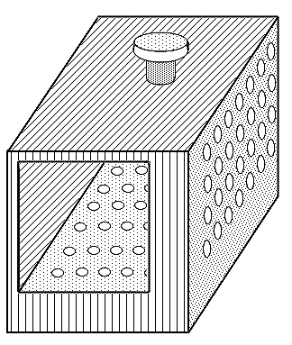  А | 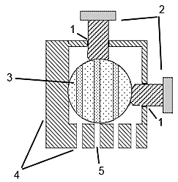  Б | 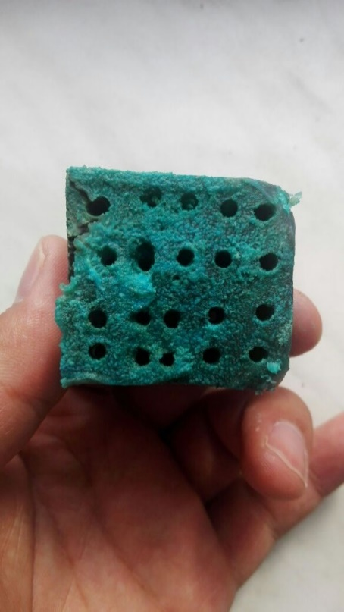  В
Рисунок 3 – Устройство для перфорации костного аллографта: А - вид устройства сбоку; Б - вид устройства в разрезе с зафиксированным трансплантатом (1 - отверстия для кронштейнов; 2 - кронштейны для фиксации костного аллографта; 3 - костный аллографт; 4 - стена сзади, для предупреждения отклонения сверла; 5 - перфоративные отверстия); В - равномерно пропитанный бриллиантовой зеленью перфорированный аллографт.
На представленном рисунке 3 (А, Б, В) показан вид разработанного устройства для перфорации костного аллографта и образец перфорированной, пропитанной бриллиантовой зеленью головки бедренной кости. Данный рисунок наглядно показывает полное пропитывание и равномерность расположения каналов (рис. 3В).
После заготовки и перфорации все костные аллографты были помещены в специальные контейнеры с последующей термической обработкой в аппарате «Lobator sd-2» (по Марбургской системе) (рис. 4) при температуре в среднем от 82,5⁰ до 140⁰ в центре головки бедренной кости в течении 94 мин [210].

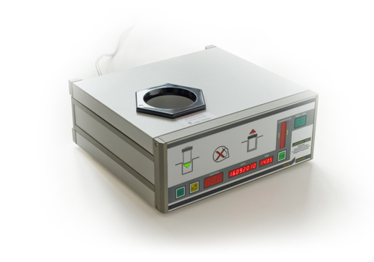 | Рисунок 4 – Вид аппарата «Lobator sd-2» для термической обработки

После термической обработки костные аллографты замачивались в антибиотике. В качестве антибактериального препарата для импрегнации был выбран гентамицин, который отвечал требованиям термостабильности и подтвердил свои характеристики на предварительных этапах исследования in vitro коллективом авторов [98]. Импрегнация антибиотиком костных аллографтов в обоих группах проводилась методом замачивания их в 4% растворе гентамицина на 90 минут при комнатной температуре.

2.2 Подготовка инокулята

В качестве инфекционного возбудителя всем животным применяли Staphylococcus aureus (ATCC 43300), как наиболее часто выявляемого представителя раневой флоры у пациентов с хроническим остеомиелитом. Инокулят подготовлен из третьего пассажа тест культуры Staphylococcus aureus на соевый бульон (триптон-соевый бульон) и соевый агар с казеиновым переваром (триптон-соевый агар). Плотность взвеси доводилась до 5*10⁹ КОЕ /мл. В качестве разбавителя использован забуферный физиологический раствор с добавлением 15% желатина с целью повышения вязкости. Подобная форма инокулята обеспечивала стабильность содержания бактерий в экспериментальном очаге на достаточно длительный период. Среду хранили при температуре 25°С в стерильном герметичном контейнере (рис 5-6).

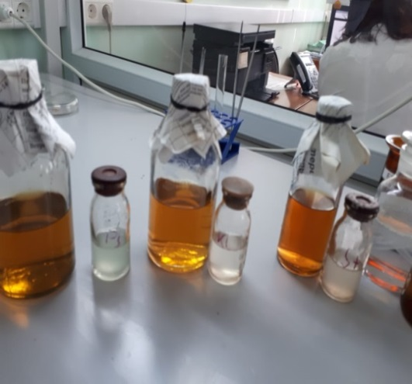 | 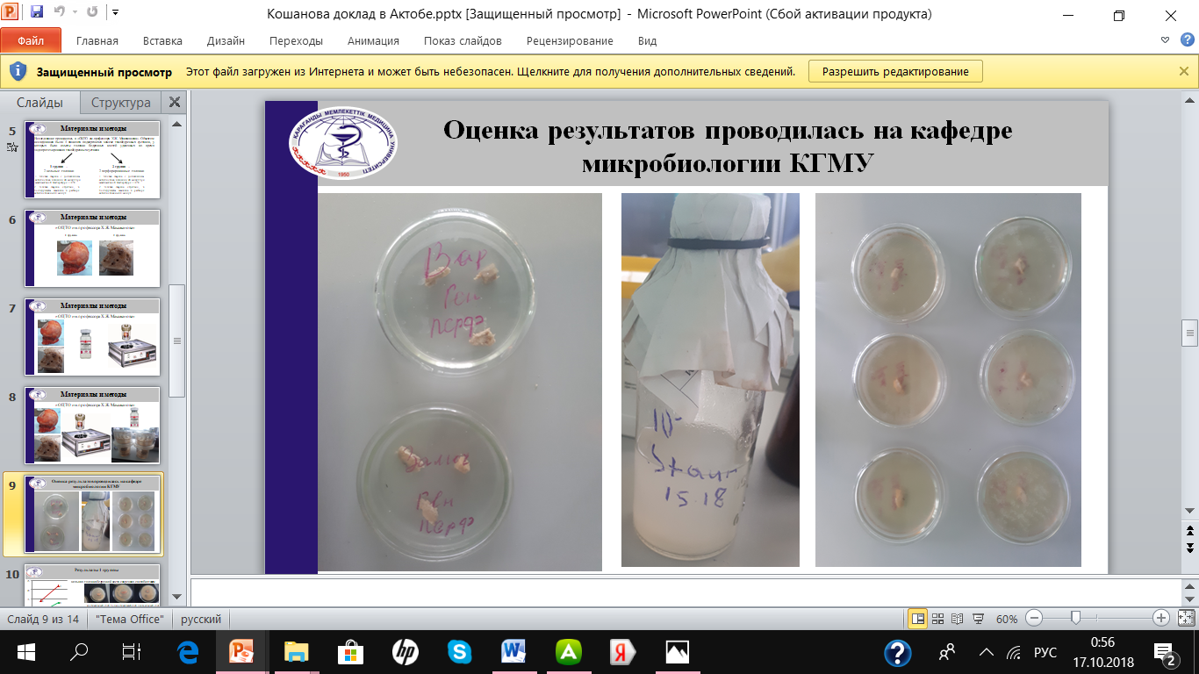
Рисунок 5 – Подготовка штаммов | Рисунок 6 – Суспензия суточной культуры Staphylococcus aureus

Предварительно пригодность штамма Staphylococcus aureus оценена путем определения минимальной подавляющей концентрации (МПК) с гентамицином (Протокол № 14 от 10.04. 2018 – МПК=0,5 мкг/мл) методом разведения. Чашки инкубировались при температуре 37° С в течение 24 часов. Через 24 часа штамм Staphylococcus aureus был использован для формирования хронического остеомиелита.

2.3 Создание модели хронического остеомиелита на экспериментальных животных

Эксперимент по созданию модели хронического остеомиелита проводился на 90 беспородных кроликах. Средний возраст кроликов в начале эксперимента составлял 2±0,56 месяца, а средний индивидуальный вес был 2,4±0,49 кг. Все кролики были разделены случайным образом на 5 групп. Эксперимент проводился в условиях вивария НАО «Медицинского университета Караганды» в соответствии с международными этическими нормами, одобрен этическим комитетом университета (протокол № 4 (13) от 25.09.2017 г.). Кроликов содержали в помещении с контролируемой температурой (16-21°С) и относительной влажностью (45-65%). Они были размещены в специальных клетках, по 2-3 кролика в клетке, одного возраста и одинакового веса. Животных всех групп содержали в одинаковых условиях. Они получали сбалансированный рацион, состоящий из комбикорма, овса, разнотравного лугового сена, моркови и яблок.
В ходе моделирования осуществляли ежедневное клиническое наблюдение за экспериментальными животными. Проводилось взвешивание, термометрия животных в течении всего экспериментального периода.
Микробиологическое исследование некротизированных участков мягких тканей проводили на 7 и 14 сутки эксперимента с целью определения микробного агента.
Рентгенографическое исследование с целью оценки состояния костной ткани осуществляли трёхкратно: на 14, 28 и 42 сутки от начала экспериментального моделирования.
Гистологическое исследование поражённых остеомиелитом костей и костной ткани проводили на 14, 28 и 42 сутки экспериментального моделирования после эвтаназии кроликов путем передозироваки наркозного препарата.
Хирургические процедуры:
Хирургическое вмешательство проводилось под общим обезболиванием (ксилазин 7 мг/кг + кетамин 35 мг/кг в\м). Кролика фиксировали к столу в боковом положении. После удаления шерсти, область нижней трети диафиза левой бедренной кости, конечность обрабатывали растворами антисептиков трехкратно. Доступ осуществляли по передней поверхности дистальной метаэпифизарной области левой бедренной кости, продольным разрезом с послойным рассечением кожи, подкожной клетчатки, фасции длиной 3,0 см. Острыми крючками разводили края раны. Распатором скелетировали бедренную кость на площади 2,0 х 1,0 см. Дрелью диаметром 2,0 мм во всех группах были сформированы дефекты надкостницы, кортикального слоя и губчатого вещества. В зависимости от способа моделирования остеомиелита все кролики случайным образом были разделены на 5 групп.
В I группе после проведения перфорации, в сформированный дефект костной ткани было введено 0,2 мл штамма Staphylococcus aureus (SA).
Во II группе в сформированный дефект костной ткани был введен ватный шарик, предварительно замоченный в растворе со SA с последующим закрытием дефекта пломбировочным материалом «Prime-Dent».
В III группе в сформированный дефект костной ткани добавляли склерозирующий препарат (Этоксисклерол), затем ватный шарик предварительно смоченный в растворе SA.
В IV группе в сформированный дефект костной ткани вводили ватный шарик, предварительно замоченный в SA без дополнительного пломбирования отверстия.
В V группе в сформированный дефект костной ткани вводили склерозирующий препарат (Этоксисклерол), заполняли его ватным шариком, предварительно смоченным в SA, отверстие закрывали пломбировочным препаратом «Prime-Dent». После проведенных опреативных манипуляции раны во всех группах послойно ушивали, а затем обрабатывали растворами антисептиков. Продолжительность развития модели составила 1,5 месяца.
В послеоперационном периоде все кролики в течении 3 дней получали обезболивающее кеторол 0,1 мл на кг массы тела.
Наличие хронического остеомиелита оценивалось с помощью клинического, микробиологического, рентгенологического и гистологического методов.
Клиническое наблюдение включало оценку общего состояния животных, потребность в кормах и воде, определение ректальной температуры тела, подсчёт частоты пульса и дыхания, характеристику слизистых оболочек, кожи и шерстного покрова. Особое внимание обращали на поражённую конечность, определяя наличие или отсутствие посттравматической отёчности (её размера, формы), реакцию животного при её пальпации, цвет кожного покрова и температуру мягких тканей вблизи области поражения, наличие или отсутствие свищей, гнойного отделяемого. При обнаружении экссудата оценивали его количество, характер, цвет, консистенцию, запах. В ходе принудительного движения исследовали тип хромоты.
Для оценки состояния костной ткани и степени её дегенерации в поражённом участке рентгенографическое исследование проводили на рентгеновской установке AGFA DX-D 100, диапазон времени экспозиции от 0,0001 до 10 секунд. При этом снимаемый объект располагался на расстоянии 100 см от рентгеновской трубки. Рентгеновские снимки выполняли в сагитальной и фронтальной проекциях.
Данное исследование позволило контролировать развитие остеомиелита в ходе экспериментального моделирования.
Перед отбором патологического материала для микробиологического исследования проводили депиляцию и увлажнение кожного покрова вокруг свищевого отверстия стерильной салфеткой. Затем вводили стерильный ватный тампон в свищевой канал для пропитывания его экссудатом, после чего на стерильном предметном стекле готовили мазки-отпечатки, а потом помещали в пробирку со стерильным мясо-пептонным бульоном (МПБ). Приготовленные мазки высушивали на воздухе и фиксировали в пламени спиртовки. Отобранный материал и мазки упаковывали и доставляли в лабораторию кафедры микробиологии не позднее одного часа с момента взятия.
Культуральные свойства микроорганизмов изучали после посева материала с МПБ на селективные, обогащенные и дифференциально-диагностические питательные среды: мясо-пептонный агар (МПА), желточно-солевой агар (ЖСА); кровяной агар (КА), среду - Сабуро, Эндо. При культивировании на плотных питательных средах оценивали количество колониеобразующих единиц (КОЕ), однородность и интенсивность роста, размер, форму, рельеф, поверхность, края, прозрачность, цвет и консистенцию выросших колоний, изменение среды вокруг колоний. При выращивании на жидких питательных средах определяли степень помутнения среды, наличие пли отсутствие пристеночного кольца или плёнки, количество и характер осадка. С плотной питательной среды подозрительные колонии отсевали в пробирки со скошенным агаром для получения чистой культуры.
Подготовленные полосы размещали в инкубационных боксах и инкубировали в термостате при 37°С 24 часа. После этого проводили учёт реакции.
Гистологическое исследование проводили с целью выявления патогномоничных для данной патологии изменений, развивающихся в костях при остеомиелите у экспериментальных животных. Исследование было проведено согласно дизайну на 14, 28 и 42 сутки путем выведения кроликов из каждой группы по 3 животных. Отбор материала для изготовления гистологических препаратов осуществляли после эвтаназии экспериментальных животных. После эвтаназии [211] тело животного фиксировали в боковом положении. При помощи анатомического пинцета и острого скальпеля препарировали кожу и мышцы левого бедра. Затем мелкозубчатой костной пилой выпиливали участок бедренной кости в области средней трети диафиза, захватывая дегенеративную и здоровую костную ткань. Отобранный материал от каждого животного помещали в отдельную ёмкость с 10% нейтральным забуферным раствором формалина, соблюдая соотношение объёма исследуемого материала и фиксирующей жидкости (1:20) [80], с дальнейшей обработкой химическими реактивами (Bio-Dec, изопропиловый спирт, ксилол, парафиновая среда) в тканевом процессоре. После ориентации материала в гистокассетах материал заливался в парафин с формированием блока для гистологической нарезки материала. Гистологическому исследованию подвергался репрезентативный фрагмент костного дефекта. Микроскопическое исследование проводилась на компьютеризованном комплексе Leica Mycrosistems, микроскопе Leica DM 1000 при ×100, ×200 и ×400 кратном увеличении с последующим цветным микрофотографированием. По окончании проведения лабораторных исследований все экспериментальные животные списаны и утилизированы в соответствии с Пунктом 52 в редакции Постановления Правительства РК с изменениями и дополнениями от 07.08.2012 г. № 1030.
Активность остеомиелита оценивали по модифицированной методике HOES по баллам. Количество баллов зависит от площади воспаления в 10 полях зрения при увеличении х400.

2.4 Формирование экспериментальных групп для проведения лечения хронического остеомиелита

На основании сравнения нескольких моделей инфицирования кроликов штаммом St.aureus был выбран и смоделирован хронический остеомиелит, на котором отрабатывался оперативный метод лечения. Экспериментальные животные рандомизированно были разделены на 3 группы в зависимости от метода заполнения костного дефекта. В каждой группе было по 18 кроликов. Под общей анестезией (35 мг/кг кетамина + 7 мг/кг ксилазина, в/м) после 4-х кратной обработки операционного поля раствором бетадина, в проекции послеоперационного шва произведено иссечение рубцов, секвестров, нежизнеспособных тканей. Иссечение проводилось в пределах здоровых тканей. Рана обильно промыта растворами антисептиков (перекись водорода, хлоргексидин).
В I группе – дефект заполнялся биодеградируемым препаратом «Perossal» импрегнированным антибиотиком (рис. 7). Данный препарат имеет остеостимулирующие и остеокондуктивные свойства, широко применяется в стоматологии и при повреждении позвоночника [28]. Перед применением Perоssal согласно инструкции, погружали в раствор антибиотика на 10 минут (рис. 7-8). Рекомендуемую дозу антибиотика рассчитывали из рассчета 6 гранул на одну терапевтическую дозу антибиотика.

Рисунок 7 – Биодеградируемый материал Perossal | Рисунок 8 – Гранулы Perossal, погруженные в раствор антибиотика

Во II группе – дефект заполнялся цельным костным аллографтом заготовленном по Марбурской системе, импрегнированный антибиотиком по описанной ранее методике (рис. 9).

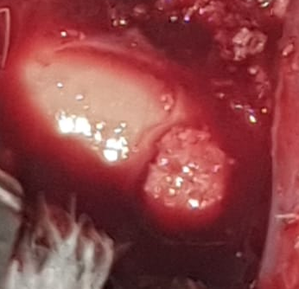
Рисунок 9 – Заполнение перфорированным костным аллографтом термический обработанным совместно с антибиотиком
В IІІ группе – дефект заполнялся перфорированным костным аллографтом заготовленным по оригинальной методике и замоченным в растворе антибиотика по описанной ранее методике (рис. 10). После заполнения дефекта произведено послойное ушивание послеоперационной раны.

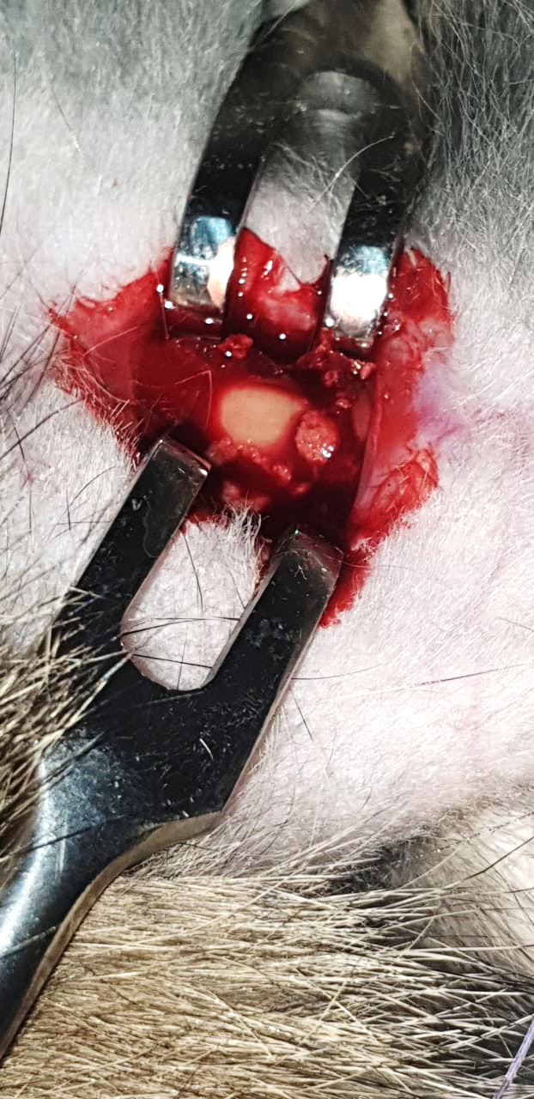
Рисунок 10 – Заполнение перфорированным костным аллографтом и замоченным в растворе антибиотика после его термической обработки

Оценка лечения во всех группах проводилась на основании клинического, микробиологического, рентгенологического и гистологического исследований.
Оценка клинического состояния кроликов после лечения проводилась методом измерения температуры, веса, общей двигательной активности животных и по степени заживления раны. С этой целью проводился ежедневный осмотр животных, взвешивание и измерение температуры тела. Определение заживления ран у прооперированных кроликов проводилось по наличию признаков воспаления, отделяемого гноя из раны, краевых некрозов, состоятельности швов. Заживление раны считали удовлетворительным у кроликов без признаков воспаления, отсутствие краевых некрозов при полной состоятельности швов. Заживление раны расценивали неудовлетворительным при возникновении краевых некрозов несостоятельности швов, наличии отделяемого. Проводилась визуальная оценка выраженности воспалительного процесса в области послеоперационной раны и мягких тканей, которая оценивалась в баллах: 0 баллов - воспаление отсутствует, 1 балл - инфильтрация мягких тканей в проекции послеоперационной раны, 2 балла - нагноение послеоперационной раны.

2.5 Микробиологическое исследование полученных образцов

С целью проведения микробиологической оценки проводился забор материала на 7 и 14 сутки после операции. В стерильный контейнер помещалось раневое отделяемое и близлежащие ткани непосредственно из очага проведенного лечения. Сразу после забора весь материал доставлялся на кафедру биомедицины, где проводился посев на питательную среду. Чашки инкубировались при температуре 37° С. Оценка результатов проводилась измерением зоны роста линейкой с точностью до 0,1 мм микроорганизмов от края точки посева через 24 часа (рис. 11).

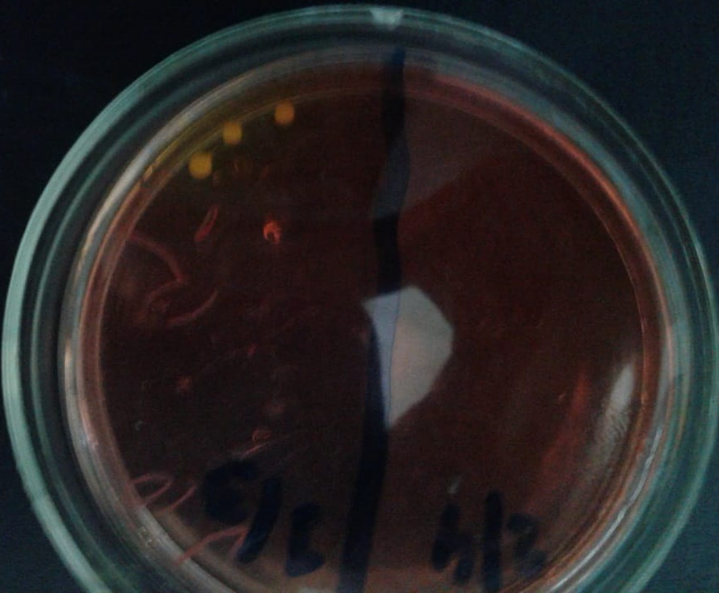
Рисунок 11 – Результат оценки через 24 часа

2.6 Гистологическое исследование полученных образцов

После прекращения жизнедеятельности экспериментального животного, путём передозировки наркозного препарата проводили забор гистологического материала на 14, 28 и 42 сутки. Производили снятие шерстяного покрова с последующим иссечением послеоперационного рубца. Для макроскопической оценки проведена экзартикуляция бедренной кости, с отсепаровыванием его от окружающих мягких тканей и остеотомией в пределах здоровых тканей. Макроскопический анализ включал в себя оценку состояния мягких тканей, прилежащих к костному дефекту и самого костного дефекта. При осмотре мягких тканей оценивался: цвет, консистенция, контакт с зоной дефекта при отделении. При визуализации костного дефекта оценивали: его цвет, контуры, размеры, дно дефекта (рис. 12). После проведения макроскопической оценки костного фрагмента с прилежащими мягкими тканями проводили вырезку репрезентативного фрагмента кости с последующей фиксацией в 10% нейтральном забуференном формалине 24-72 часа и декальцинацией по этаблированному протоколу (в зависимости от рекомендаций производителя декальцинирующего химического вещества).
Репрезентативным фрагментом был образец костной ткани продольного сечения центральной части кости в области сформированного дефекта, ограниченного дистальным и проксимальным краем с захватом визуально нормальной костной ткани на участке не менее 10 мм. После проведения макроскопической оценки из репрезентативных образцов костной ткани, забранный материал готовился по известной методике для гистологического исследования, заливался в парафин-воск, изготавливались парафиновые срезы тольщиной 5-6 микрон с последующей окраской гематоксилином и эозином.
Методика окраски представлена в таблице 1.

Таблица – 1. Методика окраски гематоксилином и эозином
Дистиллированная вода | Ополоснуть
Раствор гематоксилина | 1-20 мин
Солянокислый спирт | Дифференцировка
Аммиачная вода | Срезы синеют (контроль под микроскопом)
Проточная вода | 5-10 мин
Дистиллированная вода | Ополоснуть
Раствор эозина | 10 сек – 3 мин
Спирт 96%, карбол-ксилол, заключение

В результате проведения данной методики окраски ядра окрашиваются в синий, цитоплазма и межклеточное вещество в розовый цвет.
Для дифференцировки клеточных и неклеточных структур (элементов соединительной ткани) проводилась трехцветная окраска по Массону. Данный метод позволяет выявлять ядра, нейрофибриллы, нейроглию, коллаген, креатин и интрацеллюлярные волокна. В результате трехцветной окраски по Массону ядра окрашиваются в черный, цитоплазма клеток в светло-красный, креатин, коллагеновые, эластиновые и мышечные волокна и ацидофильные гранулы – в ярко-красный, коллаген, кость, мукополисахариды, базофильные гранулы – от зеленого до синего, а эритроциты в желтый цвет.
Макроскопическая (рис.12) и микроскопическая оценка проводилась согласно свидетельства о внесении сведений в государственный реестр прав на объекты, охраняемые авторским правом № 9335 от 20.04.2020 г. «Алгоритм морфологической оценки остеомиелита в модели на животных» (приложение В). Данный алгоритм позволяет провести макроскопическую и микроскопическую оценку активности остеомиелита, а также оценить перестройку костной ткани и сравнить эффективность хирургического лечения на его разных этапах на основании полученных данных.

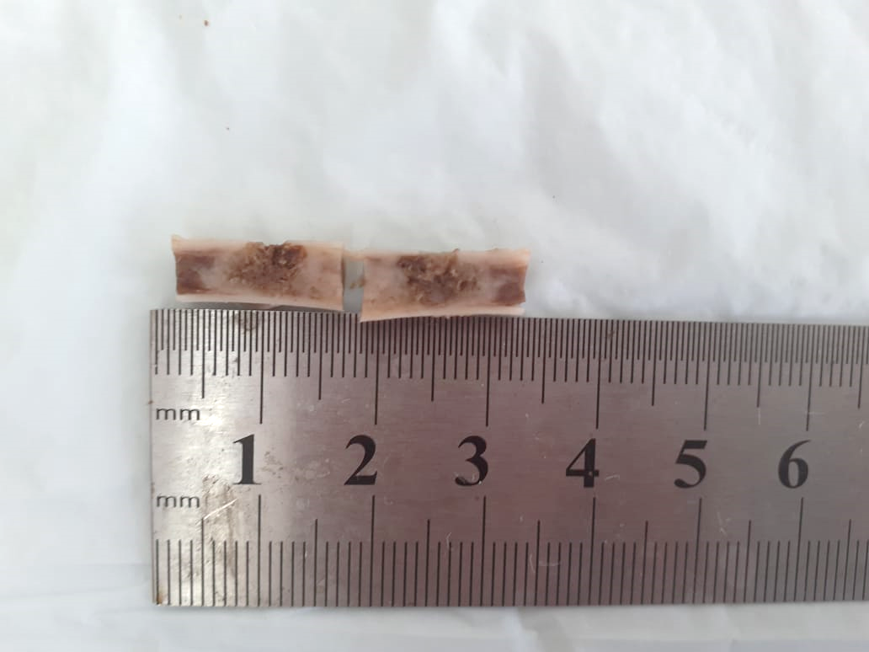
Рисунок 12 – Вид макропрепарата костной ткани выделенного для последующего гистологического исследования.

Микроскопическое исследование проводилось на компьютеризованном комплексе Leica Mycrosistems, микроскопе Leica DM 1000 при ×100, ×200 и ×400 кратном увеличении с последующим цветным микрофотографированием (рис. 13).

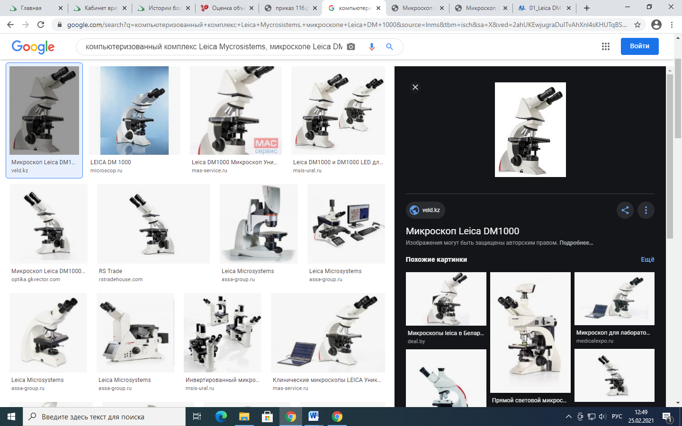
Рисунок 13 – Микроскоп Leica M 1000

Морфометрическая оценка проводилось на площади 1 см² в месте оперативного вмешательства (сформированный дефект). При микроскопическом осмотре оценивалось наличие и/или длительность острого, хронического воспаления, степень регенерации/дисрегенерации, реакция костной пластинки на проведенные манипуляции. Острым воспалением считается наличие некроза ткани (вне аллографта) и гранулоцитарных клеток в месте повреждения.
Выделяют некроз костной ткани, характеризующийся трабекулярным некрозом (более 50% пустых остеоцитарных лакун) или полным некрозом кости и некроз костного мозга: неспецифический плазмостаз костного мозга с небольшим количеством пенистых клеток и фокальной зоной гранулярного эозинофильного некроза, и некроз с замещением медуллярных пространств зернистым, эозинофильным некрозом, отеками, кровоизлияниями, фиброзным ретикулезом, гемопоэтическим некрозом, прогрессированием очаговых поражений. К гранулоцитам относятся нейтрофилы, эозинофилы, тучные клетки и базофилы. Выявление нейтрофилов является морфологической основой для диагностики острых воспалительных заболеваний. Активация различных видов гранулоцитов является важным клиническим признаком оценки активности острого воспаления, сепсиса или же возможных аллергических состояний. Гранулоциты образуют первую линию защиты от многих патогенов, высвобождая антимикробный пептид. Гранулоциты имеют продолжительность жизни всего несколько дней и непрерывно производятся из стволовых клеток (клетки-предшественники) в костном мозге. Гранулоциты подвижны и притягиваются к чужеродным материалам химическими сигналами, некоторые из которых вырабатываются самими вторгающимися микроорганизмами, другие - поврежденными тканями, а третьи - взаимодействием микробов и белков в плазме крови.
К гистологическим признакам активного хронического воспаления относятся лимфоциты, макрофаги/гистиоциты, многоядерные клетки, плазматические клетки, плеоморфные клетки и фибробласты.
При хроническом воспалении лимфоциты работают вместе с антиген презентующими клетками для обработки антигенов, координируя тем самым подходящий воспалительный ответ. Макрофаги выполняют провоспалительную, профиброгенную, антифиброгенную, регенеративную и другие функции, поэтому являются типичными клетками хронического воспаления. При хроническом воспалении макрофаги образуют многоядерные клетки, которые являются признаком хронического воспаления. Количественная оценка плеоморфных клеток применяется с целью динамической оценки восстановления нормального клеточного состава костномозгового канала во временно-пространственном отношении после острого/хронического повреждения. Хроническое воспаление сопровождается гипоксией, что стимулирует образование фибробластов, являющиеся структурно-функциональной единицей фиброзированной ткани.
Степень регенерации и дисрегенерации оценивалась по соотношению фиброзной, хрящевой, новообразованной костной ткани, по степени неоваскуляризации. При увеличении количественных показателей фиброзной и хрящевой ткани результат оценивался как неблагоприятный. Преобладание костной и фиброзной ткани говорит о благоприятном течении. Наличие неоваскуляризации было проявлением ангиогенеза, что считалось благоприятным признаком ускоренной регенерации.
Гистологические данные были описаны, в соответствии с характером морфологической картины. Заживление во всех группах оценивалось по 5-балльной шкале, которая также включала в себя оценки закрытие дефекта костной ткани, лизис и перестройку аллографта.

2.7 Статистические методы обработки данных

Обработка полученных результатов статистическими методами проводилась программой STATISTICA v8.0. (StatSoft) с расчетом среднего значения, стандартного отклонения. Для независимых групп проверка статистических гипотез для количественных показателей проводилась с помощью непараметрических критериев Манна – Уитни (при сравнении 2-х групп) и Краскела-Уоллиса (для множественных сравнений). Статистически значимыми считались результаты при р <0,05.

ГЛАВА 3 Результаты собственных исследований

3.1 Разработка способа импрегнации аллографта, заготовленного по Марбургской системе костного банка антибиотиками по оригинальной методике

После заготовки костных аллографтов в условиях клинической базы НАО «МУК» травматологического центра «Многопрофильной больницы имени профессора Х.Ж. Макажанова» были испробованы несколько методов пропитывания костного аллографта различными веществами.
Для эффективной импрегнации костного аллографта в нем необходимо сформировать каналы. В обычной медицинской практике, для этого можно использовать шило или сверло с дрелью. Но для того, чтобы каналы были равномерные, костный аллографт необходимо фиксировать к чему-либо. Равномерность распределения антибиотика в костном аллографте напрямую связана с равномерностью перфоративных отверстий в костном аллографте. В ходе проведения экспериментальной работы, возникла необходимость в устройстве, с помощью которого возможно было бы фиксировать костный аллографт. После многочисленных попыток фиксировать аллографт при помощи различных инструментов медицинского назначения (шило, зажимы и др.), пришла идея разработать собственный инструмент, для перфорации и фиксации костного аллографта, на который был получен патент «Устройство для перфорации костного аллографта» (приложение 1). Устройство относится к медицинским инструментам, применяемым в травматологии и ортопедии, обзорный вид представлен на рис. 14-16 с разных позиций.

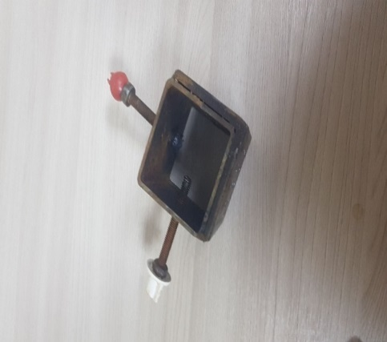 | 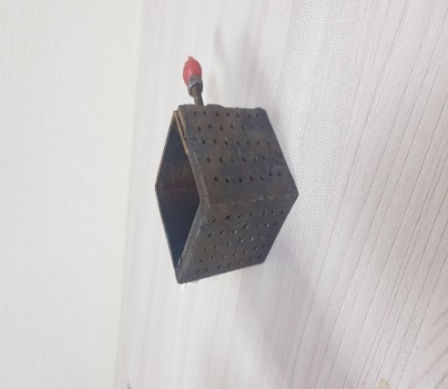 | 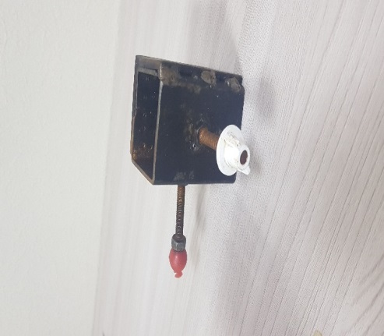
Рисунок 14 – вид сверху | Рисунок 15 – вид спереди | Рисунок 16 – вид сзади

Устройство для перфорации костного аллографта в виде квадрата, изготовлено из металла, состоит из прямоугольной базы (рис. 17), шириной 50 мм, высотой 50 мм и длинной 100 мм, с двух сторон квадрата (рис. 18) выполнены перфорации на расстоянии 0,7 см.

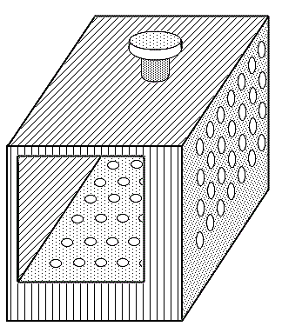 | 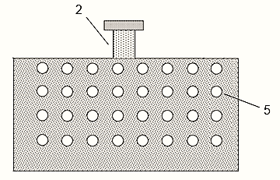
Рисунок 17 – общий вид устройства | Рисунок 18 – вид устройства сбоку: 5 – перфоративные отверстия; 2- кронштейн для фиксации костного аллографта

Конструкция на стороне перфорации имеет толщину стенки 10 мм для предупреждения отклонения сверла. Диаметр перфорации 3,2 мм. На двух перпендикулярных стенках имеются резьбовые отверстия для кронштейнов, с помощью которых трансплантат прочно закрепляется внутри конструкции (рис. 19). Две другие стенки имеют толщину 10 мм для предупреждения отклонения сверла, где выполнены каналы на одинаковом расстоянии друг от друга.

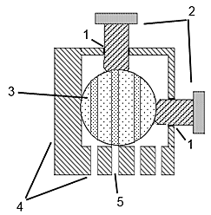 | Рисунок 19 – вид устройства в разрезе с зафиксированным аллографтом: 1 – отверстия для кронштейнов; 2 – кронштейны для фиксации костного аллографта; 3 – костный аллографт; 4 – стена сзади, для предупреждения отклонения сверла; 5- перфоративные отверстия

Способ применения устройства. Костный аллографт фиксируется двумя болтовыми кронштейнами внутри устройства. С помощью дрели формируются каналы в костном аллографте, по шаблону (каналы для сверла, расположенные на одинаковом расстоянии друг от друга по всей поверхности двух перпендикулярных стенок устройства). Затем трансплантат промывается в физиологическом растворе, с целью очистки каналов от костной стружки. Перфорировать костный аллографт можно как до обработки в термической установке Lobator, так и после термической обработки.
Устройство позволяет повысить качество выполнения перфорации костного аллографта путем формирования точно ориентированных с двух перпендикулярных сторон на одинаковом расстоянии множественных сквозных непересекающихся каналов, предназначенных для последующей равномерной импрегнации растворами лекарственных веществ костного аллографта.

3.2 Клиническая, рентгенологическая и гистологическая характеристика моделей хронического остеомиелита у кроликов в эксперименте

Результаты собственного исследования выделенных экспериментальных групп показали, что в течение первых трёх суток после оперативного вмешательства у кроликов отмечалось угнетение общего состояния, слабая двигательная активность, наблюдали почти полный отказ от корма и повышение температуры тела до 39,9 - 40,2°С.
При визуальном исследовании в нижней трети левого бедра животных с латеральной стороны отмечался отёк окружающих мягких тканей полусферической формы, около 2-2,5 см в диаметре, покраснение кожи, повышение местной температуры. При пальпации области поражения животные реагировали отдёргиванием конечности. При принудительном движении регистрировали хромоту опирающейся конечности. Видимые слизистые оболочки были бледные, сухие.
К 10-м суткам наблюдения в период развивающейся модели хронического остеомиелита у некоторых животных появился аппетит, но они по-прежнему были вялыми и предпочитали оставаться большую часть времени в положении сидя. В этот период температура тела снижалась до верхних границ физиологической нормы для кроликов до 39,4 - 39,6°С. В области поражения наблюдалась уменьшение припухлости в размерах до 1,5-2 см, но пальпация поражённой конечности всё ещё вызывало беспокойство животных. В последующий период особенных изменений в общем состоянии не наблюдалось.
К 28-м суткам экспериментального моделирования общее состояние животных незначительно улучшилось, появился аппетит. В области поражения образовались абсцессы со свищевыми каналами, из которых выделялся гнойный экссудат сметанообразной консистенции, оливкового цвета или жидкий гнойно-геморрагический экссудат. Визуально наблюдалось уменьшение диаметра отёчной области, снизилась гиперемия мягких тканей, окружающих очаг поражения. При этом пальпация левого бедра, особенно вблизи области провокации, продолжала оставаться болезненной.
К 42-м суткам эксперимента потребление кормов и воды экспериментальными животными стабилизировались. Из свищевых каналов отмечалось выделение небольшого количества гнойного экссудата с примесью фрагментов некротизированной ткани, которое было жидкой консистенции с гнилостным запахом. Шерсть животных была тусклой, ломким, взъерошенным.
Температура тела всех экспериментальных животных измерялась бесконтактным термометром в течение всего периода наблюдения, который составил 42 дня. Следует отметить, что температура тела во всех группах повышалась впервые 5 дней после операции, в дальнейшем она нормализовалась и держалась в пределах нормы до конца периода наблюдения. Динамика данных показателей температуры указана на рисунке 20.

Рисунок 20 – Изменения температуры тела кроликов в динамике

Масса тела кроликов измерялась при помощи стандартных весов в течение всего периода наблюдения, в одно и то же время ежедневно. Статистический значимой разницы изменений массы тела в послеоперационном периоде не было отмечено (рис. 21).

Рисунок 21 – Изменения массы тела кроликов в динамике
Клиническая оценка полученных данных показала, что в 3 группе эксперимента у всех животных отмечалось истощение, снижение аппетита, угнетение общего состояния, слабая двигательная активность, наблюдалось выпадение шерстного покрова. За весь период эксперимента в данной группе был падеж 3 кроликов (на 11 сутки, на 17 сутки и на 40 сутки).
Во 2 и 5 группах отмечено гиперемия послеоперационной раны. В остальных группах изменений общего состояния прооперированных животных не наблюдалось. Однако, во 2, 4 и 5 группах на 3 недели эксперимента отмечалось гнойное отделяемое из раны (рис. 22), а на 4 неделе происходило расхождение краёв послеоперационной раны (рис. 23).

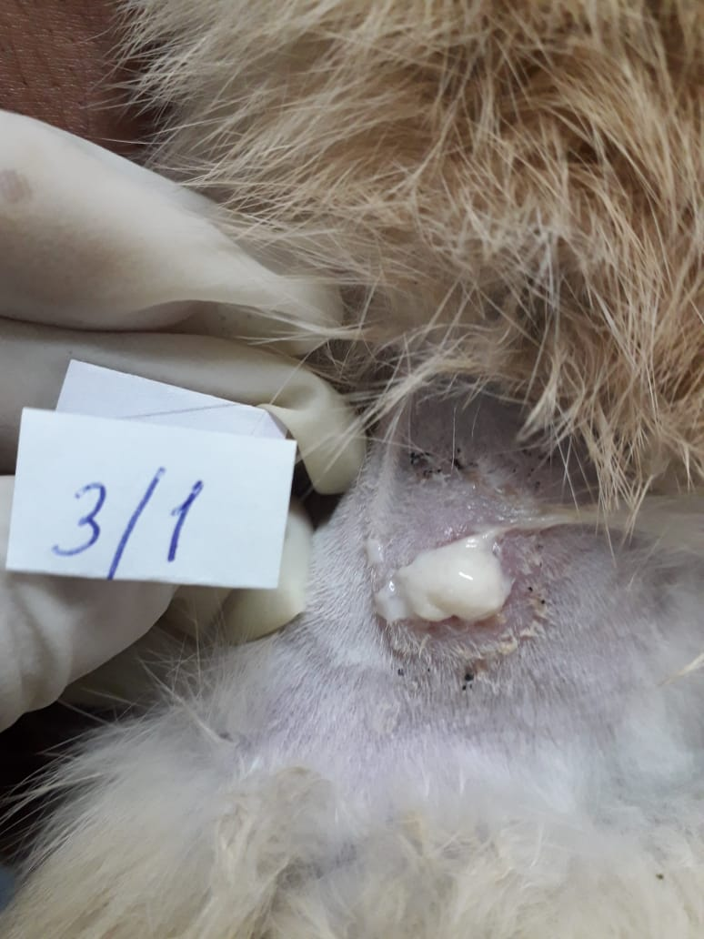 | 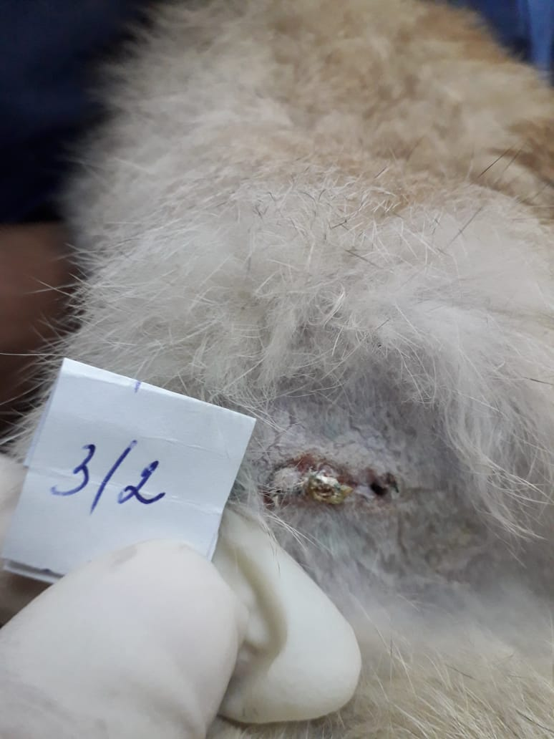
Рисунок 22 – Вид послеоперационной раны через 3 недели: гнойное отделяемое из раны. | Рисунок 23 – Вид послеоперационной раны через 4 недели: расхождение краёв послеоперационной раны

Оценка рентгенологической картины сформированных моделей хронического остеомиелита показала, что через 14 дней во всех группах определялась зона полости с очагом округлого затемнения в центре. Выраженная периостальная реакция отмечалась в 1, 3 и 4 группах. Также в 1 и 4 группах выявлено утолщение диафизарной части трубчатой кости (рис. 24).

1 группа | 2 группа | 3 группа | 4 группа | 5 группа
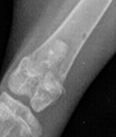 | 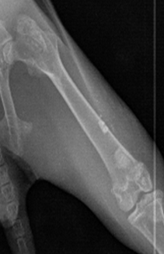 | 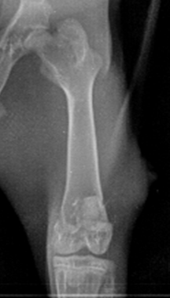 | 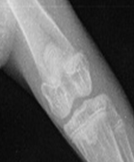 | 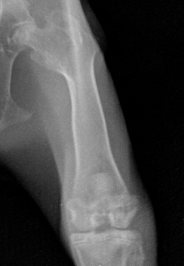
Рисунок 24 – рентгенография сформированных моделей хронического остеомиелита в группах на 14 сутки

Через 28 дней в 1, 2 и 5 группах отмечается уменьшение дефекта, ограничение процесса в костной ткани. В 3 группе размер дефекта увеличен, отмечается прорыв в суставную полость с поражением соседних костей. В 4 группе сохраняется размер полости с наличием округлого дефекта с вовлечением метафиза (рис. 25).

1 группа | 2 группа | 3 группа | 4 группа | 5 группа
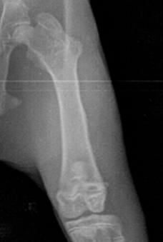 | 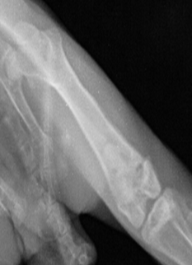 | 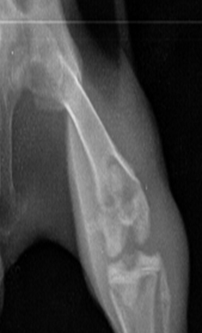 | 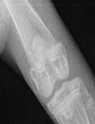 | 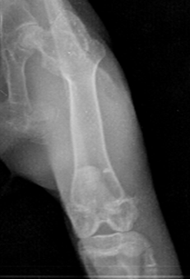
Рисунок 25 – рентгенография костной ткани сформированных моделей хронического остеомиелита в группах на 28 сутки

В срок эксперимента через 42 дня в 1, 2 и 5 группах отмечается уменьшение размера дефекта костной ткани. В 3 группе сохраняется большой дефект костной ткани. В 4 группе сохраняется дефект костной ткани с формированием множественных секвестров (рис. 26).

1 группа | 2 группа | 3 группа | 4 группа | 5 группа
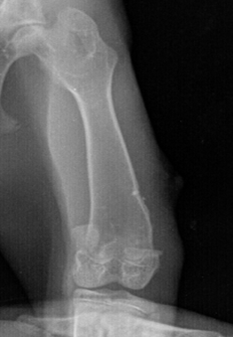 | 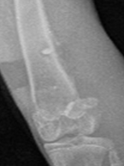 | 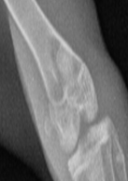 | 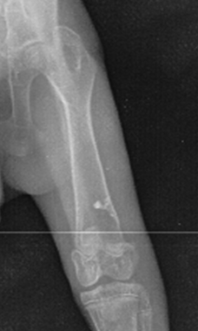 | 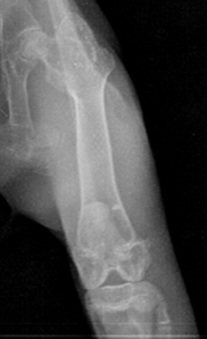
Рисунок 26 – рентгенография костной ткани сформированных моделей хронического остеомиелита в группах на 42 сутки

При гистологическом исследовании, воспроизводимых моделей хронического остеомиелита в 1 группе, отмечен сформированный дефект кортикальной пластинки, который частично замещен фиброзной тканью с активированными остеобластами. В прилежащих мягких тканях и надкостнице отмечается картина хроническое воспаление, интрамедуллярное пространство представлено костным мозгом со зрелой жировой тканью (рис. 27).

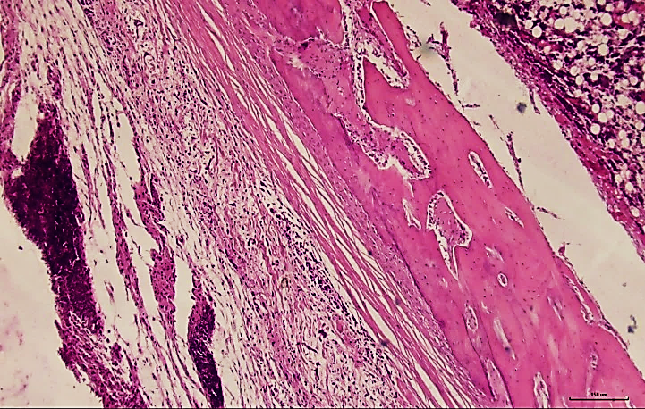
Рисунок 27 – Костная ткань, 1 группа, костная ткань: сформированный дефект кортикальной пластинки, частично замещен фиброзной тканью с активированными остеобластами, в надкостнице хроническое воспаление. Окраска: гематоксилином и эозином. Ув.: 100.

При гистологическом исследовании в материале 2-й группы обнаружено место сформированного кортикального дефекта, где костная пластинка частично замещена фиброзной тканью. Преимущественно в субкортикальной области выявляется интрамедуллярное пространство со слабым фиброзом, целостность кортикальной пластинки сохранена. Остеоциты в костном матриксе находятся в лакунах (рис. 28, короткие стрелки). Неактивные остеобласты на поверхности костных трабекул (рис. 28, длинная стрелка). Пространство костного мозга заполнено зрелым жиром (рис. 28).

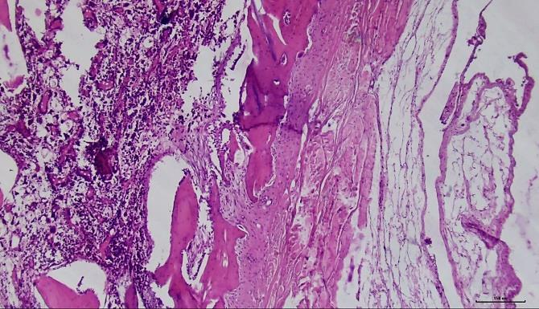 | 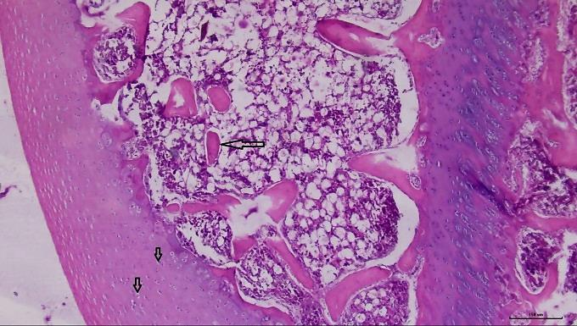
Рисунок 28 – Костная ткань, 2 группа, костная ткань: остеоциты в костном матриксе находятся в лакунах (короткие стрелки). Неактивные остеобласты на поверхности костных трабекул (длинная стрелка). Пространство костного мозга заполнено жиром Окраска: гематоксилином и эозином. Ув.: Х 400.

Морфологические изменения в 3-й группе, в месте моделирования дефекта в кости выявлялись кортикальные и интрамедуллярные полости, которые были заполнены некротическим детритом и лейкоцитами (рис. 29, стрелки), костные балки имели неопределенные формы, истончены и находятся в состоянии некроза и некробиоза. Прилежащее к этой зоне интрамедуллярное пространство представлено фиброзной тканью и инфильтрирована лимфоцитами, плазматическими клетками и гранулоцитами. Субкортикальное интрамедуллярное пространство замещено фиброзной тканью (рис. 29, звездочка) с инфильтрацией лимфоцитами и плазмоцитами. В кортикальной пластинке, которое заполнены детритом и лейкоцитами определяются множественные микроабсцессы. Следует отметить, что в прилегающих областях в зоне микроабсцессов, интрамедуллярное пространство замещено фиброзной тканью, где выявляется также лимфоциты и плазмоциты.

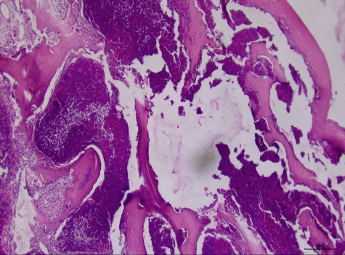 | 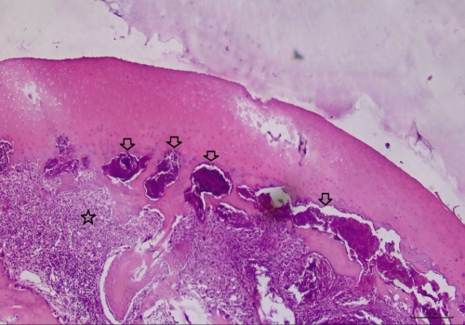 | 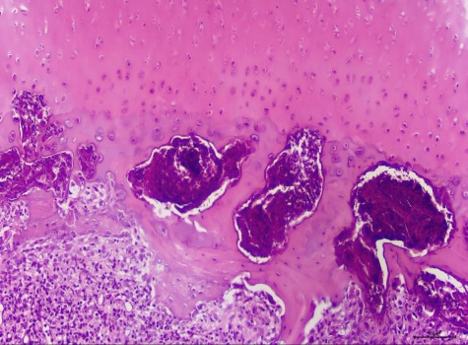
Рисунок 29 – Костная ткань, 3 группы, костная ткань: Костная пластинка частично замещена фиброзной тканью, кортикальной пластинки сохранена. Остеоциты в костном матриксе находятся в лакунах (короткие стрелки). Неактивные остеобласты на поверхности костных трабекул (длинная стрелка). Окраска: гематоксилином и эозином. Ув.: Х 400.

Гистологическое исследование ткани костного мозга в 4-й группе указывает на моделирование дефекта в кости (рис. 30, тонкие черные стрелки), наличие кортикального костного дефекта замещенного фиброзной тканью (рис. 30, белая стрелка) с новообразованными костными балками, окруженными остеобластами. В фиброзной ткани отмечается лимфоплазмоцитарная инфильтрация и фрагменты инородного материала (рис. 30, звездочка) с единичными гигантскими многоядерными клетками инородных тел.

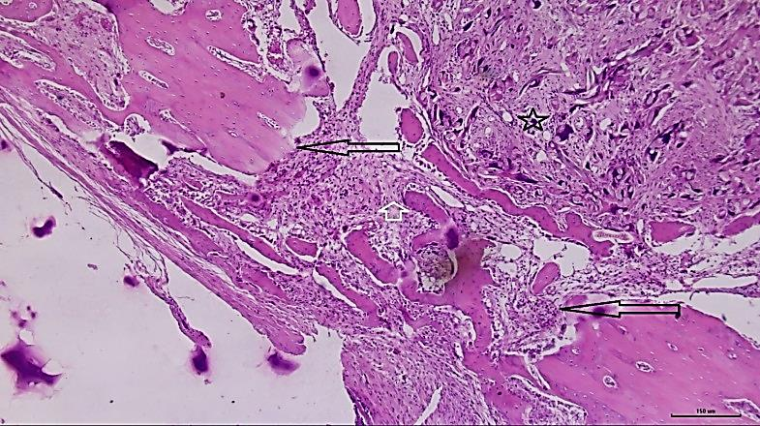
Рисунок 30 – Костная ткань, 4 группы: определяются кортикальные и интрамедуллярные полости, заполненные детритом и лейкоцитами (стрелки). Субкортикальное интрамедуллярное пространство замещено фиброзной тканью (звездочка) с инфильтрацией лимфоцитами и плазмоцитами. Окраска: гематоксилином и эозином. Ув.: Х 200.

В 5 группе эксперимента при гистологическом исследовании отмечена зона выраженного фиброза (рис. 31, стрелка) со слабо выраженной лимфоплазмоцитарной инфильтрацией и фрагментами инородного материала (рис. 31, звездочка) с единичными гигантскими многоядерными клетками по типу клеток инородных тел. Наблюдается также формирование субпериостальной новообразованной костной ткани с активными остеобластами (рис. 31, стрелки). Костная ткань лишена пластин или линий, присутствующих в зрелой кости (рис. 31, звездочки).

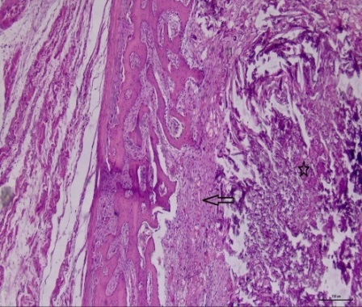 | 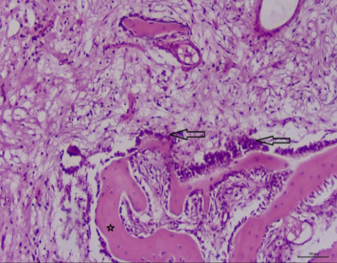 | 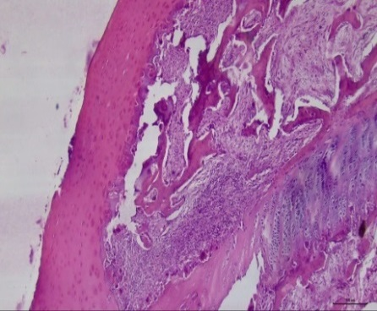
Рисунок 31 – Костная ткань, 5 группы: дефект кости (тонкие черные стрелки); кортикальный костный дефект с фиброзом (белая стрелка), новообразование костных балок. Зона фиброза с лимфоплазмоцитарной инфильтрацией (звездочка). Окраска: гематоксилином и эозином. Ув.: Х 200.

Отмечено также, что интрамедуллярное пространство замещено фиброзной тканью со слабо выраженной лимфогистиоцитарной инфильтрацией, выявляются также единичные тонкие костные балки с наличием активными остеокластами (рис. 31).
Проведенное морфологическое исследование показало, что модель остеомиелита была воспроизведена во всех группах. Следует отметить, что удовлетворительное состояние кроликов, отсутствие нагноение ран не исключало развитие хронического остеомиелита, а судить о наличии и степени активности процесса можно на основании гистологического исследования. Данные рентгенологического и морфологического исследования показали развитие остеомиелита во всех группах, независимо от общего состояние кроликов и степени заживления раны. При этом следует подчеркнуть, что гистологическое исследование подтвердило наличие активного остеомиелита только в 3, 4 и 5 группах. Учитывая агрессивное течение остеомиелита в третьей группе, и наоборот, легкое течение в 5 группе. Изучение полученных результатов в 4-й группе показало, что был сформирован активный хронический остеомиелит не склонный к генерализации инфекционного процесса или самоизлечиванию.
Таким образом для дальнейшей части эксперимента по изучению эффективности применения, перфорированного костного аллографта импрегнированного антибиотиком в качестве модели хронического остеомиелита, была использована 4 группа.

3.3 Клинические особенности течения хронического остеомиелита с применением и без применения костного аллографта

Проведено клиническое исследование применения биодеградируемого материала и костных аллографтов импрегнированных антибиотиком в сроки на 14, 28 и 42 сутки после оперативного лечения. Для этого было сформировано 3 группы: в 1 группе - дефект заполнялся биодеградируемым препаратом «Perossal» импрегнированным антибиотиком; во 2 группе – дефект заполнялся цельным костным аллографтом заготовленным по Марбурской системе, импрегнированный антибиотиком; в 3 группе – дефект заполнялся перфорированным по оригинальной методике костным аллографтом заготовленным по Марбургской системе импрегнированный антибиотиком.

Температуру тела всех экспериментальных животных измеряли бесконтактным термометром в течение всего срока наблюдения, который составил 42 дня. Средняя температура у кроликов в группах до операции составила в 1 группе – 36,9⁰; во 2 группе – 36,4⁰; в 3 группе – 36,2⁰.

Рисунок 32 – Изменения температуры тела экспериментальных животных

Как представлено на рисунке 32 - на первые сутки после операции в 1 и 3 группе существенной разницы с исходной температурой тела у кроликов до операции не было, тогда как во 2 группе температура тела на первые сутки после операции составила 39,0⁰. В раннем послеоперационном периоде максимальное повышение температуры тела отмечается на 3 сутки в 1 группе до 39,2⁰ и в 3 группе 38,2⁰. Во 2 группе максимальный подъем температуры был на 2 сутки после операции до 38,6⁰. В дальнейшем послеоперационном периоде существенной разницы между группами не отмечалось.
Средний вес у оперированных кроликов до операции составил в 1 группе – 2983,3 гр; во 2 группе – 3206,7 гр; в 3 группе – 2300,0 гр.

Рисунок 33 – Изменения массы тела экспериментальных животных

Как представлено на рисунке 33 – в 1 группе в послеоперационном периоде в 1 группе отмечается дефицит на ранние послеоперационные сутки составил 1,3 гр в динамике снижался до 5 суток и в дальнейшем стабильно отмечался прирост в весе, что в общем, к 42ым суткам составило 783,4 грамма. Во 2 группе на первые сутки отмечался максимальный дефицит массы тела до 92,3 гр, с последующей прибавкой и в целом за весь период наблюдения прибавка составила 200 гр. В 3 группе на 1 первые послеоперационные сутки дефицит массы тела составил 13,9 граммов. В динамике отмечалась незначительная нестабильность в весе так, например, на 5 сутки масса тела составила 3284,6 гр, со снижением на 6 сутки до 3169,2 гр. В дальнейшем в динамике вес с 3420 граммов стабилизировался, и общая прибавка в весе за 42 дня составила 493,3 гр.

Таблица – 2. Сравнительный клинический анализ в экспериментальных группах
№ группы | 14 сутки | 28 сутки | 42 сутки
1 группа | 0 | 0 | 0
2 группа | 0 | 1 | 2
3 группа | 1 | 0 | 0

Как видно по таблице 2 – при визуальной оценке раны в 1 группе нагноения раны, расхождения или нестабильности швов не отмечалось. Во 2 группе на 28 сутки после операции отмечалась незначительная инфильтрация мягких тканей в области после операционной раны, а на 42 сутки отмечалось нагноение раны и нестабильность послеоперационного шва. В 3 группе на 14 сутки была незначительная инфильтрация мягких тканей в области послеоперационной раны, а на 28 и 42 сутки нагноения раны, расхождения или нестабильности швов не отмечалось.
Проведено сравнительное клинико-морфологическое исследование репаративного процесса костной ткани после различных методов оперативного лечения хронического остеомиелита на модели животного. Группа с применением биодеградируемого препарата «PerOssal» была экспериментальной контрольной группой.

3.4 Сравнительная характеристика гистологических изменений в костной ткани с применением и без применения костного аллографта

Проведена сравнительная характеристика гистологических изменений в костной ткани в сроки на 14, 28 и 42 сутки после оперативного лечения. Для этого было сформировано 3 группы: в 1 группе - дефект заполнялся биодеградируемым препаратом «Perossal» импрегнированным антибиотиком; во 2 группе – дефект заполнялся цельным костным аллографтом заготовленным по Марбурской системе, импрегнированный антибиотиком; в 3 группе – дефект заполнялся перфорированным по оригинальной методике костным аллографтом заготовленным по Марбургской системе импрегнированный антибиотиком. Для оценки клеточного состава материал был окрашен по стандартной методике гематоксилином и эозином. Для гистологической дифференцировки клеточных и неклеточных элементов соединительной ткани проводилась трехцветная окраска по Массону, что позволяло дать оценку процесса фиброзирования.

Таблица 3 – Сравнительная гистологическая оценка репаративного процесса зоны костного дефекта в 1 группе

Гистологические критерии | Подкритерии | 14 сутки | 28 сутки | 42 сутки
Острое воспаление | Некроз тканей (вне препарата PerOssal) | 3,50±2,30 | 0,00±0,00 | 0,00±0,00
Острое воспаление | Гранулоциты | 3,17±1,30 | 1,00±0,00 | 0,00±0,00
Хроническое воспаление | Лимфоциты | 26,70±3,10 | 28,00±1,40 | 21,00±4,40
Хроническое воспаление | Макрофаги/  гистиоциты | 14,70±3,00 | 16,50±1,00 | 12,50±1,00
Хроническое воспаление | Плазматические клетки | 3,50±1,00 | 1,00±0,00 | 0,00±0,00
Хроническое воспаление | Фибробласты | 20,67±2,16 | 21,50±2,38 | 18,50±3,08
Репарация/  дисрегенерация | Фиброзная ткань | 21,33±2,16 | 7,00±2,16 | 9,67±1,21
Репарация/  дисрегенерация | Хрящевая ткань | 11,83±2,3 | 1,00±0,00 | 0,00±0,00
Репарация/  дисрегенерация | Новообразованная костная ткань | 3,17±0,75 | 11,00±0,82 | 7,17±0,75
Репарация/  дисрегенерация | Жировая ткань, связанная с костным мозгом | 52,67±1,75 | 74,50±2,65 | 81,83±1,47
Репарация/  дисрегенерация | PerOssal | 7,5±1,05 | 6,50±1,29 | 1,33±0,52
Репарация/  дисрегенерация | Неоваскуляризация | 9,67±2,80 | 8,25±0,96 | 11,17±0,75
Восстановление костной пластинки | Закрытие зоны дефекта в продольной и поперечной оси | 86,83±1,17 | 100±0,00 | 100±0,00
Восстановление костной пластинки | Фиброз | 47,67±2,0 | 16,00±2,00 | 1,00±1,00
Восстановление костной пластинки | Хрящевая ткань | 22,17±2,0 | 10,50±1,00 | 0,00±0,00
Восстановление костной пластинки | Костная ткань | 30,17±1,2 | 73,50±1,70 | 99,00±0,90

Как представлено в таблице 3, установлено, что в 1 группе острое воспаление выражено умеренно на 14 сутки в виде некроза ткани вне препарата PerOssal (3,50±2,30) и наличия гранулоцитов (3,17±1,30). Хроническое воспаление было представлено преобладанием лимфоцитов 26,7±3,10 на 14 сутки, 28±1,40 на 28 сутки, 21±4,40 на 42 сутки, макрофагов 14,7±3,00 - на 14 сутки, 16,5±1,00 - на 28 сутки, 12,5±1,00 - на 42 сутки, фибробластами 20,67±2,16 - на 14 сутки, 21,5±2,38 - на 28 сутки, 18,5±3,08 - на 42 сутки. Результаты исследования показали, что отмечается постепенная перестройка биодеградируемого препарата PerOssal, а также увеличение неоваскуляризации с 9,67±2,80 - на 14 сутки до 11,17±0,75 - на 42 сутки. Закрытие зоны дефекта на 28 сутки составляют 100 %. Восстановление костной ткани является также постепенным с 30,17±0,75 на 14 сутки до 99 ±0,90 на 42 сутки эксперимента.

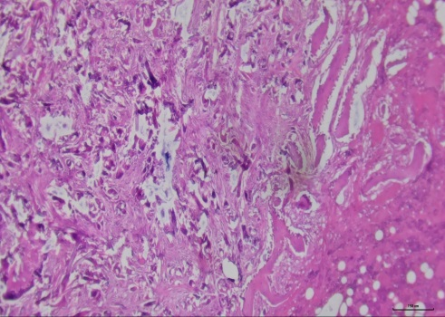 | 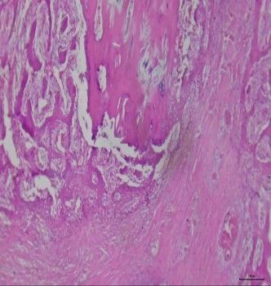 | 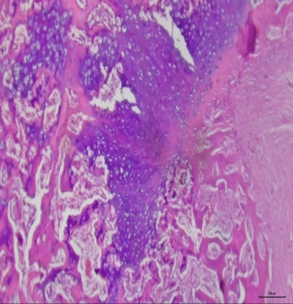 | 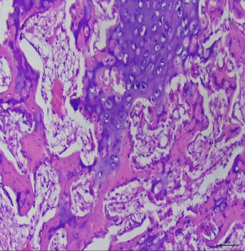
Рисунок 34 – Костная ткань, 14 сутки в 1 группе с заполнением биодеградируемым препаратом «PerOssal»: зоны дефекта с активным остеогенезом и формированием первичной мозоли. Окраска: гематоксилином и эозином. Ув.: Х 200.

На представленном рисунке 34 показана группа 1 с заполнением биодеградируемым препаратом «PerOssal» на 14 день эксперимента. Зона дефекта с активным остеогенезом, разрастанием грубой волокнистой соединительной ткани и хрящевой ткани с формированием первичной мозоли. Разрастание хрящевой ткани с трансформацией в костную ткань и переходом в костные балки с закрытием зоны дефекта.

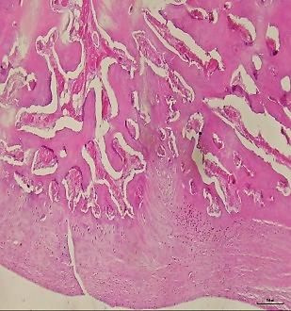 | 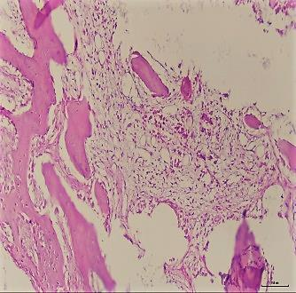 | 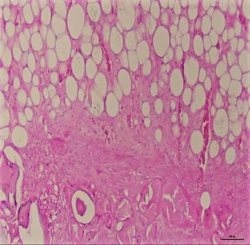 | 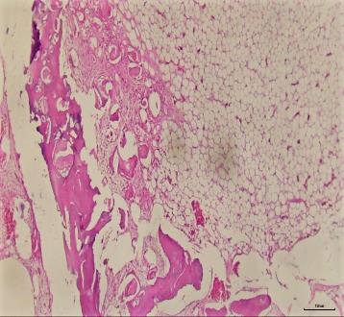
Рисунок 35 – Костная ткань на 28 сутки в 1 группе, заполнение биодеградируемым препаратом «PerOssal». Полное закрытие зоны дефекта Окраска: гематоксилином и эозином. Ув.: Х 200.

На представленном рисунке 35 показана группа 1, где при гистологическом исследовании отмечено заполнение биодеградируемым препаратом «PerOssal» на 28 день. Полное закрытие зоны дефекта, субтотальная трансформация хрящевой ткани в костную ткань с формированием компактной пластинки и костных балок, хаотично располагающихся в костном мозге. Ремоделирование и реконструкция костного мозга характеризовалась активным разрастанием жировой ткани, инфильтрацией плеоморфными клетками костного мозга в межбалочных зонах, очаговой лимфомакрофагальной инфильтрацией, разрастанием грубой волокнистой соединительной ткани, что утверждает продолженный активный процесс реконструкции костномозгового канала. Ремоделирование и лизис интрамедуллярно новообразованной костной ткани и фиброзной ткани с замещением на жировую ткань костного мозга.

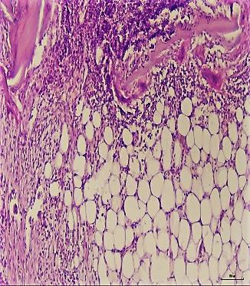 | 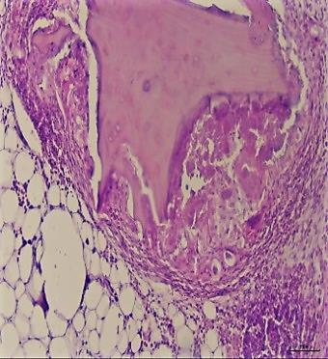 | 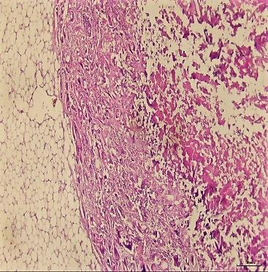 | 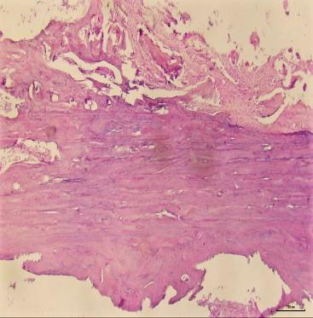
Рисунок 36 – Костная ткань на 42 сутки в 1 группе: заполнение биодеградируемым препаратом «PerOssal». Ремоделирование и реконструкция костномозгового канала. Окраска: гематоксилином и эозином. Ув.: Х 200.

На представленном рисунке 36 показана группа 1 с заполнением биодеградируемым препаратом «PerOssal» на 42 день. Ремоделирование и реконструкция костномозгового канала. Лизис и резорбция PerOssal и интрамедуллярно новообразованной костной ткани с замещением на жировую ткань. Полное закрытие дефекта с преобладанием компактной костной ткани, минимальная периостальная реакция.

Таблица 4 – Сравнительная гистологическая оценка репаративного процесса зоны костного дефекта в 2 группе

Гистологические критерии | Подкритерии | 14 сутки | 28 сутки | 42 сутки
1 | 2 | 3 | 4 | 5
Острое воспаление | Некроз тканей (вне препарата аллографта) | 13,17±2,10 | 11,00±11,00 | 1,50±0,50
Острое воспаление | Гранулоциты | 2,17±0,41 | 4,17±4,92 | 0,00±0,00
Хроническое воспаление | Лимфоциты | 29,00±3,03 | 20,50±6,28 | 26,50±2,17
Хроническое воспаление | Макрофаги/  гистиоциты | 23,50±1,87 | 13,00±2,61 | 20,50±3,27
Хроническое воспаление | Плазматические клетки | 3,00±0,60 | 1,83±1,20 | 0,83±0,40
Хроническое воспаление | Фибробласты | 12,33±1,51 | 14,17±3,19 | 16,83±2,86
Репарация/  дисрегенерация | Фиброзная ткань | 23,50±4,51 | 19,00±1,79 | 23,50±3,51
Репарация/  дисрегенерация | Хрящевая ткань | 11,33±2,60 | 2,83±1,20 | 4,67±1,40
Репарация/  дисрегенерация | Новообразованная костная ткань | 9,33±1,21 | 7,83±0,98 | 8,17±1,72
Продолжение таблицы 4
1 | 2 | 3 | 4 | 5
Репарация/  дисрегенерация | Жировая ткань связанная с костным мозгом | 33,67±5,75 | 52,83±9,26 | 55,83±3,19
Репарация/  дисрегенерация | Аллографт | 9,00±0,89 | 6,50±1,22 | 6,33±0,82
Репарация/  дисрегенерация | Неоваскуляризация | 6,67±3,61 | 7,83±2,32 | 10,67±6,47
Восстановление костной пластинки | Закрытие зоны дефекта в продольной и поперечной оси | 82,00±3,69 | 88,67±14,46 | 100±0,00
Восстановление костной пластинки | Фиброз | 43,33±4,00 | 41,83±3,00 | 42,83±4,00
Восстановление костной пластинки | Хрящевая ткань | 15,33±3,00 | 14,00±3,00 | 12,50±1,00
Восстановление костной пластинки | Костная ткань | 41,33±4,32 | 44,17±4,54 | 44,67±3,44

Как представлено в таблице 4, во 2 группе острое воспаление выражено умеренно на 14 сутки, что характеризовалось некрозом ткани вне аллографта (13,17±2,10), значительным числом гранулоцитов (2,17±0,41). Хроническое воспаление было представлено преобладанием лимфоцитов до 29,00±3,03 - на 14 сутки, 20,50±6,28 - на 28 сутки, 26,50±2,17 - на 42 сутки, макрофагов 23,50±1,87 - на 14 сутки, 13,00±2,61 - на 28 сутки, 20,50±3,27 - на 42 сутки, фибробластами 12,33±1,51 - на 14 сутки, 14,17±3,19 - на 28 сутки, 16,83±2,86 - на 42 сутки. Закрытие зоны дефекта на 28 сутки составляло 88,67±14,46. Восстановление костной ткани также происходило постепенно с 41,33±4,32 (на 14 сутки) до 44,67±3,44 (на 42 сутки).

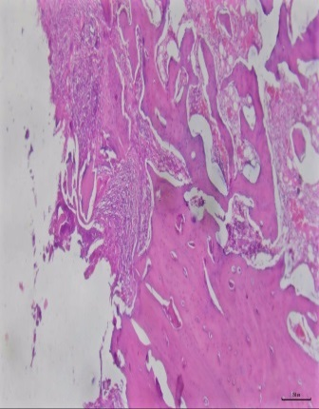 | 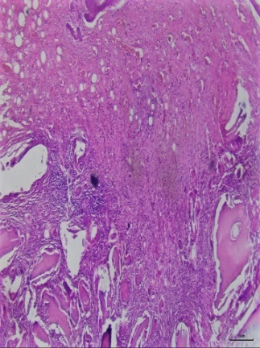 | 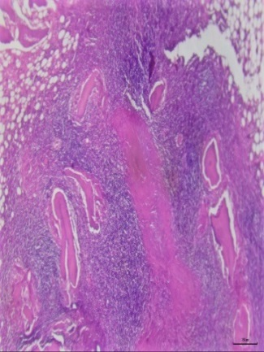 | 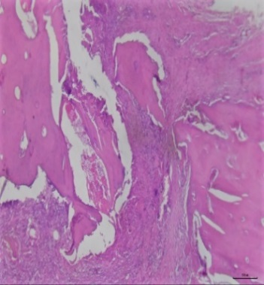
Рисунок 37 – Костная ткань на 14 сутки во 2 группе с заполнением цельным костным аллографтом замоченным в антибиотике. Активный остеогенез в зоне дефекта. Окраска: гематоксилином и эозином. Ув.: Х 200.

При гистологическом исследовании костной ткани в эксперименте во 2-й группе с заполнением цельным костным аллографтом замоченным в антибиотике на 14 день наблюдался активный остеогенез в зоне дефекта (рис. 37). Зона дефекта была закрыта с преобладанием фиброзной и хрящевой ткани, среди фрагментов аллографта отмечена ограниченная лимфомакрофагальная инфильтрация с примесью гранулоцитов, лизис и резорбция аллографта, отсутствие активного роста фиброзной ткани. Зона дефекта костной пластинки, прикрытая фрагментами аллографта, характеризовалась активным разрастанием фиброзной ткани с лимфомакрофагальной инфильтрацией. Следует отметить наличие реактивной периостальнй реакции с активным ростом периостальной ткани, прорастающую зону дефекта (верхняя часть фото, рис. 37).

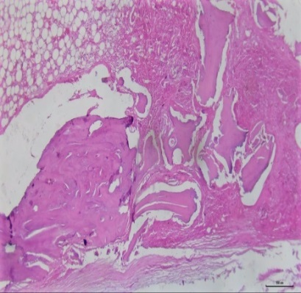 | 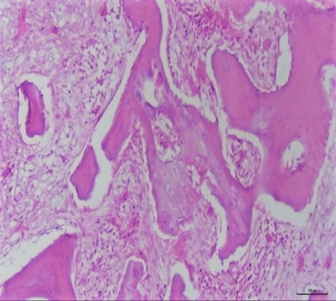 | 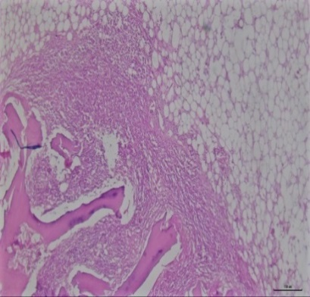
Рисунок 38 – Костная ткань на 28 сутки во 2 группе, заполненного цельным костным аллографтом замоченным в антибиотике. Активное разрастание фиброзной ткани и новообразованной костной ткани. Ограниченная лимфомакрофагальная инфильтрация в зоне разрастания фиброзной ткани в области дефекта и расположения аллографта. Окраска: гематоксилином и эозином. Ув.: Х 200.

На 28 день эксперимента в группе 2 с заполнением цельным костным аллографтом, замоченным в антибиотике при гистологическом исследовании в зоне дефекта костной пластинки, прикрытой фрагментами аллографта наблюдалась активное разрастание фиброзной ткани и новообразование костной ткани с лимфомакрофагальной инфильтрацией (рис. 38). В перифокальной зоне дефекта под костной пластинкой определяется нормальное гистологическое строение жировой ткани без признаков активного воспаления. Костная пластинка в зоне дефекта характеризовалась активным продольным ростом хрящевой ткани с циркулярным замыканием костных балок, с трансформацией хрящевой ткани в костную. Наблюдалось интрамедуллярное расположение аллографта с реактивной перифокальной лимфомакрофагальной инфильтрацией без активного фиброза (рис. 38).

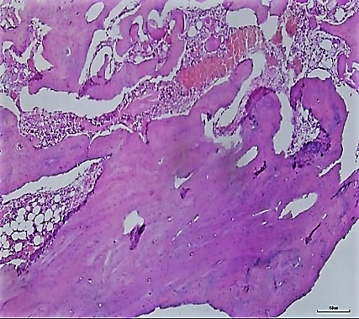 | 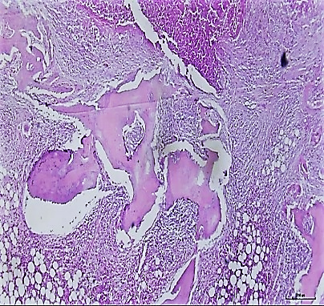
Рисунок 39 – Костная ткань на 42 сутки во 2 группе с заполнением цельным костным аллографтом замоченным в антибиотике: костная пластинка в зоне дефекта представлена компактной костной тканью с широкими гаверсовыми каналами, от костной пластинки в костномозговой канал отходят костные балки. Окраска: гематоксилином и эозином. Ув.: Х 200.

На представленном рисунке 39 показана группа 2 с заполнением цельным костным аллографтом замоченным в антибиотике на 42 день эксперимента. Гистологически костная пластинка в зоне дефекта представлена компактной костной тканью с широкими гаверсовыми каналами, от костной пластинки в костномозговой канал отходят костные балки, вокруг которых отмечается нормальное строение костного мозга. Интрамедуллярно расположенные фрагменты аллографта были с новообразованными костными балками, перифокально отмечена зона лимфомакрофагальной инфильтрации с лизированными фрагментами аллографта (рис. 39).

Таблица 5 – Сравнительная гистологическая оценка репаративного процесса зоны костного дефекта в 3 группе

Гистологические критерии | Подкритерии | 14 сутки | 28 сутки | 42 сутки
1 | 2 | 3 | 4 | 5
Острое воспаление | Некроз тканей (вне препарата аллографта) | 6,00±0,90 | 0,00±0,00 | 0,00±0,00
Острое воспаление | Гранулоциты | 2,33±0,50 | 1,00±0,00 | 0,67±0,50
Хроническое воспаление | Лимфоциты | 26,83±2,70 | 18,17±2,90 | 17,00±3,90
Хроническое воспаление | Макрофаги  /гистиоциты | 17,50±1,00 | 15,00±1,00 | 11,67±1,00
Хроническое воспаление | Плазматические клетки | 2,33±0,50 | 1,67±0,50 | 1,00±0,00
Хроническое воспаление | Фибробласты | 17,33±2,07 | 9,50±0,55 | 2,33±0,52
Репарация/  дисрегенерация | Фиброзная ткань | 29,17±1,94 | 17,50±4,23 | 13,67±2,66
Репарация/  дисрегенерация | Хрящевая ткань | 7,67±1,00 | 1,83±0,80 | 1,00±0,00
Репарация/  дисрегенерация | Новообразованная костная ткань | 8,17±1,17 | 8,00±2,1 | 3,00±0,63
Репарация/  дисрегенерация | Жировая ткань, связанная с костным мозгом | 24,83±4,62 | 64,50±1,64 | 75,67±1,75
Репарация/  дисрегенерация | Аллографт | 24,17±2,32 | 8,17±1,94 | 6,67±1,37
Репарация/  дисрегенерация | Неоваскуляризация | 13,50±1,87 | 6,83±1,94 | 8,00±3,46
Восстановление костной пластинки | Закрытие зоны дефекта в продольной и поперечной оси | 82,33±1,37 | 100±0,00 | 100±0,00
Восстановление костной пластинки | Фиброз | 39,33±2,30 | 21,17±2,80 | 2,67±1,00
Восстановление костной пластинки | Хрящевая ткань | 10,67±1,00 | 10,67±1,00 | 1,67±0,00
Восстановление костной пластинки | Костная ткань | 50,00±3,1 | 68,67±2,94 | 96,17±1,17

Как представлено в таблице 5, в 3 группе острое воспаление выражено активно до 14 суток, что проявляется некрозом тканей вне аллографта 6,00±0,90; гранулоциты 2,33±0,50 - на 14 сутки и 1,00±0,00 - на 28 сутки.
Хроническое воспаление представлено преобладанием лимфоцитов 26,83±2,70 - на 14 сутки, 18,17±2,90 - на 28 сутки, 17,00±3,90 - на 42 сутки; макрофагов 17,50±1,00 - на 14 сутки, 15,00±1,00 - на 28 сутки, 11,67±1,00 - на 42 сутки; фибробластами 17,33±2,07 - на 14 сутки, 9,50±0,55 - на 28 сутки, 2,33±0,52 - на 42 сутки. Отмечается постепенная перестройка аллографта от 24,17±2,32 на 14 сутки до 6,67±1,37 на 42 сутки.
Таким образом, закрытие зоны дефекта происходит постепенно и на 42 сутки эксперимента составляют 100±0,00, также отмечено восстановление костной ткани с 50,00±3,1 (на 14 сутки) до 96,17±1,17 (на 42 сутки).

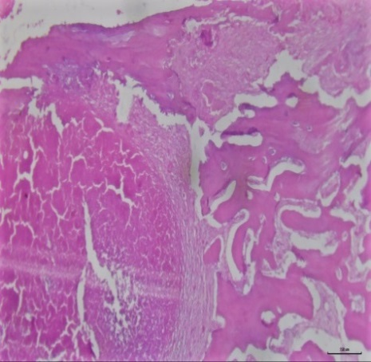 | 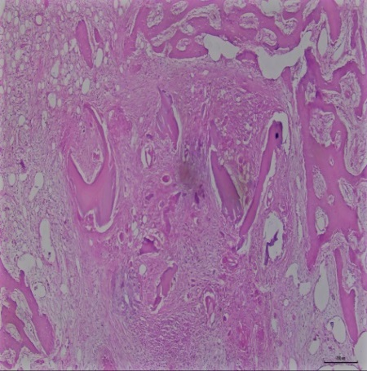 | 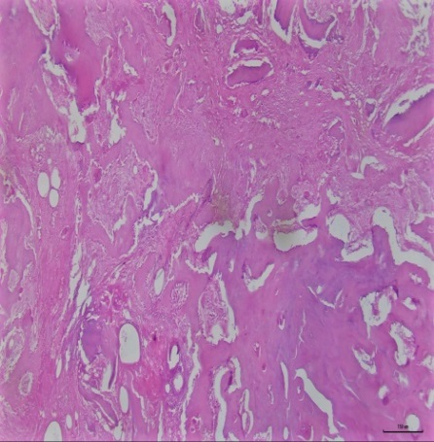
Рисунок 40 – Костная ткань на 14 сутки в 3 группе эксперимента с заполнением дефекта, перфорированным по оригинальной методике костным аллографтом замоченным в антибиотике отмечен активный остеогенез. Окраска: гематоксилином и эозином. Ув.: Х 200.

При гистологическом исследовании 3 группы эксперимента с заполнением дефекта, перфорированным по оригинальной методике костным аллографтом замоченным в антибиотике на 14 день, отмечен фрагмент костной пластинки с продольным ростом по оси (рис. 40). Активный рост костной ткани происходит в поперечной оси с циркулярным ограничением зоны некроза, интрамедуллярно выявлено ограниченная лимфомакрофагальная инфильтрация и разрастание фиброзной ткани. Периостеум характеризовался выраженной периостальной реакцией в виде разрастания фиброзной ткани, лимфогистиоцитарной инфильтрации с наличием замурованный фрагментов аллографта (рис. 40, верхняя правая часть фото). Черные линии указывают расположение пластинки с наличием зоны дефекта, заполненной новообразованной костной тканью, фиброзной и хрящевой тканью. Активный остеогенез в продольном и поперечном осях сопровождался формированием «лабиринтоподобных» балочных структур.

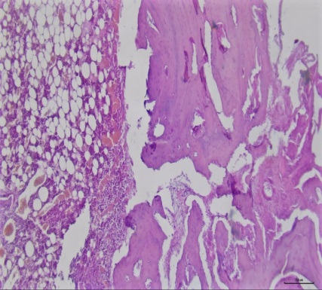 | 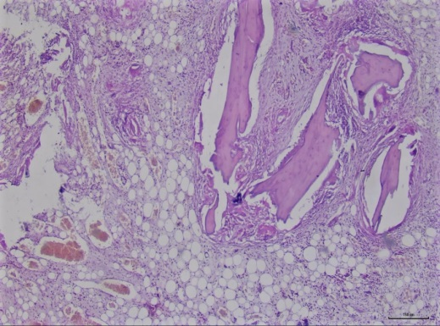
Рисунок 41 – Костная ткань на 28 сутки в 3 группе с заполнением, перфорированным по оригинальной методике костным аллографтом замоченным в антибиотике: происходит разрастание фиброзной, хрящевой и новообразованной костной ткани; резорбированные фрагменты аллографта замещаются фиброзной и жировой тканью с формированием зрелой ткани костного мозга. Окраска: гематоксилином и эозином. Ув.: Х 200.

На 28 день эксперимента в 3-й группе с заполнением, перфорированным по оригинальной методике костным аллографтом замоченным в антибиотике наблюдалось, что в зоне дефекта происходит разрастание фиброзной, хрящевой и новообразованной костной ткани (рис. 41). Интрамедуллярно выявлена ограниченная лимфомакрофагальная инфильтрация и очаговый склероз в области аллографта. Здесь же выявлялись резорбированные фрагменты аллографта замещающиеся фиброзной и жировой тканью с формированием зрелой ткани костного мозга (рис. 41).

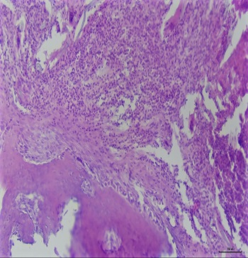 | 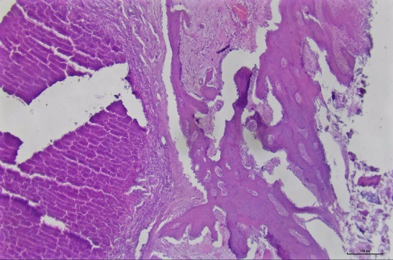 | 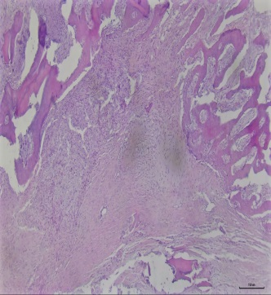 | 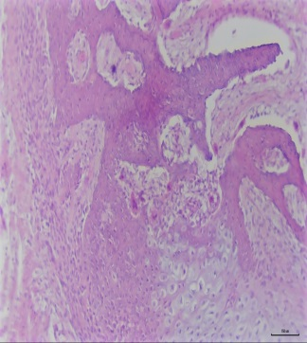
Рисунок 42 – Костная ткань на 42 сутки в 3 группе с заполнением дефекта перфорированным по оригинальной методике костным аллографтом замоченным в антибиотике: резорбция некротической массы интрамедуллярного абсцесса с наличием созревающей грануляционной ткани, прорастанием волокон грубой волокнистой соединительной ткани; зона дефекта костной пластинки, представлена костными балками и хрящевой тканью Окраска: гематоксилином и эозином. Ув.: Х 200.

На 42 день эксперимента показано, что в 3 группе с заполнением, перфорированным по оригинальной методике костным аллографтом замоченным в антибиотике, где наблюдается резорбция некротической массы интрамедуллярного абсцесса с наличием созревающей грануляционной ткани, прорастанием волокон грубой волокнистой соединительной ткани. Отмечен активный продолженный интрамедуллярный рост костной ткани в поперечной оси. Зона дефекта костной пластинки представлена фиброзной тканью и костными пластинками с активным продольным ростом. В зоне дефекта подкапсульно имеется ограниченный резорбированный очаг некроза, прорастающий грубой волокнистой соединительной тканью с лимфомакрофагальным инфильтратом и гигантскими клетками. Дефект был закрыт костной тканью (96,17%), фиброзной тканью (2,67%) и хрящевой тканью (1,67%) (рис. 42). Зона дефекта костной пластинки была представлена костными балками и хрящевой тканью.

1 группа | 2 группа | 3 группа
Рисунок 43 – Восстановление костной пластинки на 14 сутки в группах

На представленном рисунке 43 показано графическое представление восстановления костной пластинки на 14 сутки в группах. Так показано, что в 1 группе зона дефекта закрыта на 86,8%, сам дефект заполнен 47,7% фиброзной, 22,2% хрящевой и 47,7% костной тканью. Во 2 группе зона дефекта закрыта на 82%, сам дефект заполнен 43,3% фиброзной, 15,3% хрящевой и 41,3% костной тканью. В 3 группе зона дефекта закрыта на 82,3%, сам дефект заполнен 39,3% фиброзной, 10,7% хрящевой и 50% костной тканью.

1 группа | 2 группа | 3 группа
Рисунок 44 – Восстановление костной пластинки на 28 сутки в группах

На представленном рисунке 44 показано графическое представление восстановления костной пластинки на 28 сутки в группах. Показано, что в 1 группе зона дефекта закрыта на 100%, сам дефект заполнен 16% фиброзной, 10,5% хрящевой и 73,5% костной тканью. Во 2 группе зона дефекта закрыта на 88,7%, сам дефект заполнен 41,8% фиброзной, 14% хрящевой и 44,2% костной тканью. В 3 группе зона дефекта закрыта на 100%, сам дефект заполнен 21,2% фиброзной, 10,7% хрящевой и 68,7% костной тканью.

1 группа | 2 группа | 3 группа
Рисунок 45 – Восстановление костной пластинки на 42 сутки в группах

На представленном рисунке 45 показано графическое представление восстановления костной пластинки на 42 сутки в группах. Показано, что в 1 группе зона дефекта закрыта на 100%, сам дефект заполнен 1% фиброзной и 99% костной тканью. Во 2 группе зона дефекта закрыта на 100%, сам дефект заполнен 42,8% фиброзной, 12,5% хрящевой и 44,7% костной тканью. В 3 группе зона дефекта закрыта на 100%, сам дефект заполнен 2,7% фиброзной, 1,7% хрящевой и 96,2% костной тканью.
Таким образом, в данном исследовании мы показали, что перфорированный костный аллографт является доступным биоматериалом, обладающим остеокондуктивными и биосовместимыми свойствами и в дальнейшем может быть использован в костно-регенеративной хирургии.
Проведенный сравнительный анализ результатов гистологического исследования костной ткани показал, что морфологическая оценка позволила проследить за динамикой изменений показателей при различных видах лечения.

3.5 Оценка микробиологической эффективности применения костных аллографтов в сравнении с биодеградируемым материалом

Была проведена оценка антибактериальной эффективности костного аллографта и биодеградируемого материала «PerOssal» в установленные исследованием временные промежутки на сформированных ранее 3 группах: в 1 группе - дефект заполнялся биодеградируемым препаратом «Perossal» импрегнированным антибиотиком; во 2 группе – дефект заполнялся цельным костным аллографтом заготовленным по Марбурской системе, импрегнированный антибиотиком; в 3 группе – дефект заполнялся перфорированным по оригинальной методике костным аллографтом заготовленным по Марбургской системе импрегнированный антибиотиком.

Таблица 6 – Микробиологическая оценка в сравниваемых группах

Номер группы | 7 дней |  | 14 дней
Номер группы | Means | SD | Means | SD
1 | 301,0*10⁵ | 71,66 | 120,4*10⁵ | 17,76
2 | 199,0*10⁵ | 67,48 | 237,33*10⁵ | 16,98
3 | 257,67*10⁵ | 63,54 | 3,50*10⁵ | 4,04

Как показано в таблице 6 через 7 дней статистически значимой разницы между применением костных аллографтов и биодеградируемого материала «PerOssal» не было. Через 14 дней результаты показали, что перфорированный костный аллографт замоченный в антибиотике после термической обработки был лучше, чем у биодеградируемого материала «PerOssal».
Так на 7 сутки в 1 группе титры КОЕ показали 301,0*10⁵, а на 14 сутки 120,4*10⁵ (рис. 46).

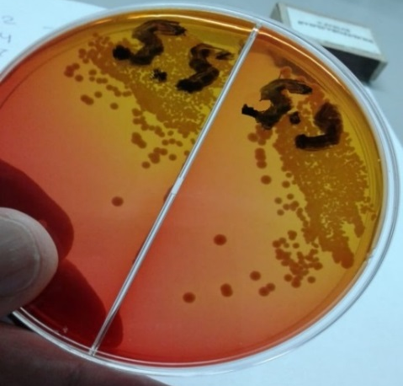
Рисунок 46 – Результат микробиологической оценки 1 группы через 7 и 14 дней

Во 2 группе титры КОЕ снижаются также постепенно до 14 дней и остаются в таком же высоком содержании достигая плато, что является клинически неблагоприятным показателем для прооперированного животного.
На 7 сутки во 2 группе титры КОЕ показали 199,00*10⁵, а на 14 сутки 237,33*10⁵. Все же титры остаются высокими продолжительно длительное время, что говорит об отсутствии антибактериального препарата в очаге хронического остеомиелита (рис. 47).

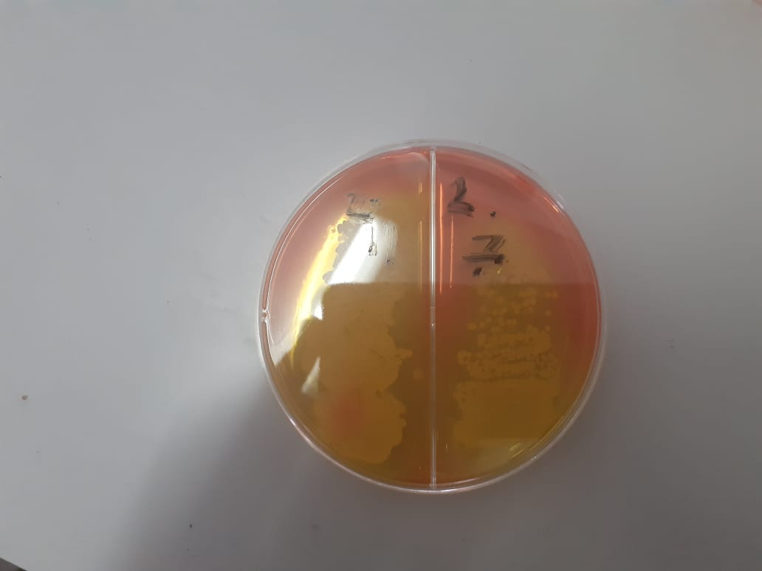
Рисунок 47 – Результат микробиологической оценки 2 группы через 7 и 14 дней

В 3 группе титры КОЕ имеют тенденцию к резкому снижению к 14 дню.

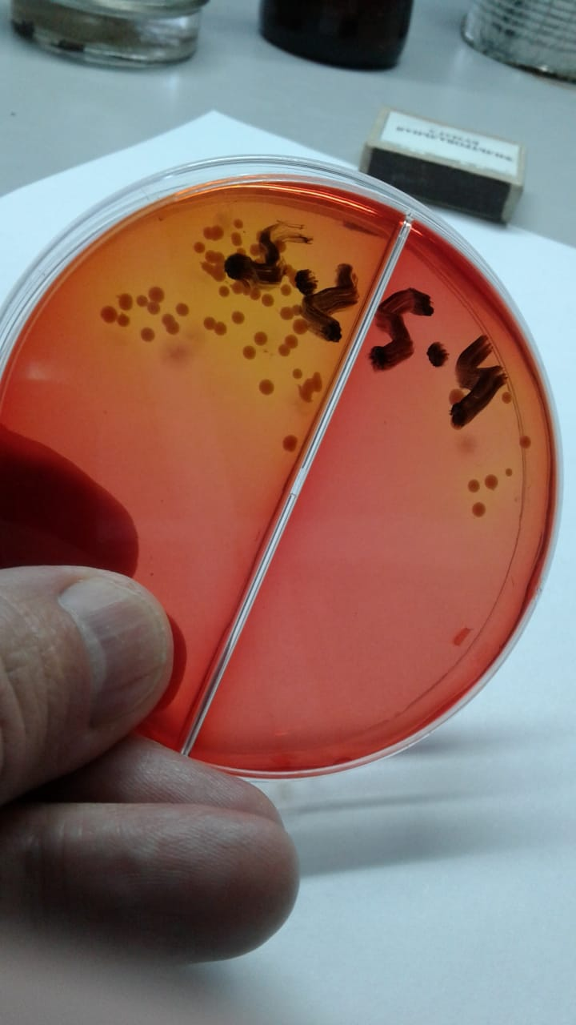
Рисунок 48 – Результат микробиологической оценки 3 группы через 7 и 14 дней

На 7 сутки в 3 группе титры КОЕ показали 257,67*10⁵, а на 14 сутки 3,50*10⁵ (рис. 48).

Рисунок 49 – Результат микробиологической оценки 3 группы через 7 и 14 дней

Как показано на рисунке 49 в 1 и 3 группах отмечается стойкое снижение колониеобразующих единиц на 14 стуки до 120,4 в 1 группе и до 3,5 в 3 группе, а во 2 группе наоборот отмечается рост КОЕ до 237,33, что говорит об отсутствии эффективности применения цельного костного аллографта.
Таким образом, данные микробиологическое исследование показало, что выявленные изменения говорят о высокой концентрации антибактериального препарата с применением перфорированного костного аллографта заготовленного по Марбургской системе и импрегнированного антибиотиком в очаге хронического остеомиелита, что подтверждает положительный эффект выбранного метода лечения.
ЗАКЛЮЧЕНИЕ

В настоящее время остеомиелит является не только медицинской, но и социальной проблемой, так как встречается у трудоспособной части населения, частота встречаемости достигает при этом 78%. Инвалидность у пациентов с хроническим остеомиелитом составляет 55%. При механической травме костно-суставной системы нагноение развивается от 5,3% до 75,4% пациентов. Такой широкий спектр осложнений обусловлен тяжелой первичной механической травмой, изменением микробной флоры, вызывающей гнойные процессы в костной ткани, нарушениями функций иммунной системы пациентов, высокой хирургической активностью. Гнойные осложнения, возникающие после травмы, нередко сочетаются с несращениями, образованием ложных суставов, дефектом мягких тканей, что ухудшает результаты проведенного лечения и удлиняет сроки пребывания пациента в стационаре. Частота встречаемости остеомиелита после открытых переломов составляет 3-25%, а после хирургического лечения закрытых переломов встречается в 1-8% случаях.
Под гнойно-некротическим процессом, возникающим вследствие механического повреждения костно-суставной системы подразумевается остеомиелит.
Микробный пейзаж остеомиелита представлен аэробными и грамположительными микроорганизмами, которые распределяются следующим образом: 60-80% стафилококки, 5-30% стрептококки, 10-15% пневмококки.
Существует множество теорий развития остеомиелита, которые не могут в полной мере описать патогенез этого заболевания.
Деструктивные изменения костной ткани, преобладающие при остеомиелите, характеризуются наличием патологических грануляций, а также разных по форме и объему дефектов костной ткани, которые в процессе деструкции сливаются в большие очаги, образуют секвестры. Секвестры образуются из-за нарушения кровоснабжения в костной ткани, а не из-за действия микробных токсинов. При остеомиелите надкостница утолщается, разрастается соединительной тканью, вокруг нее образуется серозный экссудат. В экстрамедуллярной фазе из костномозгового канала проникает гной и отслаивает надкостницу. При разрыве надкостницы гной проникает в параоссальное пространство и тем самым образуются воспалительно-некротические изменения в окружающих мягких тканях.
Метод рентгенографии в настоящий момент является основным методом диагностики. Отображение только минеральной части костной ткани является недостатком рентгенографии, так как деструктивные изменения в кости рентгенологически проецируются при потере от 20% до 50% костной ткани, а это проявляется через 10 дней от начала заболевания. В современной травматологии и ортопедии для диагностики остеомиелита помимо рентгенографии применяются следующие виды инструментальной диагностики: компьютерная томография, магнитно-резонансная томография, фистулография. Для оценки периферического кровообращения используют реографию, допплерографию, УЗИ. Данные методы инструментальных исследований позволяют наблюдать за динамикой состояния кортикального слоя костной ткани в процессе лечения без применения лучевой нагрузки.
Комплексное лечение остеомиелита включает в себя адекватное оперативное вмешательство и применение антибактериальной терапии.
Применяемые консервативные методы лечения стандартизирован и состоят их антибактериальной, противовоспалительной, иммуномодулирующей терапии. При назначении антибактериальной терапии предварительно определяют микробный пейзаж и чувствительность выявленных микроорганизмов к антибактериальным препаратам.
Хирургическое лечение остеомиелита направлено на устранение гнойно-некротического очага, заполнение остаточных полостей или образовавшихся костных дефектов с применением различных видов заполнителей (аутотрансплататы, аллографты, синтетические биодеградируемые вещества). Замещение костных полостей или дефектов, образованных в процессе проведения оперативных вмешательств, является сложной проблемой и связана в первую очередь с тем, что необходимо заполнить первично инфицированный костный дефект. Для решения этой проблемы перспективным направлением является применение биодеградируемых материалов, таких как аутокость или деминерализованный костный матрикс. С целью улучшение результатов лечения и профилактики рецидивов остеомиелита ряд исследователей предлагают использовать пластику остаточной костной полости аутокостью. Применение костной пластики как радикального метода оперативного лечения как при остром, так и при хроническом процессе должно решаться строго индивидуально.
Несмотря на активное внедрение высокотехнологичных методик диагностики остеомиелита, а также различных современных методов его лечения, хронический остеомиелит остается тяжело протекающим заболеванием с трудно прогнозируемым исходом. В связи с этим актуальным является поиск принципиально новых методов диагностики и профилактики этого грозного заболевания.
В настоящее время в травматологии и ортопедии имеется значительное число как биодеградируемых, так и не деградируемых материалов, участвующих в механизмах репаративного процесса костной ткани. Особой популярностью пользуются костные трансплантаты, которые близки по своему строению и полностью перестраиваются. Отрицательными сторонами применения костных трансплантатов является сложность заготовки, ограниченные ресурсы донорских зон, опасность переломов и хронических болевых синдромов в месте забора донорского материала. Начиная с 1993 в Европе используются аллотрансплантаты, заготовленные по Марбургской системе костного банка. В этой системе используется метод термической обработки, с помощью которого, в клинических условиях, во время артропластики, представляется возможным заготовить головку бедренной кости от живого донора, которую раньше просто утилизировали.
Последние десятилетия в клинических и медико-социальных исследованиях серьезное внимание уделяется оценке качества жизни пациентов. Согласно современному подходу ВОЗ, при заболеваниях с хроническим течением (каким является остеомиелит), оценка качества жизни имеет даже большее значение, чем клинико-функциональные данные. Затраты на лечение одного больного остеомиелитом трубчатых костей в течении всего периода болезни могут составлять 500 тыс. евро. Особую социальную, медицинскую, экономическую и психологическую значимость она приобретает в связи с тем, что хронический остеомиелит чаще встречается у трудоспособного населения (21-50 лет), в 90% случаев требует длительного лечения, нередко приводит к инвалидизации у 45% больных.
В связи с вышеизложенным, широкое распространение в лечении хронического остеомиелита получили остеопластические материалы, импрегнированные антибиотиком, которые широко применяются за рубежом. Однако данные препараты дорогостоящие и в Казахстане не зарегистрированы, что затрудняет их использование на территории Республики Казахстан. В результате проведенного нами исследования разработано оригинальное устройство для перфорации и методика импрегнации антибиотиком костного аллографта, заготовленного по Марбургской системе костного банка. Данный аллографт заготавливается из головок бедренных костей от живых доноров после артропластики тазобедренного сустава, проведенные на клинической базе НАО «МУК» многопрофильной больнице имени профессора Х.Ж. Макажанова на аппарате «Lobator sd-2».
Проведенное исследование заключалось в сравнительном анализе микробиологических и гистологических изменений течения хронического остеомиелита на модели на кроликах. Во всех группах кроликов было проведена операция: фистулосеквестрнекрэктом с последующим заполнением костного дефекта, в контрольной 1 группе использовали биодеградируемый материал «PerOssal», во 2-й группе использовали цельный костный аллографт заготовленный по Марбургской системе костного банка импрегнированный антибиотиком, в 3-й исследуемой группе использовали перфорированный по оригинальной методике костный аллографт заготовленный по Марбургской системе костного банка импрегнированный антибиотиком. Сравнительный анализ показал незначительные и сопоставимые различия в первой и третьей группах. Оценка результатов лечения проводилась по следующим критериям: клинические показатели (вес, температура, общее состояние, заживление раны), гистологический анализ (клеточный состав, тканевые изменения, степень регенерации/дисрегенерации; степень восстановления костной пластинки), микробиологическая оценка (наличие/отсутствие микроорганизмов, КОЕ, уровень зоны задержки роста).

На основании полученных результатов исследования можно сделать следующие выводы:
1. Разработанная оригинальная методика импрегнации антибиотиком перфорированного костного аллографта, заготовленного по Марбургской системе, позволяет пропитывать антибиотиком все слои костной ткани.
2. Созданная модель хронического остеомиелита в эксперименте позволяет воспроизвести хронический остеомиелит. Преимуществом которого является отсутствие острого течения, стабильное состояние лабораторных животных, развитие хронического гнойного процесса.
3. Применение перфорированного костного аллографта импрегнированного антибиотиком показывает уменьшение лейкоцитов в 2 раза на 42 сутки по сравнению с применением цельного костного аллографта с антибиотиком, что говорит об уменьшении воспалительного процесса. При этом отмечен активный репаративный процесс костной ткани в очаге поражения, на что указывает активное новообразование костной ткани в 9 раз больше на 14 сутки, и в 2 раза больше на 42 сутки, чем при применении цельного костного аллографта с антибиотиком. Перфорированный костный аллографт импрегнированный антибиотиком по образованию новообразованной костной ткани в очаге поражения преобладает над биодеградируемым препаратом «PerOssal» в 1,2 раза.
4. Микробиологическая оценка показала, что в группе с применением перфорированного костного аллографта КОЕ через 2 недели по сравнению с группой, где применялся биодеградируемый препарат «PerOssal» уменьшились в 0,1 раз (р>0,05), а через 4 недели КОЕ уменьшились в 34 раз (р<0,05).

Список использованной литературы:

1. Birt M.C., Anderson D.W., Bruce Toby E., Wang J. Osteomyelitis: Recent advances in pathophysiology and therapeutic strategies // Journal of orthopaedics.-2016.-14(1). P.45–52. https://doi.org/10.1016/j.jor.2016.10.004.
2. Sanders J., Mauffrey C. Long bone osteomyelitis in adults: fundamental concepts and current techniques // Orthopedics.-2013. - Vol.36, №5. -P.368-375.
3. Lazzarini L., Mader J.T., Calhoun J.H. Osteomyelitis in long bones // J.Bone Joint Surg.Am.-2004. - Vol.86, №10. -P.2305-2318.
4. Honda H., Mcdonald J.R. Current recommendations in the management of osteomyelitis of the hand and wrist // J. Hand Surg. Am.-2009. - Vol.34, №6. -P.1135-1136.
5. Parvizi J., Gehrke T., Chen A.F. Proceedings of the international consensus on periprosthetic // Joint Infection Bone Joint J.-2013. - Vol.95, №11. -P.1450-1452.
6. Kim U.J., Bae J.Y., Kim S.E., Kim C.J., Kang S.J., Jang H.C., Jung S.I., Song K.H., Kim E.S., Kim H.B., Park W.B., Kim N.J., Park K.H. Comparison of pyogenic postoperative and native vertebral osteomyelitis // Spine J.-2019.-19(5). -P.880-887. doi: 10.1016/j.spinee.2018.11.012. Epub 2018 Nov 27. PMID: 30500465.
7. Costerton J.W. Biofilm theory can guide the treatment of device-related orthopaedic infections // Clin. Orthop. Relat. Res.-2005. - Vol.437. -P.7-11.
8. Cierny G., Mader J.T., Penninck J.J. A clinical staging system for adult osteomyelitis // Clin. Orthop. Relat. Res.-2013. - Vol.414. -P.7-24.
9. Arnold W.V., Shirtliff M.E., Stoodley P. Bacterial biofilms and periprosthetic infections // J. Bone Joint Surg Am.-2013.-95(24). -P.2223-2229. doi: 10.2106/JBJS.2223. PMID: 24498639; PMCID: PMC6948784.
10. Palmer M.P., Altman D.T., Altman G.T. Can we trust intraoperative culture results in nonunions? // J. Orthop. Trauma.-2014. - Vol.28, №7. -P.384-390.
11. Simpson A.H., Deakin M., Latham J.M. Chronic osteomyelitis. The effect of the extent of surgical resection on infectionfree survival // J. Bone Joint Surg. Br.-2001. - Vol.83, №3. -P.403-407.
12. Gokalp M.A., Guner S., Ceylan M.F., Dog˘an A., Sebik A. Results of treatment of chronic osteomyelitis by gutter procedure and muscle flap transposition operation // Eur. J. Orthop. Surg. Traumatol.-2014. - Vol.24, №3. -P.415-419.
13. Klenerman, L. A history of osteomyelitis from the Journal of Bone and Joint Surgery: 1948 to 2006 // J. Bone Jt. Surg. Br.-2007. - Vol.89. -P.667-670.
14. Peltola H., Pääkkönen M., Kallio P., Kallio M. J. Short-versus long-term antimicrobial treatment for acute hematogenous osteomyelitis of childhood: prospective, randomized trial on 131 culture-positive cases // Pediatr. Infect. Dis. J.-2010. - Vol.29. -P.1123-1128.
15. Steiner C., Andrews R., Barrett M., Weiss A. US Agency for Healthcare Research and Quality; 2012. HCUP projections: mobility/orthopedic procedures 2003 to 2012 // Report.-2012-03.
16. Kremers H. M. Prevalence of total hip and knee replacement in the United States // J. Bone Jt. Surg. Am.-2015. - Vol.97. -P.1386.
17. Parvizi J., Walinchus L., Adeli B. Molecular Diagnostics in Periprosthetic Joint Infection // The International Journal of Artificial Organs.-2011.-34(9). -P.847-855. doi:10.5301/ijao.5000054.
18. Morgan P.M., Sharkey P., Ghanem E., Parvizi J., Clohisy J.C., Burnett R.S.J., Barrack R.L. The value of intraoperative gram stain in revision total knee arthroplasty // The Journal of Bone and Joint Surgery.-2009.-91(9). -P.2124-2129.
19. Irene K.S., Johannes H., Susanna L., Sandra S., Kevin S., Gerhard H., Bernd K., Reinhard W. A comparative study of intraoperative frozen section and alpha defensin lateral flow test in the diagnosis of periprosthetic joint infection // Acta Orthopaedica.2019.-90:2. -P.105-110. DOI: 10.1080/17453674.2019.1567153.
20. Cierny I.G., Mader J.T., Penninck J.J. The classic: a clinical staging system for adult osteomyelitis // Clin.Orthop.Relat.Res.-2003. - Vol.414. -P.:7-24.
21. Luciana S.J., Alceu G.C., Andréa R.B.R. Osteomyelitis: a current challenge. // The Brazilian Journal of Infectious Diseases.-2010.-Vol.14, Issue 3. -P.310-315.
22. Vaishya R., Agarwal A.K., Rawat S.K., Singh H., Vijay V. Is single-stage revision safe following infected total knee arthroplasty? A critical review // Cureus.-2017. - Vol.9. -P.e1629.
23. Kipp J.O., Lamm M., Søballe K., Jakobsen S.S. Periprosthetic hip infection treated with two-stage stage-one Select Spacer- complication rate and restoration of anatomy // Journal of orthopaedics.-2019.-18. -P.138–142. https://doi.org/10.1016/j.jor.2019.09.016.
24. Saeed K. The 2018 International Consensus Meeting on Musculoskeletal Infection: Summary from the Biofilm Workgroup and consensus on biofilm related musculoskeletal Infections // J. Orthop.Res.-2019. - Vol.37. -P.1007-1017.
25. Gahukamble A. D. Propionibacterium acnes and Staphylococcus lugdunensis cause pyogenic osteomyelitis in an intramedullary nail model in rabbits // J. Clin.Microbiol.-2014. - Vol.52. -P.1595-1606.
26. Stulberg J.J. Adherence to Surgical Care Improvement Project measures and the association with postoperative infections // JAMA 303.-2010. -P.2479-2485.
27. Kurtz S.M. Infection burden for hip and knee arthroplasty in the United States // J. Arthroplast.-2008. - Vol.23. -P.984-991.
28. Schwarz E.M. The 2018 International Consensus Meeting on Musculoskeletal Infection: research priorities from the General Assembly Questions // J. Orthop.Res.-2019. - Vol.37. -P.997-1006.
29. Rosas S. Season of the year influences infection rates following total hip arthroplasty // World J. Orthop.-2017. - Vol.8. -P.895.
30. Azzam K., McHale K., Austin M., Purtill J.J., Parvizi J. Outcome of a second two-stage reimplantation for periprosthetic knee infection // Clin.Orthop.Relat.Res.-2009.- Vol.467. -P.1706-1714.
31. Kurtz S.M., Lau E., Watson H., Schmier J. K., Parvizi J. Economic burden of periprosthetic joint infection in the United States // J. Arthroplast.-2012.- Vol.27. -P.61-65.
32. Arciola C.R., An Y., Campoccia D., Donati M., Montanaro L. Etiology of implant orthopedic infections: a survey on 1027 clinical isolates // Int.J.Artif.Organs.-2005.- Vol.28. -P.1091-1100.
33. Walter G., Kemmerer M., Kappler C., Hoffmann R. Treatment algorithms for chronic osteomyelitis // Dtsch.Arzteblatt Int.-2012.- Vol.109. -P.257-264.
34. Pulido L., Ghanem E., Joshi A., Purtill J.J., Parvizi J. Periprosthetic joint infection: the incidence, timing, and predisposing factors // Clin.Orthop.Relat.Res.-2008.- Vol.466. -P.1710-1715.
35. Otto M. Staphylococcus aureus toxins // Curr.Opin.Microbiol.-2014. - Vol.17. -P.32-37.
36. Otto M. Targeted immunotherapy for staphylococcal infections // BioDrugs.-2008. - Vol.22. -P.27-36.
37. Hall-Stoodley L., Costerton J.W., Stoodley P. Bacterial biofilms: from the natural environment to infectious diseases // Nat.Rev.Microbiol.-2004. - Vol.2. -P.95-108.
38. Ricciardi B.F. Staphylococcus aureus evasion of host immunity in the setting of prosthetic joint infection: biofilm and beyond // Curr.Rev.Musculoskelet.Med.-2018. - Vol.11. -P.389-400.
39. Ellington J.K. Intracellular Staphylococcus aureus. A mechanism for the indolence of osteomyelitis // J.Bone Jt.Surg.Br.-2003. - Vol.85. -P.918-921.
40. Ellington J.K. Intracellular Staphylococcus aureus and antibiotic resistance: implications for treatment of Staphylococcal osteomyelitis // J.Orthop.Res.-2006. - Vol.24. -P.87-93.
41. Ellington J.K., Elhofy A., Bost K.L., Hudson M.C. Involvement of mitogenactivated protein kinase pathways in Staphylococcus aureus invasion of normal osteoblasts // Infect.Immun.-2001.- Vol.69. -P.5235-5242.
42. Reott M.A.Jr., Ritchie-Miller S.L., Anguita J., Hudson M.C. TRAIL expression is induced in both osteoblasts containing intracellular Staphylococcus aureus and uninfected osteoblasts in infected cultures // FEMS Microbiol.Lett.-2008.- Vol.278. -P.185-192.
43. Ning R., Zhang X., Li Q., Guo X. The effect of Staphylococcus aureus on apoptosis of cultured human osteoblasts // Orthop.Surg.-2011. - Vol.3. -P.199-204.
44. Mohamed W. Intracellular proliferation of S. aureus in osteoblasts and effects of rifampicin and gentamicin on S. aureus intracellular proliferation and survival // Eur.Cell Mater.-2014. - Vol.28. -P.258-268.
45. Tuchscherr L. Staphylococcus aureus small-colony variants are adapted phenotypes for intracellular persistence // J.Infect.Dis.-2010. - Vol.202. -P.1031-1040.
46. Sendi P. Staphylococcus aureus small colony variants in prosthetic joint infection // Clin.Infect.Dis.-2006. - Vol.43. -P.961-967.
47. Varrone J.J., Li D., Daiss J.L., Schwarz E.M. Anti-glucosaminidase monoclonal antibodies as a passive immunization for methicillin-resistant Staphylococcus aureus (MRSA) orthopaedic infections // Bonekey Osteovision.-2011.- Vol. 8. -P.:187-194.
48. Pendleton J.N., Gorman S.P., Gilmore B.F. Clinical relevance of the ESKAPE pathogens // Expert Rev.Anti-Infect.Ther.-2013. - Vol.11. -P.297-308.
49. Parvizi J., Gehrke T., Mont M.A., Callaghan J.J. Introduction: Proceedings of International Consensus on Orthopedic Infections // J.Arthroplasty.-2019. - Vol.34. -P.S1-S2.
50. Savage V.J., Chopra I., O'Neill A.J. Staphylococcus aureus biofilms promote horizontal transfer of antibiotic resistance // Antimicrob.Agents Chemother.-2013. - Vol.57. -P.1968-1970.
51. Holtfreter S. Human immune proteome in experimental colonization with Staphylococcus aureus // Clin. Vaccin. Immunol. - 2009. - Vol.16. -P.:1607-1614.
52. Holtfreter S., Kolata J., Broker B.M. Towards the immune proteome of Staphylococcus aureus-the anti-S. aureus antibody response // Int. J. Med. Microbiol.- 2010.- Vol. 300. -P.:176-192.
53. Verkaik N.J. Heterogeneity of the humoral immune response following Staphylococcus aureus bacteremia // Eur. J. Clin. Microbiol. Infect. Dis. - 2010. - Vol. 29. -P.:509-518.
54. Verkaik N.J. Induction of antibodies by Staphylococcus aureus nasal colonization in young children // Clin. Microbiol Infect. - 2010. - Vol. 16. -P.:1312-1317.
55. van Belkum A. Co-evolutionary aspects of human colonisation and infection by Staphylococcus aureus // Infect. Genet Evol. - 2009. - Vol. 9. -P.:32-47.
56. van den Berg S. A multiplex assay for the quantification of antibody responses in Staphylococcus aureus infections in mice // J. Immunol. Methods. - 2011. - Vol. 365. -P.:142-148.
57. Dryla A. Comparison of antibody repertoires against Staphylococcus aureus in healthy individuals and in acutely infected patients // Clin. Diagn. Lab Immunol. - 2005. - Vol. 12. -P.:387-398.
58. Redlich K., Smolen J.S. Inflammatory bone loss: pathogenesis and therapeutic intervention // Nat.Rev.Drug Discov.-2012. - Vol.11. -P.234.
59. Putnam N.E. MyD88 and IL-1R signaling drive antibacterial immunity and osteoclast-driven bone loss during Staphylococcus aureus osteomyelitis // PLoS Pathog.-2019. - Vol.15. -P.e1007744.
60. Junka A. Bad to the Bone: on in vitro and ex vivo microbial biofilm ability to directly destroy colonized bone surfaces without participation of host immunity or osteoclastogenesis // PLoS ONE.-2017. - Vol.12. -P. e0169565.
61. Туркменов А.А. Усовершенствование методов остеоперфорации при остром гематогенном остеомиелите длинных трубчатых костей у взрослых: автореф. дисс.канд. мед. наук: 14.01.17. – Бишкек, 2010. – 23 с.
62. Lew D.P., Waldvogel F.A. Osteomyelitis // Lancet. – 2004. – Vol. 364, Iss.
9431. – P. 369-379.
63. Чолахян А.В. Современные представления о хроническом
посттравматическом остеомиелите // Медицинские науки. Клиническая
медицин. – 2013. – Т. 1, №25. – С. 113-123.
64. Moran E., Byren I., Atkins B.L. The diagnosis and management of prosthetic
joint infections // Journal of Antimicrobial Chemotherapy. – 2010. – Vol. 65, Iss. 3. –
P. 45-54.
65. Jorge L.S., Chueire A.G., Baptista Rossit A.R. Osteomyelitis: a current
challenge // The Brazilian Journal Infections Diseases. – 2010. – Vol. 14, Iss. 3. – P.
310-315.
66. Foster T.J. Immune evasion by staphylococci // Nat. Rev. Microbiol.-2005. - Vol. 3. -P.:948-958.
67. Thammavongsa V., Kim H.K., Missiakas D., Schneewind O. Staphylococcal manipulation of host immune responses // Nat. Rev. Microbiol.-2015.- Vol. 13. -P.:529-543.
68. Rouha H. Five birds, one stone: neutralization of alpha-hemolysin and 4 bicomponent leukocidins of Staphylococcus aureus with a single human monoclonal antibody // MAbs.-2015. - Vol. 7. -P.:243-254.
69. Thammavongsa V., Rauch S., Kim H.K., Missiakas D.M., Schneewind O. Protein A-neutralizing monoclonal antibody protects neonatal mice against Staphylococcus aureus // Vaccine.-2015.- Vol. 33. -P.:523-526.
70. Varshney A.K. A natural human monoclonal antibody targeting Staphylococcus Protein A protects against Staphylococcus aureus bacteremia // PLoS ONE.-2018.- Vol. 13. -P.:e0190537.
71. Gulcu A. Fosfomycin addition to poly(D,L-lactide) coating does not affect prophylaxis efficacy in rat implant-related infection model, but that of gentamicin does // PLoS ONE.-2016.- Vol. 11. -P.:e0165544.
72. van den Berg S. A human monoclonal antibody targeting the conserved staphylococcal antigen IsaA protects mice against Staphylococcus aureus bacteremia // Int. J. Med. Microbiol.-2015.- Vol. 305. -P.:55-64.
73. Karauzum H. Synthetic human monoclonal antibodies toward staphylococcal enterotoxin B (SEB) protective against toxic shock syndrome // J. Biol. Chem.-2012.- Vol. 287. -P.:25203-25215.
74. Dutta K. Mechanisms mediating enhanced neutralization efficacy of staphylococcal enterotoxin B by combinations of monoclonal antibodies // J. Biol. Chem.-2015.- Vol. 290. -P.:6715-6730.
75. Zuluaga A.F., Galvis W., Saldarriaga J.G., Agudelo M., Salazar B.E., Vesga
O. Etiologic Diagnosis of Chronic Osteomyelitis // Arch Intern Med. – 2006. – Vol.
166, Iss. 1. – P. 95-100.
76. Ulug M., Ayaz C., Celen M.K., Geyik M.F., Hosoglu S., Necmioglu S. Are sinus-track cultures reliable for identifying the causative agent in chronic osteomyelitis? // Arch. Orthop. Trauma Surg.-2009.-129(11). -P. 1565-70. doi: 10.1007/s00402-009-0909-6. Epub 2009 Jun 10. PMID: 19513734.
77. Ma X., Han S., Ma J., Chen X., Bai W., Yan W., Wang K. Epidemiology, microbiology and therapeutic consequences of chronic osteomyelitis in northern China: A retrospective analysis of 255 Patients // Scientific reports.-2018.-8(1). P. 14895. https://doi.org/10.1038/s41598-018-33106-6.
78. Banit D.M., Kaufer H., Hartford J.M. Intraoperative frozen section analysis in revision total joint arthroplasty // Clin. Orthop. Relat. Res.-2002.-401. -P. 230-238. doi: 10.1097/00003086-200208000-00026. PMID: 12151900.
79. Dym H., Zeidan J. Microbiology of acute and chronic osteomyelitis and antibiotic treatment // Dent.Clin.-2017.- Vol.61. -P.271-282.
80. Kavanagh N. Staphylococcal osteomyelitis: disease progression, treatment challenges, and future directions // Clin.Microbiol.Rev.-2018.- Vol.31. -P.:e00084-17.
81. Ehrlich, G.D., DeMeo, P.J., Costerton, J.W., Winkler, H. Culture Negative
Orthopedic Biofilm Infections // Springer-Verlag Berlin Heidelberg. – 2012. – P. 25-
30.
82. Schäfer P., Fink B., Sandow D., Margull A., Berger I., Frommelt L.
Prolonged bacterial culture to identify late periprosthetic joint infection: a promising
strategy // Clinical Infectious Diseases. – 2008. – Vol.47, Iss. 11. – P. 1403-1409.
83. Hofmann S.R., Böttger F., Range U., Lück C., Morbach H., Girschick H.J.,
Suttorp M., Hedrich C.M. Serum Interleukin-6 and CCL11/Eotaxin May Be Suitable
Biomarkers for the Diagnosis of Chronic Nonbacterial Osteomyelitis // Frontiers in
Pediatrics. – 2017. – Vol. 256. – 11 p.
84. Fink B., Makowiak C., Fuerst M., Berger I., Schäfer P., Frommelt L. The
value of synovial biopsy, joint aspiration, aspiration and C-reactive protein in the
diagnosis of late peri-prostheticinfection of total knee replacements // The Bone &
Joint Journal. – 2008. – Vol. 90, № 7. – P. 874-878.
85. Nishitani K. Quantifying the natural history of biofilm formation in vivo during the establishment of chronic implant‐associated Staphylococcus aureus osteomyelitis in mice to identify critical pathogen and host factors // J. Orthop. Res.-2015.- Vol. 33. -P.:1311-1319.
86. Foster T.J., Geoghegan J.A., Ganesh V.K., Höök M. Adhesion, invasion and evasion: the many functions of the surface proteins of Staphylococcus aureus // Nat. Rev. Microbiol.-2014.- Vol. 12. –P.:49.
87. Kavanagh N. Staphylococcal osteomyelitis: disease progression, treatment challenges, and future directions // Clin. Microbiol. Rev.-2018.- Vol. 31. -P.:e00084-87.
88. Rochford E.T.J., Sabaté Brescó M., Zeiter S., Kluge K., Poulsson A., Ziegler
M., Richards R.G., O'Mahony L., Moriarty T.F. Monitoring immune responses in a
mouse model of fracture fixation with and without Staphylococcus aureus
osteomyelitis // Bone. – 2016. – Vol. 83. – P. 82-92.
89. Hofmann S.R., Kubasch A.S., Range U., Laass M.W., Morbach H., Girschick
H.J., Hedrich C.M. Serum biomarkers for the diagnosis and monitoring of chronic
recurrent multifocal osteomyelitis (CRMO) // Rheumatology International. – 2016. –
Vol. 36, Iss. 6. – P. 769-779.
90. Gedbjerg N., LaRosa R., Hunter J.G., Varrone J.J., Kates S.L., Schwarz E.M. Daiss J.L. Anti-Glucosaminidase IgG in Sera as a Biomarker of Host Immunity
Against Staphylococcus aureus in Orthopaedic Surgery Patients // The Journal of
Bone & Joint Surgery. – 2013. – Vol. 95, Iss. 22. – 171 р.
91. Webb L. Osteomyelitis and intraosteoblastic Staphylococcus aureus // J.Surg.Orthop.Adv.-2007.- Vol.16. -P.73-78.
92. Hamza T. Intra-cellular Staphylococcus aureus alone causes infection in vivo // Eur.Cells Mater.-2013.- Vol.25. -P.341.
93. Yang D. Novel insights into Staphylococcus aureus deep bone infections: the involvement of osteocytes // mBio.-2018.- Vol.9. -P.e00415-e00418.
94. Reilly S., Hudson M., Kellam J., Ramp W. In vivo internalization of Staphylococcus aureus by embryonic chick osteoblasts // Bone.-2000.- Vol.26. -P.63-70.
95. Wagner J.M., Jaurich H., Wallner C., Abraham S., Becerikli M., Dadras M.,
Harati K., Duhan V., Khairnar V., Lehnhardt M., Behr B. Diminished bone
regeneration after debridement of posttraumatic osteomyelitis is accompanied by
altered cytokine lefrovels, elevated B cell activity, and increased osteoclast activity //
Journal of Orthopaedic Research . – 2017. – Vol. 35, Iss. 11. – P. 2425-2434.
96. Restrepo S.C., Giménez C.R., McCarthy K. Imaging of osteomyelitis and
musculoskeletal soft tissue infections: current concepts // Rheumatic Disease Clinics
of North America. – 2003. – Vol. 29, Iss. 1. – P. 89-109.
97. Kaim A.H., Gross T., von Schulthess G.K. Imaging of chronic posttraumatic
osteomyelitis // European Radiology. – 2002. – Vol. 12, Iss. 5. – P. 1193-1202.
98. Ledermann H.P., Kaim A., Bongartz G., Steinbrich W. Pitfalls and
limitations of MRI in chronic posttraumatic osteomyelitis // European Radiology. –
2000. – Vol. 10, Iss. 11. – P. 1815-1823.
99. Hartmann A., Eid K., Dora C., Trentz O., von Schulthess G.K., Stumpe K.D.M. Diagnostic value of 18F-FDG PET/CT in trauma patients with suspected chronic osteomyelitis // Eur. J. Nucl. Med. Mol. Imaging.-2007.-34(5). -P. 704-714. doi: 10.1007/s00259-006-0290-4. Epub 2006 Nov 29. PMID: 17136411.
101. Kronig I., Vaudaux P., Suvà D., Lew D., Uçkay I. Acute and chronic osteomyelitis // In Clinical Infectious Disease. 2nd edn.-2015. -P.448-453.
102. Hotchen A.J., McNally M.A., Sendi P. The classification of long bone osteomyelitis: a systemic review of the literature // J.Bone Jt.Infect.-2017.- Vol.2. -P.167.
103. Baltensperger M. Is primary chronic osteomyelitis a uniform disease? Proposal of a classification based on a retrospective analysis of patients treated in the past 30 years // J.Cranio-Maxillofac.Surg.-2004.- Vol.32. -P.43-50.
104. Ботаев Р.С. Совершенствование диагностики и методов комплексного
лечения хронического остеомиелита длинных костей конечностей: автореф. ...
к.м.н.: 14.00.22. – Астана, 2007. – 22 с.
105. Dym H., Zeidan J. Microbiology of acute and chronic osteomyelitis and antibiotic treatment // Dent.Clin.-2017.- Vol.61. -P.271-282.
106. Inzana J.A., Schwarz E.M., Kates S.L., Awad H.A. Biomaterials approaches to treating implant-associated osteomyelitis // Biomaterials.-2016.- Vol. 81. -P.:58-71.
107. Inzana J.A., Schwarz E.M., Kates S.L., Awad H.A. A novel murine model of established Staphylococcal bone infection in the presence of a fracture fixation plate to study therapies utilizing antibiotic-laden spacers after revision surgery // Bone.-2015.- Vol. 72. -P.:128-136.
108. Yokogawa N. Immunotherapy synergizes with debridement and antibiotic therapy in a murine 1-stage exchange model of MRSA implant-associated osteomyelitis // J. Orthop. Res.-2018.- Vol. 36. -P.1590-1598.
109. Hake M. E. Local antibiotic therapy strategies in orthopaedic trauma: practical tips and tricks and review of the literature // Injury.-2015.- Vol. 46. -P.1447-1456.
110. Valour F. Antimicrobial activity against intra-osteoblastic Staphylococcus aureus // Antimicrob.Agents Chemother.-2015.- Vol.59. -P.2029-2036.
111. Valour F. Delta-toxin production deficiency in Staphylococcus aureus: a diagnostic marker of bone and joint infection chronicity linked with osteoblast invasion and biofilm formation // Clin.Microbiol.Infect.-2015.- Vol.21., №568. -P.e1-e11.
112. Varrone J.J. Passive immunization with anti-glucosaminidase monoclonal antibodies protects mice from implant-associated osteomyelitis by mediating opsonophagocytosis of Staphylococcus aureus megaclusters // J.Orthop.Res.-2014.- Vol.32. -P.1389-1396.
113. Thwaites G.E., Gant V. Are bloodstream leukocytes Trojan Horses for the metastasis of Staphylococcus aureus? // Nat.Rev.Microbiol.-2011.- Vol.9. -P.215.
114. Muraille E., Leo O., Moser M. TH1/TH2 paradigm extended: macrophage polarization as an unappreciated pathogen-driven escape mechanism? // Front.Immunol.-2014.- Vol.5. -P.603.
115. Shorr A.F. Healthcare-associated bloodstream infection: a distinct entity? Insights from a large US database // Crit.Care Med.-2006.- Vol.34. -P.2588-2595.
116. Hamza T., Li B. Differential responses of osteoblasts and macrophages upon Staphylococcus aureus infection // BMC Microbiol.-2014.- Vol.14. -P.207.
117. Alaee F. General assembly, prevention, operating room-surgical technique: Proceedings of International Consensus on Orthopedic Infections // J. Arthroplast.-2019.- Vol. 34. -P.S139–S146.
118. Metsemakers W. J. Infection after fracture fixation: current surgical and microbiological concepts // Injury.-2018.- Vol. 49. -P.511-522.
119. Kavanagh N. Staphylococcal osteomyelitis: disease progression, treatment challenges, and future directions // Clin.Microbiol.Rev.-2018.- Vol.31. -P.:e00084-17.
120. Holtfreter S., Kolata J., Broker B. M. Towards the immune proteome of Staphylococcus aureus-the anti-S. aureus antibody response // Int. J. Med. Microbiol.-2010.- Vol. 300. -P.176-192.
121. Cassat J.E. Integrated molecular imaging reveals tissue heterogeneity driving host-pathogen interactions // Sci.Transl.Med.-2018.- Vol.10. -P.eaan6361.
122. Reizner W. A systematic review of animal models for Staphylococcus aureus osteomyelitis // Eur.Cells Mater.-2014.- Vol.27. -P.196.
123. Verkaik N. J. Heterogeneity of the humoral immune response following Staphylococcus aureus bacteremia // Eur. J. Clin. Microbiol. Infect. Dis.-2010.- Vol. 29. -P.509-518.
124. Tschudin-Sutter S. Validation of a treatment algorithm for orthopaedic implant-related infections with device-retention-results from a prospective observational cohort study // Clin. Microbiol. Infect.-2016.- Vol. 22. -P.:457.e1–e9.
125. Verkaik N. J. Induction of antibodies by Staphylococcus aureus nasal colonization in young children // Clin. Microbiol Infect.-2010.- Vol. 16. -P.1312-1317.
126. Masters E., Harris M., Jennings J. Cis-2-decenoic acid interacts with bacterial cell membranes to potentiate additive and synergistic responses against biofilm // J. Bacteriol. Mycol.-2016.- Vol. 3. -P.:1031-1038.
127. Chouirfa H., Bouloussa H., Migonney V., Falentin-Daudre C. Review of titanium surface modification techniques and coatings for antibacterial applications // Acta Biomater.-2019.- Vol. 83. -P.:37-54.
128. Moriarty T.F. Orthopaedic device-related infection: current and future interventions for improved prevention and treatment // EFORT Open Rev.-2016.- Vol. 1. -P.:89-99.
129. Hake M.E. Local antibiotic therapy strategies in orthopaedic trauma: practical tips and tricks and review of the literature // Injury.-2015.- Vol. 46. -P.:1447-1456.
130. Tsang S.T. Exchange nailing for nonunion of diaphyseal fractures of the tibia: our results and an analysis of the risk factors for failure // Bone Jt. J.-2016.- Vol. 98-b. -P.:534-541.
131. Seebach E. Mesenchymal stromal cell implantation for stimulation of long bone healing aggravates Staphylococcus aureus induced osteomyelitis // Acta Biomater.-2015.- Vol. 21. -P.:165-177.
132. Mohapatra N., Jain S. Antibiotic laden bone cement in chronic osteomyelitis // J. Orthop. Traumatol. Rehabil.-2017. - Vol. 9. -P.:74-77.
133. Berkes M. Maintenance of hardware after early postoperative infection following fracture internal fixation // JBJS.-2010.- Vol. 92. -P.:823-828.
134. van Belkum A. Co-evolutionary aspects of human colonisation and infection by Staphylococcus aureus // Infect. Genet Evol.-2009.- Vol 9. -P.32-47.
135. van den Berg S. A multiplex assay for the quantification of antibody responses in Staphylococcus aureus infections in mice // J. Immunol. Methods.-2011.- Vol. 365. -P.142-148.
136. Weisman L.E. Phase 1/2 double-blind, placebo-controlled, dose escalation, safety, and pharmacokinetic study of pagibaximab (BSYX-A110), an antistaphylococcal monoclonal antibody for the prevention of staphylococcal bloodstream infections, in very-low-birth-weight neonates // Antimicrob. Agents Chemother.-2009.- Vol. 53. -P.:2879-2886.
137. Weisman L.E. A randomized study of a monoclonal antibody (pagibaximab) to prevent staphylococcal sepsis // Pediatrics.-2011.- Vol. 128. -P.:271-279.
138. Oganesyan V. Mechanisms of neutralization of a human anti-alpha-toxin antibody // J. Biol. Chem.-2014.- Vol. 289. -P.:29874-29880.
139. Hua L. MEDI4893* promotes survival and extends the antibiotic treatment window in a Staphylococcus aureus immunocompromised pneumonia model // Antimicrob. Agents Chemother.-2015.- Vol. 59. -P.:4526-4532.
140. Yu X.Q. Safety, tolerability, and pharmacokinetics of MEDI4893, an investigational, extended-half-life, anti-Staphylococcus aureus alpha-toxin human monoclonal antibody, in healthy adults // Antimicrob. Agents Chemother.-2017.- Vol. 61. -P.:e01020-26.
141. Francois B. Safety and tolerability of a single administration of AR-301, a human monoclonal antibody, in ICU patients with severe pneumonia caused by Staphylococcus aureus: first-in-human trial // Intensive Care Med.-2018.- Vol. 44. -P.:1787-1796.
142. Winkler H. Treatment of chronic orthopaedic infection // EFORT Open
Reviews. – 2017. – Vol. 2. – P. 7-13.
143. Minassian A.M. Chronic osteomyelitis of the pubic bones following radiotherapy for urological malignancy // J.Clin.Urol.-2017.- Vol.10. -P.213-219.
144. Lazzarini L., Mader J.T., Calhoun J.H. Osteomyelitis in long bones // JBJS.2004.- Vol.86. -P.2305-2318.
145. Pineda C., Espinosa R., Pena A. Radiographic imaging in osteomyelitis: the role of plain radiography, computed tomography, ultrasonography, magnetic resonance imaging, and scintigraphy // Semin.Plastic Surg.-2009.- Vol.23. -P.080-089.
146. Микулич Е.В. Современные принципы лечения хронического
остеомиелита // Вестник новых медицинских технологий. – 2012. – Т. 19, №2. –
С. 180-184.
147. Gogia J.S., Meehan J.P., Di Cesare P.E., Jamali A.A. Local Antibiotic
Therapy in Osteomyelitis // Seminars in Plastic Surgery. – 2009. – Vol. 23, №2. – P.
100-107.
148. Живцов О.П. Хирургическое лечение остеомиелитических полостных
дефектов длинных трубчатых костей с применением остеопластических
материалов (клинико-экспериментальное исследование): автореф. дисс. …
канд. мед. наук: 14.01.15. – Новгород, 2015. – 21 с.
149. Nair L.S., Laurencin C.T. Nanofibers and nanoparticles for orthopaedic surgery applications // J. Bone Jt. Surg. Am.-2008.- Vol. 90(Suppl. 1). -P.:128-131.
176. Phillips P.L. Antimicrobial dressing efficacy against mature Pseudomonas aeruginosa biofilm on porcine skin explants // Int. Wound J.-2015.- Vol. 12. -P.469-483.
150. Brennan S.A. Silver nanoparticles and their orthopaedic applications // Bone Jt. J.-2015.- Vol. 97-b. -P.:582-589.
151. Chaloupka K., Malam Y., Seifalian A.M. Nanosilver as a new generation of nanoproduct in biomedical applications // Trends Biotechnol.-2010.- Vol. 28. -P.:580-588.
152. Gurunathan S., Han J.W., Kwon D.-N., Kim J.-H. Enhanced antibacterial and anti-biofilm activities of silver nanoparticles against Gram-negative and Grampositive bacteria // Nanoscale Res. Lett.-2014.- Vol. 9. -P.:373.
153. Prokopovich P., Leech R., Carmalt C.J., Parkin I.P., Perni S. A novel bone cement impregnated with silver-tiopronin nanoparticles: its antimicrobial, cytotoxic, and mechanical properties // Int. J. Nanomed.-2013.- Vol. 8. -P.:2227-2237.
154. Liu X., Mou Y., Wu S., Man H.C. Synthesis of silver-incorporated hydroxyapatite nanocomposites for antimicrobial implant coatings // Appl. Surf. Sci.-2013.- Vol. 273. -P.:748-757.
155. Akiyama T. Silver oxide-containing hydroxyapatite coating has in vivo antibacterial activity in the rat tibia // J. Orthop. Res.-2013.- Vol. 31. -P.:1195-1200.
156. Fielding G., Bose S. SiO2 and ZnO dopants in three-dimensionally printed tricalcium phosphate bone tissue engineering scaffolds enhance osteogenesis and angiogenesis in vivo // Acta Biomater.-2013.- Vol. 9. -P.:9137-9148.
157. Wafa H. Retrospective evaluation of the incidence of early periprosthetic infection with silver-treated endoprostheses in high-risk patients: case-control study // Bone Jt. J.-2015.- Vol. 97-b. -P.:252-257.
158. Hardes J. Reduction of periprosthetic infection with silver-coated megaprostheses in patients with bone sarcoma // J. Surg. Oncol.-2010.- Vol. 101. -P.:389-395.
159. Liu W. Impact of silver nanoparticles on human cells: effect of particle size // Nanotoxicology.-2010.- Vol. 4. -P.:319-330.
160. Schmidmaier G., Kerstan M., Schwabe P., Sudkamp N., Raschke M. Clinical experiences in the use of a gentamicin-coated titanium nail in tibia fractures // Injury.-2017.- Vol. 48. -P.:2235-2241.
161. Aytaç S., Schnetzke M., Swartman B., Herrmann P., Woelfl C., Heppert V.,
Gruetzner P., Guehring T. Posttraumatic and postoperative osteomyelitis: surgical
revision strategy with persisting fistula // Archives of Orthopaedic and Trauma
Surgery. – 2014. – Vol. 134, №2. – P. 159-165.
162. Jiang N., Ma Y.F., Jiang Y., Zhao X.Q., Xie G.P., Hu Y.J., Qin C.H., Yu B.
Characteristics and Treatment of Extremity Chronic Osteomyelitis in Southern China:
A Retrospective Analysis of 394 Consecutive Patients // Medicine. – 2015. – Vol. 94,
№ 42. – P. 1-7.
163. Back D. A. Testing of antibiotic releasing implant coatings to fight bacteria in combat-associated osteomyelitis-an in-vitro study // Int. Orthop.-2016.- Vol. 40. -P.:1039-1047.
164. Vester H., Wildemann B., Schmidmaier G., Stockle U., Lucke M. Gentamycin delivered from a PDLLA coating of metallic implants: In vivo and in vitro characterisation for local prophylaxis of implant-related osteomyelitis // Injury.-2010.- Vol. 41. -P.:1053-1059.
165. Metsemakers W.J. Infection after fracture fixation: current surgical and microbiological concepts // Injury.-2018.- Vol. 49. -P.:511-522.
166. Bistolfi A. Antibiotic-loaded cement in orthopedic surgery: a review // ISRN Orthop.- 2011. -P.:290851.
167. Rathbone C.R., Cross J.D., Brown K.V., Murray C.K., Wenke J.C. Effect of various concentrations of antibiotics on osteogenic cell viability and activity // J. Orthop. Res.-2011.- Vol. 29. -P.:1070-1074.
168. Shiels S.M., Tennent D.J., Akers K.S., Wenke J.C. Determining potential of PMMA as a depot for rifampin to treat recalcitrant orthopaedic infections // Injury.-2017.- Vol. 48. -P.:2095-2100.
169. Ma D. Viable bacteria persist on antibiotic spacers following twostage revision for periprosthetic joint infection // J. Orthop. Res.-2017.- Vol. 36. -P.:452-458.
170. Ferguson J.Y. The use of a biodegradable antibiotic-loaded calcium sulphate carrier containing tobramycin for the treatment of chronic osteomyelitis: a series of 195 cases // Bone Jt. J.-2014.- Vol. 96-b. -P.:829-836.
171. Romano C.L. A comparative study of the use of bioactive glass S53P4 and antibiotic-loaded calcium-based bone substitutes in the treatment of chronic osteomyelitis: a retrospective comparative study // Bone Jt. J.-2014.- Vol. 96-b. -P.:845-850.
172. Raschke M., Vordemvenne T., Fuchs T. Limb salvage or amputation? The use of a gentamicin coated nail in a severe, grade IIIc tibia fracture // Eur. J. Trauma Emerg. Surg.-2010.- Vol. 36. -P.:605-608.
173. Metsemakers W.J. A doxycycline-loaded polymer-lipid encapsulation matrix coating for the prevention of implant-related osteomyelitis due to doxycycline-resistant methicillin-resistant Staphylococcus aureus // J. Control. Release.-2015.- Vol. 209. -P.:47-56.
174. Min J. Designer dual therapy nanolayered implant coatings eradicate biofilms and accelerate bone tissue repair // ACS Nano.-2016.- Vol. 10. -P.:4441-4450.
175. Li D. The immobilization of antibiotic-loaded polymeric coatings on osteoarticular Ti implants for the prevention of bone infections // Biomater. Sci.-2017.- Vol. 5. -P.:2337-2346.
176. Liu D., He C., Liu Z., Xu W. Gentamicin coating of nanotubular anodized titanium implant reduces implant-related osteomyelitis and enhances bone biocompatibility in rabbits // Int. J. Nanomed.-2017.- Vol. 12. -P.:5461-5471.
177. Diefenbeck M. Gentamicin coating of plasma chemical oxidized titanium alloy prevents implant-related osteomyelitis in rats // Biomaterials.-2016.- Vol. 101. -P.:156-164.
178. Stewart S. Vancomycin-modified implant surface inhibits biofilm formation and supports bone-healing in an infected osteotomy model in sheep: a proof-of-concept study // J. Bone Jt. Surg. Am.-2012.- Vol. 94. -P.:1406-1415.
179. Folsch C. Systemic antibiotic therapy does not significantly improve outcome in a rat model of implant-associated osteomyelitis induced by Methicillin susceptible Staphylococcus aureus // Arch. Orthop. Trauma Surg.-2016.- Vol. 136. -P.:585-592.
180. Folsch C. Coating with a novel gentamicinpalmitate formulation prevents implant-associated osteomyelitis induced by methicillin-susceptible Staphylococcus aureus in a rat model // Int Orthop.-2015.- Vol. 39. -P.:981-988.
181. Петухов В.И., Булавкин В.П., Окулич В.К., Плотников Ф.В.
Рациональное использование антибиотиков в лечении посттравматического
остеомиелита с учетом динамики изменения резистентности // Новости
Хирурги. – 2012. – Т. 20, №12. – С. 76-79.
182. Trombetta R.P., de Mesy Bentley K.L., Schwarz E.M., Kates S.L., Awad H.A. A murine femoral ostectomy model with hardware exchange to assess antibiotic-impregnated spacers for implant-associated osteomyelitis // Eur. Cell Mater.-2019.- Vol. 37. -P.:431-443.
183. Trombetta R.P. Calcium phosphate spacers for the local delivery of sitafloxacin and rifampin to treat orthopedic infections: efficacy and proof of concept in a mouse model of single-stage revision of device-associated osteomyelitis // Pharmaceutics.-2019.- Vol. 11. -P.:94.
184. Клюшин Н.М., Аранович А.М., Шляхов В.И., Злобин А.В. Новые техно-
логии лечения больных хроническим остеомиелитом – итог сорокалетнего
опыта применения метода чрескостного остеосинтеза // Гений Ортопедии. –
2011. – № 2. – С. 27-33.
185. Gomes D., Pereira M., Bettencourt A.F. Osteomyelitis: an overview of
antimicrobial therapy // Brazilian Journal of Pharmaceutical Science. – 2013. – Vol.
49, № 1. – P. 13-27.
186. Moskowitz J.S. The effectiveness of the controlled release of gentamicin from polyelectrolyte multilayers in the treatment of Staphylococcus aureus infection in a rabbit bone model // Biomaterials.-2010.- Vol. 31. -P.:6019-6030.
187. Jennings J.A. Antibiotic-loaded phosphatidylcholine inhibits staphylococcal bone infection // World J. Orthop.-2016.- Vol. 7. -P.:467-474.
188. Alaee F. General assembly, prevention, operating room-surgical technique: Proceedings of International Consensus on Orthopedic Infections // J. Arthroplast.-2019.- Vol. 34. -P.:S139-S146.
189. Sedghizadeh P.P. Design, synthesis, and antimicrobial evaluation of a novel bone-targeting bisphosphonate-ciprofloxacin conjugate for the treatment of osteomyelitis biofilms // J. Med. Chem.-2017.- Vol. 60. -P.:2326-2343.
190. Tanaka K.S. Synthesis and in vitro evaluation of bisphosphonated glycopeptide prodrugs for the treatment of osteomyelitis // Bioorg. Med. Chem. Lett.-2010.- Vol. 20. -P.:1355-1359.
191. Li Y. Directed vaccination against pneumococcal disease // Proc. Natl. Acad. Sci. USA.-2016.- Vol. 113. -P.:6898-6903.
192. Black R.E., Cousens S., Johnson H.L. Global, regional, and national causes of child mortality in 2008: a systematic analysis // Lancet.-2010.- Vol. 375. -P.:1969-1987.
193. Stein H., Lerner A. Advances in the treatment of chronic osteomyelitis. //
Orthopaedics and Trauma. – 2001. – Vol. 15, Iss. 6. – P. 451-456.
194. Семак М.В. Проблемы лечения хронического послеоперационного
остеомиелита конечностей в условиях гнойно-септического отделения
многопрофильного стационара и пути их решения: дис. ... к.м.н.: 14.01.17. –
СПб., 2014. – 134 с.
195. Исмаилов А.С. Комплексное хирургическое лечение хронического
остеомиелита длинных трубчатых костей: автореф. ... д.м.н: 14.00.27. – Астана,
2010. – 37 с.
196. Uskoković V. Nanostructured Platforms for the Sustained and Local Delivery
of Antibiotics in the Treatment of Osteomyelitis // Critical Reviews™ in Therapeutic
Drug Carrier Systems. – 2015. – Vol. 32, Iss. 1. – P. 1-59.
197. Привольнев В.В., Родин А.В., Каракулина Е.В. Местное
применение антибиотиков в лечении инфекций костной ткани. // Клиническая
микробиология и антимикробная химиотерапия. – 2012. – Т.14, №2. – P. 118-
121.
198. Митрофанов В.Н., Живцов О.П. Опыт применения ультразвуковой
кавитации при лечении пациентов с хроническим полостным остеомиелитом //
Медицинский альманах. – 2013. – № 3. – С. 115-116.
199. Тулеубаев Б.Е., Курмангалиев Д.Т.,Абиев Т. М., Мукашева Ш.М.,
Кошанова А.А., Сагинова Д.А. Negative pressure therapy as surgical management
of the infection wounds after trauma in children // European Wound Management
Association. – 2018 // ewma.conference2web.com. 09.05.2018.
200. Столяров Е.А., Батаков Е.А., Алексеев Д.Г., Батаков В.Е. Замещение
остаточных костных полостей после некрсеквестрэктомии при хроническом
остеомиелите // Гений ортопедии. – 2009. – №4. – С. 11-16.
201. Valour F. Antimicrobial activity against intra-osteoblastic Staphylococcus aureus // Antimicrob.Agents Chemother.-2015.- Vol.59. -P.2029-2036.
202. Yang D. Novel insights into Staphylococcus aureus deep bone infections: the involvement of osteocytes // mBio.-2018.- Vol.9. -P.e00415-e00418.
203. Webb L. Osteomyelitis and intraosteoblastic Staphylococcus aureus // J.Surg.Orthop.Adv.-2007.- Vol.16. -P.73-78.
204. Сагинова Д.А. Оперативное лечение хронического посттравматического остеомиелита с применением импрегнированного антибиотиком биодеградируемого материала: диссер. на соискание степени доктора философии (PhD). – Караганда, 2018. – 108 с.
205. Тулеубаев Б.Е., Кошанова А.А., Сагинова Д.А. Созылмалы жарақаттан
кейінгі остеомиелиттің емінде қолданылатын замануи биоыдыраушы
материалдар // Медицина және экология. – Караганда, 2017. – № 3 (84). – С. 42-
49.
206. Волошин В.П., Еремин А.В., Ошкуков С.А., Литвинов В.В., Дементьев
И.М. Местное действие антибиотика при лечении инфекции костей и суставов
// Современные проблемы науки и образования. – 2015. – №5. – С. 1-6.
207. Тулеубаев Б.Е., Сагинова Д.А., Абиев Т.М., Давлетбаев М.Ж.,
Кошанова А.А. Местная антибактериальная терапия остеомиелита с
использованием нерассасывающихся материалов (обзор литературы) //
Медицинские новости Грузии. – 2016. – №6. – С. 20-26.
208. Charan J., Biswas T. How to calculate sample size for different study designs in medical research? // Indian Journal of psychological medicine. – 2013. – Vol. 35, №2. – P. 121-126.
209. Tuleubaev B.E., Saginova D.A., Koshanova A.A., Kerimbekov T.I., Rudenko A.P. In vitro analysis of femoral head allografts from living donors as antibiotic delivery system // 20th EFORT Congress 05.06.2019-07.06.2019.- Lisbon. Portugal. https://efortnet.efort.org/documents/33710/7494814/N1765.pdf/09ce7abc-f650-ff22-b41faae057cbc970?download=false
210. Тулеубаев Б.Е., Сагинова Д.А., Ташметов Э.Р., Кошанова А.А., Сагинов А.М., Беляев А.М. Импрегнация антибиотиком костного аллографта (микробиологический сравнительный анализ) //
Новости хирургии. – 2019. – №5. – С. 489-495.
211. “AVMA Guidelines for the Euthanasia of Animals: 2013 Edition” https://www.avma.org/KB/Policies/Documents/euthanasia-highres.pdf

Приложение А

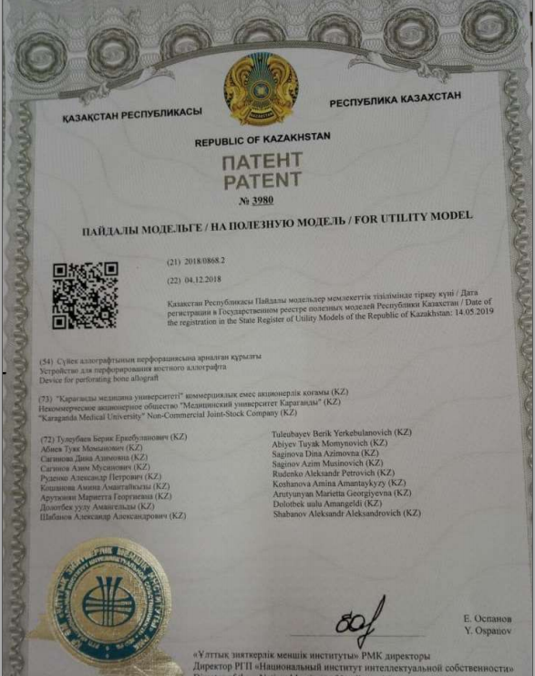

Приложение Б

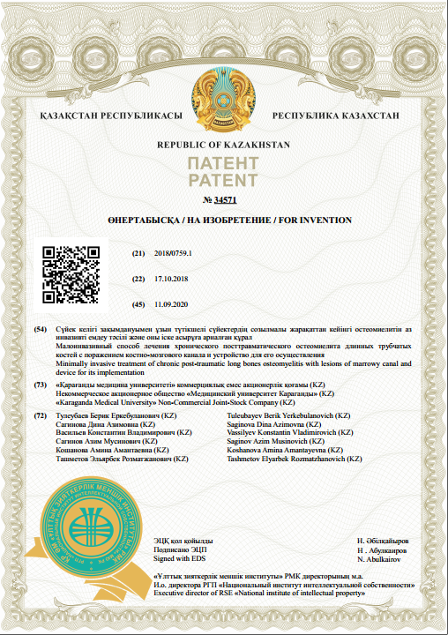

Приложение В

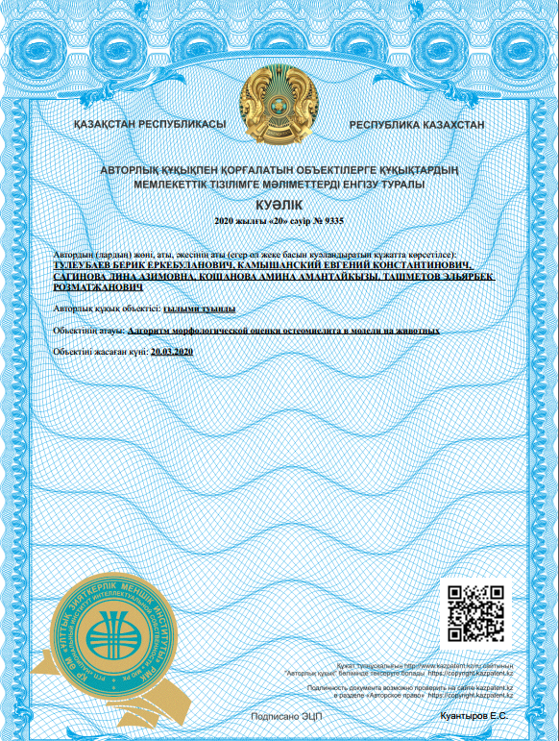



Приложение Г



